# JS数据类型？ Symbol是干啥？（携程一面）



## typeof的结果

typeof用于来判断一个变量的类型。我们可以使用 typeof 来判断**number、string、boolean、object 、function、undefined、symbol**这七种数据类型。但是遗憾的是，typeof 在判断 object 类型时候，有些许的尴尬。它并不能明确的告诉你，该 object 属于哪一种 object。

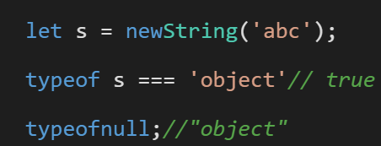

（注意写法规范，都是**小写**）

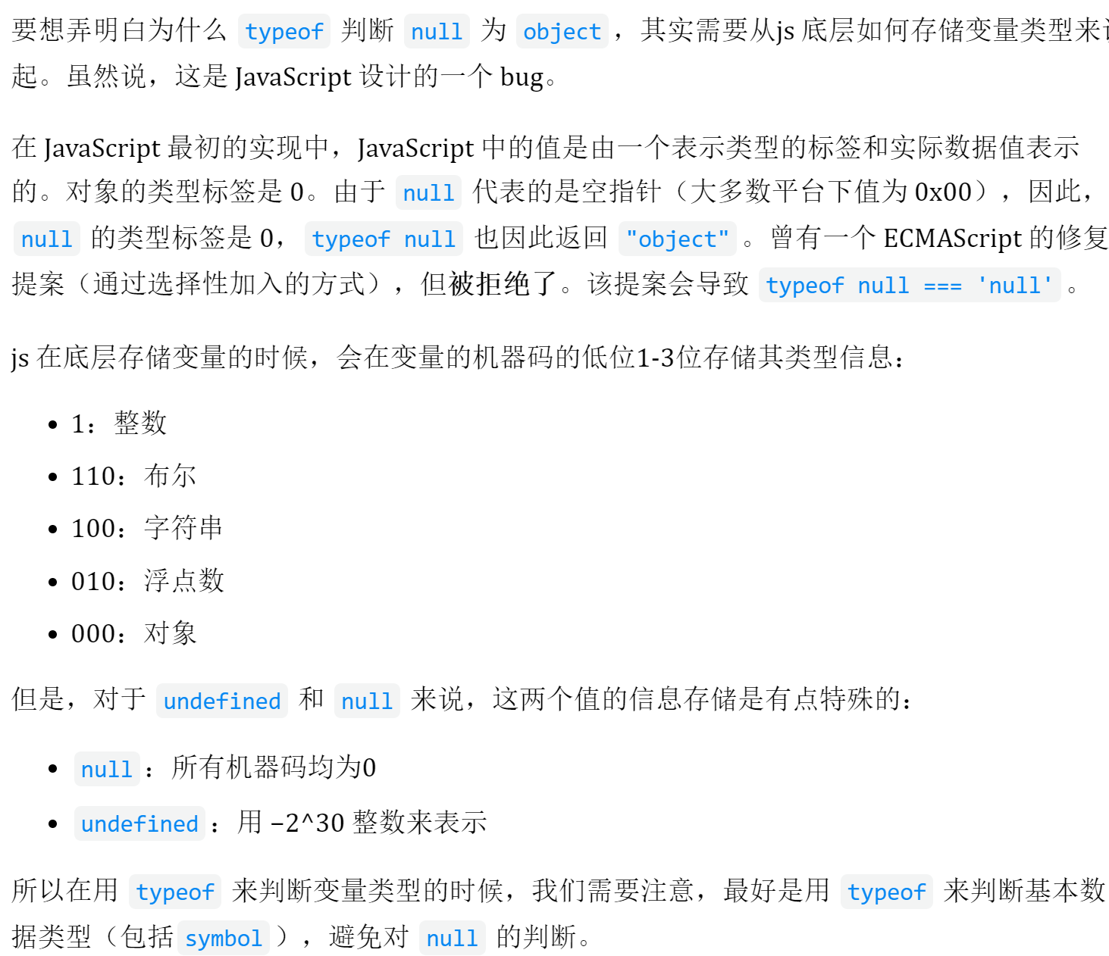

## null和undefined的区别？

如果声明了一个变量但没有对它进行初始化，那么这个变量的值就是undefined。而null表示一个空对象指针，是访问一个尚未存在的对象时所返回的值。

## 如何判断数组类型？

判断数组类型的五种方法：

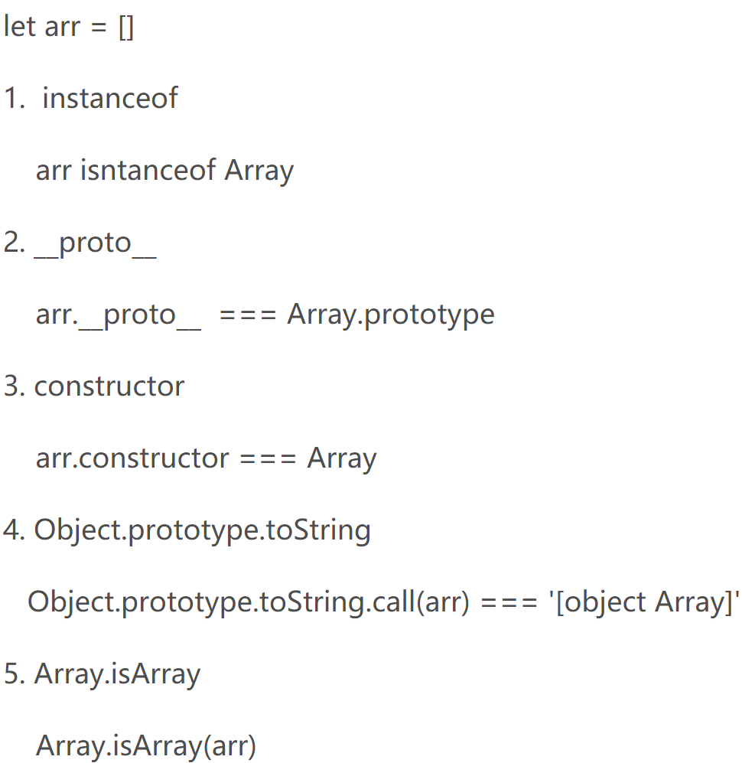

其中方法1，2，3 主要是通过原型去判断的， 4是通过object类型的**副属性**class去判断的，其中函数的class是Function，**结果是[object Function]**， 普通的对象是Object，结果是[object Object]，5是es6新增的方法。

## 如何判断数据类型？如果是对象，需要判断Date和正则RegExp

首先用**typeof**进行判断，如果得到的结果不是object，那么就直接返回typeof 变量 得到的类型，这样的方法可以判断出除object以外的**六种**类型，分别是：

number、string、boolean、undefined、function和symbol。

如果typeof判断得到的是object，再判断该变量是否等于null，如果是就直接返回null，如果不是null**则在该变量/参数上调用Object的原生toString()方法**，也就是执行Object.prototype.toString.call(target)，看得到的结果，原理(摘自高级程序设计3)：**在任何值上调用 Object 原生的 toString() 方法，都会返回一个 [object NativeConstructorName] 格式的字符串**。每个类在内部都有一个 [[Class]] 属性，这个属性中就指定了上述字符串中的构造函数名。但是它不能检测非原生构造函数的构造函数名。

编程实现如下：

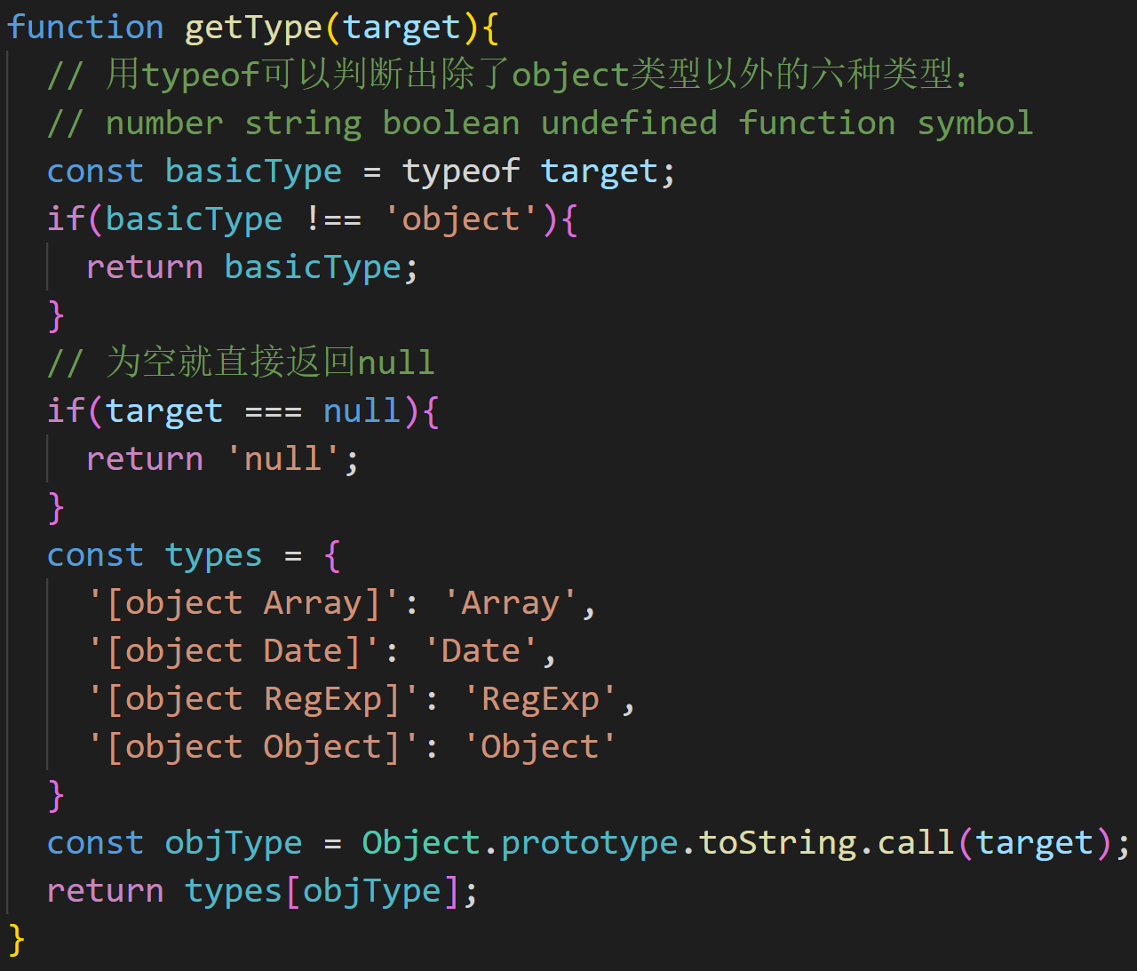

## symbol是干什么的？

**概念**：**symbol是ES6新增的一种用于表示唯一值的简单原始数据类型**，是一种**全局唯一标识符。**

**用法**：**可以将symbol作为对象的属性名来使用**，凡是属性名属于 Symbol 类型，就都是独一无二的，**可以保证不会与其他属性名产生冲突**。Symbol函数可以接受一个字符串作为参数，表示对 Symbol 实例的描述，主要是为了帮助调试，在控制台显示或者转为字符串时比较容易区分。（此时使用for…in循环遍历时，不会列举出以symbol为属性名的属性。）

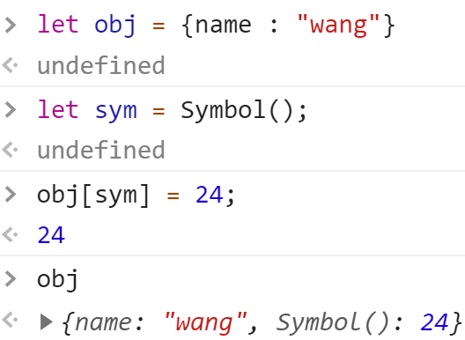 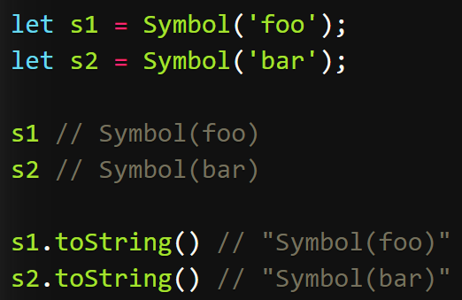

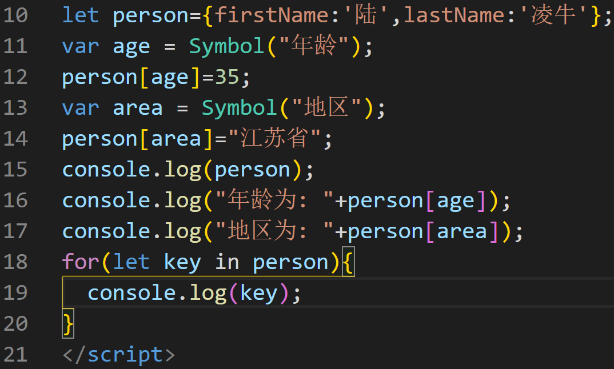

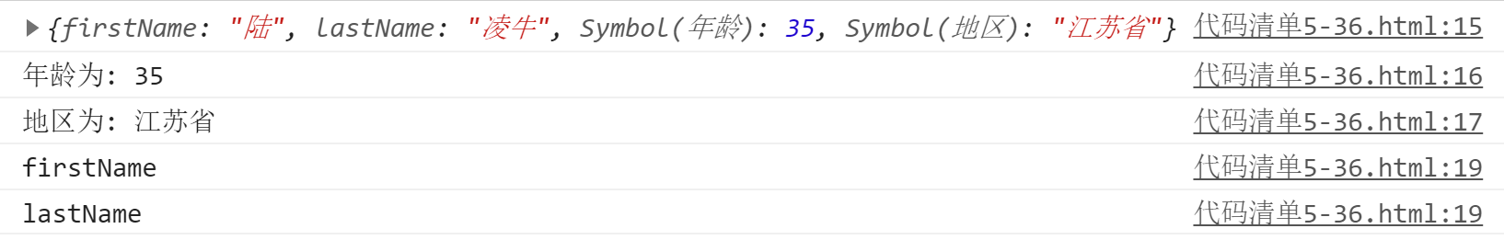

**原因（作用/好处）**：**出于兼容性的考虑，在不破坏现有代码功能的前提下，为对象添加一些方法。**具体：ES5 的对象属性名都是字符串，这容易造成属性名的冲突。比如某个类库的开发者想在其类库中（为对象）添加某个方法，**就有可能出现冲突**，因为**这种常见的自定义方法名可能已经被大量书写在各网站脚本代码中。如果有一种机制，保证每个属性的名字都是独一无二的就好了，这样就从根本上解决属性命名冲突问题**。这就是 ES6 引入Symbol的原因。

注意事项：

1. symbol与其他简单数据类型不一样，一经创建是不可被修改的。
2. symbol不能被自动转换为字符串，但可以显示地使用String(sym)或sym.toString()将symbol转换为字符串来避免类型错误：

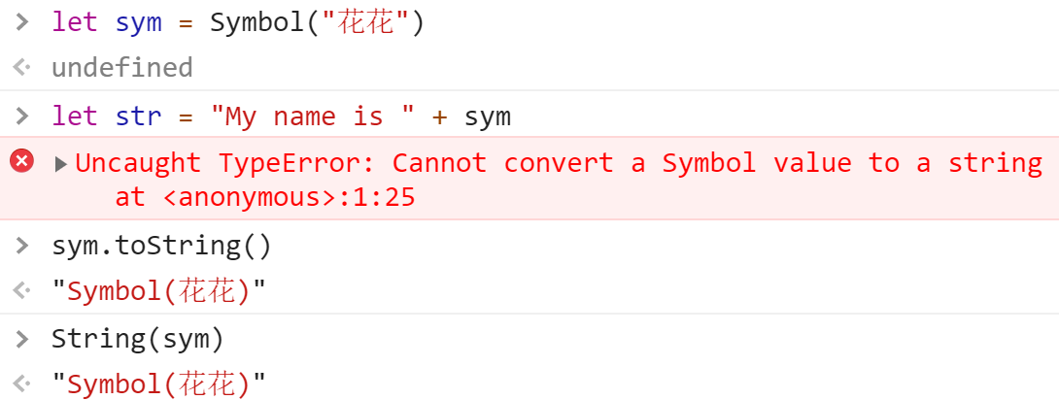

1. 关于Symbol.for()和Symbol.keyFor()：除了调用Symbol()方法来获取一个symbol，还可以调用Symbol.for(string)方法。有时，我们希望重新使用同一个 Symbol 值，Symbol.for()方法可以做到这一点。**它接受一个字符串作为参数，然后搜索有没有以该参数作为名称（描述符）的 Symbol 值**。如果有，就返回这个 Symbol 值，**否则就新建一个以该字符串为名称的 Symbol 值，并将其注册到全局。**

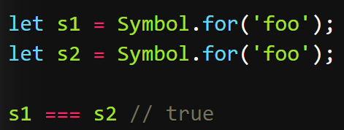

上面代码中，s1和s2都是 Symbol 值，但是它们都是由同样参数的Symbol.for方法生成的，所以**实际上是同一个值**。

Symbol.for()与Symbol()这两种写法，**都会生成新的 Symbol**。它们的区别是，**前者会被登记在全局环境中供搜索，后者不会**。**Symbol.for()不会每次调用就返回一个新的 Symbol 类型的值**，而是会先检查给定的key是否已经存在，如果不存在才会新建一个值。比如，如果你调用Symbol.for("cat")30 次，每次都会返回同一个 Symbol 值，但是调用Symbol("cat")30 次，会返回 30 个不同的 Symbol 值。

**Symbol.keyFor()方法返回一个已登记的symbol的名称，用于检测该symbol是否已被创建：**

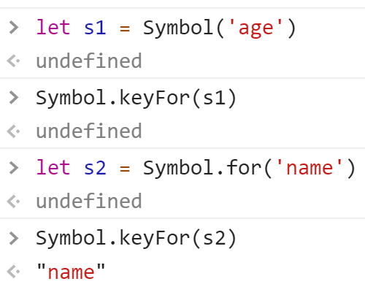

## 为什么0.1+0.2不等于0.3？如何解决？（字节一面凉！😟）

原因：

因为计算机在存储浮点数的时候，十进制的浮点数需要转换成对应**二进制**数，而0.1和0.2转换成二进制数（乘2取整）之后为**无限循环小数**，JS Number类型按IEEE754格式存储数值，而IEEE754尾数最多是53位，也就是**存储位数有限**，所以只能舍弃后面的多余位，因此就产生了**舍入误差**。再将有舍入误差的0.1和0.2相加，并把结果转换成十进制之后就是0.30000000000000004。

解决方法：

1. JS原生方法：将小数转换成整数计算，再将结果转换成小数：

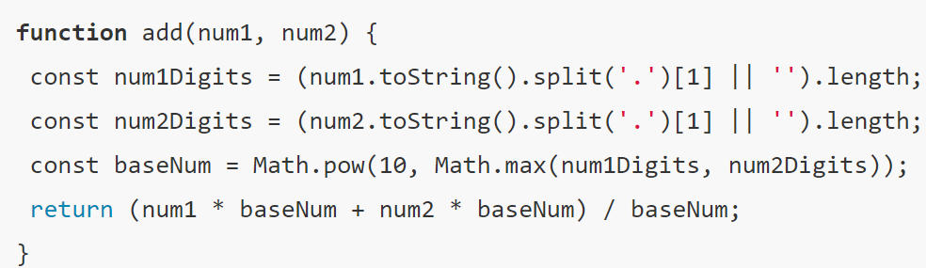

但是这种方法对大数支持的依然不好

1. 使用第三方类库
2. Math.js

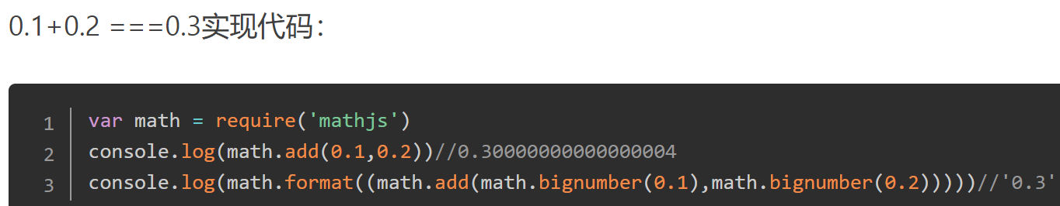

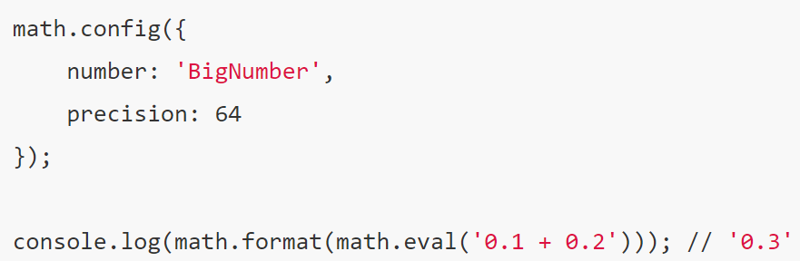

1. **decimal**.js

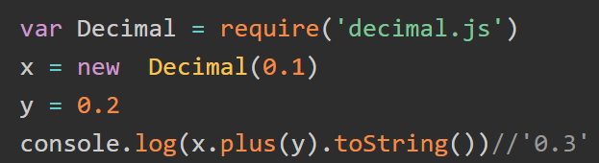

1. **big**.js

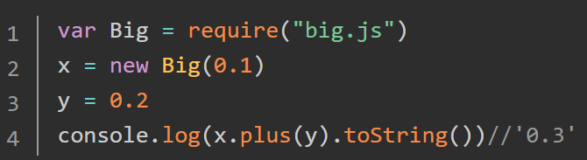

有一个需要注意的点，使用类库此时输出的0.3是**String**类型，因此若想保持为Number类型，可使用**parseFloat()**方法。

小结：

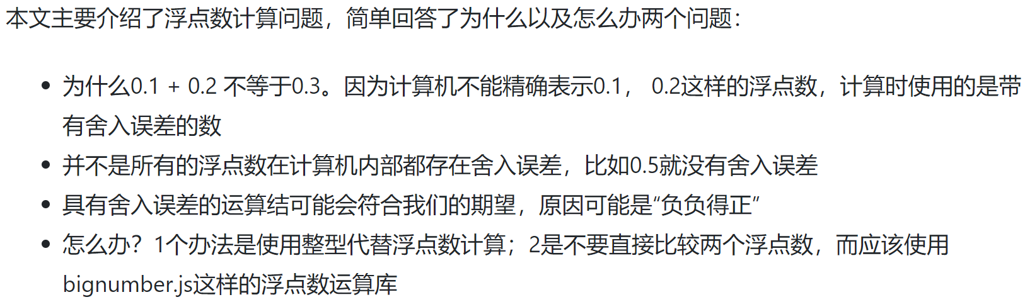

<https://segmentfault.com/a/1190000012175422>

<https://juejin.im/post/5a6fce10f265da3e261c3c71>

<https://juejin.im/post/5b90e00e6fb9a05cf9080dff#heading-6>

# 清空数组的方法：

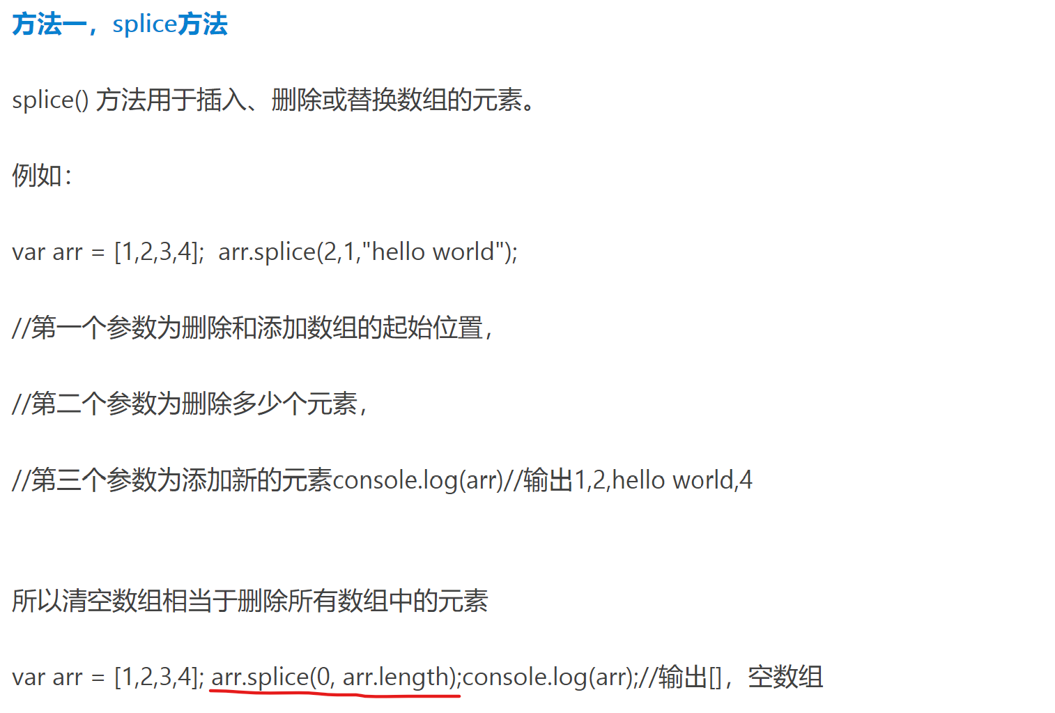

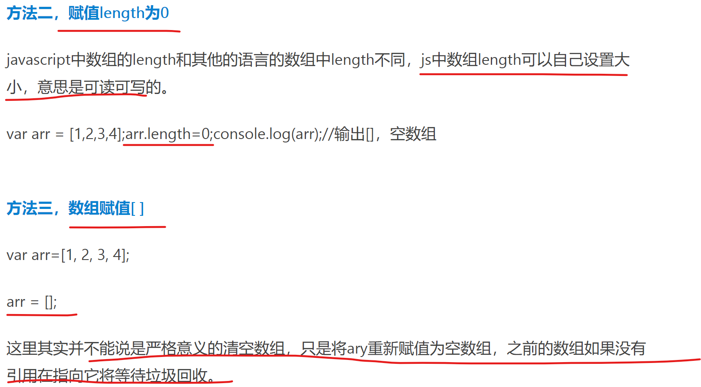

# == 和===的区别？判断相等的流程？（携程一面）

**===是严格相等，只有当两边的数据类型和值完全相等时才返回true，任意一个不相等就返回false，不做类型转换。**

**==是宽松/不严格相等，两边值类型不同的时候，要先进行类型转换为同一类型后，再比较值是否相等**。

比较规则/流程可概括为：

===：

(1)不同类型值

如果两个值的类型不同，直接返回false。

(2)同一类的基本/原始类型值

同一类型的基础类型的**值**（数值number、字符串string、布尔值boolean）比较时，值相同就返回true，值不同就返回false。

(3)同一类的对象引用类型值/高级类型

两个复合类型（对象Object、数组Array、函数Funtion）的数据比较时，不是比较它们的值是否相等，而是比较它们**是否指向同一个对象。即“地址指针”**是否相等。

(4)undefined和null

**如果两个值都是null，或者都是undefined，那么返回true。如果一个为null，一个为undefined，那么返回false**。

==：

相等运算符"=="在比较**相同类型的数据时，与严格运算符"==="完全一样。**

在比较不同类型的数据时，相等运算符"=="会先**将数据进行类型转换，然后再用严格相等运算符"==="比较。类型转换规则如下**：

(1)基本类型的值

是基本类型number、string、boolean中的两种，会统一转换成数值类型再进行比较。**字符串和布尔值都会转换成数值**。

(2)对象与基本类型值比较

**用valueOf()或者toString()方法把对象转换成基础类型的值再比较，先调用valueOf方法，若没有valueOf方法或者返回的值又是对象，则调用对象的toString()方法。**Date利用的是toString转换（**在数值运算中，优先调用了valueOf，字符串运算中，优先调用了toString**）

**~~用toString()方法把对象转换成字符串~~**~~之后再和基础类型的值进行比较。~~

(3)undefined和null

**undefined和null中的任一个与其他类型的值比较时，结果都为false，它们互相比较时结果为true**。

————————————————

详细比较规则/流程：

先说 ===，这个比较简单。下面的规则用来判断两个值是否===相等：

1、如果类型不同，就[不相等]

2、如果两个都是数值，并且是同一个值，那么[相等]；(！例外)的是，**如果其中至少一个是NaN，那么[不相等]**。即NaN和任何值都不相等，包括本身（判断一个值是否是NaN，只能用isNaN()来判断）

3、如果两个都是字符串，若字符串的长度和每个位置的字符都一样，那么[相等]；否则[不相等]。

4、如果两个值都是true，或者都是false，那么[相等]。

5、如果两个值都**引用同一个对象或函数（引用地址！）**，那么[相等]；否则[不相等]。 ([1,2,3].splice(1,1) == [2]返回false!，虽然前面也返回[2]（左右都是数组类型，==转换为===来比较），但这是两个单独的数组，不是指向同一个内存地址的！因此不相等！)

6、如果两个值都是null，或者都是undefined，那么[相等]。

再说 ==，根据以下规则：

1、如果两个值类型相同，进行 === 比较。

2、如果两个值类型不同，他们可能相等。根据下面规则进行类型转换再比较：

a、如果**一个是字符串，一个是数值，把字符串转换成数值再进行比较**。

b、如果是布尔类型，**把 true转换成 1 ，把false转换成 0** 再比较。

c、如果一个是null、一个是undefined，那么[相等]。

d、如果一个是对象，另一个是数值或字符串，用toString或者valueOf方法把对象转换成基础类型的值再比较。**js核心内置类，会尝试valueOf先于toString**；例外的是Date，**Date利用的是toString转换**。

e、任何其他组合，都[不相等]。

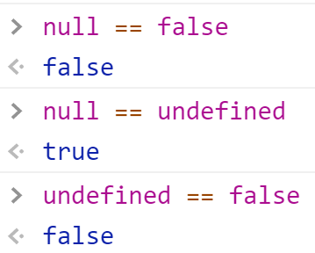

## 各类型valueOf/toString返回值

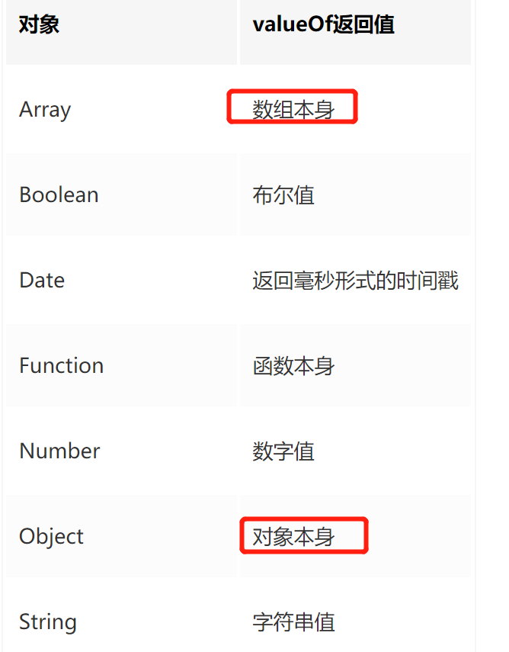

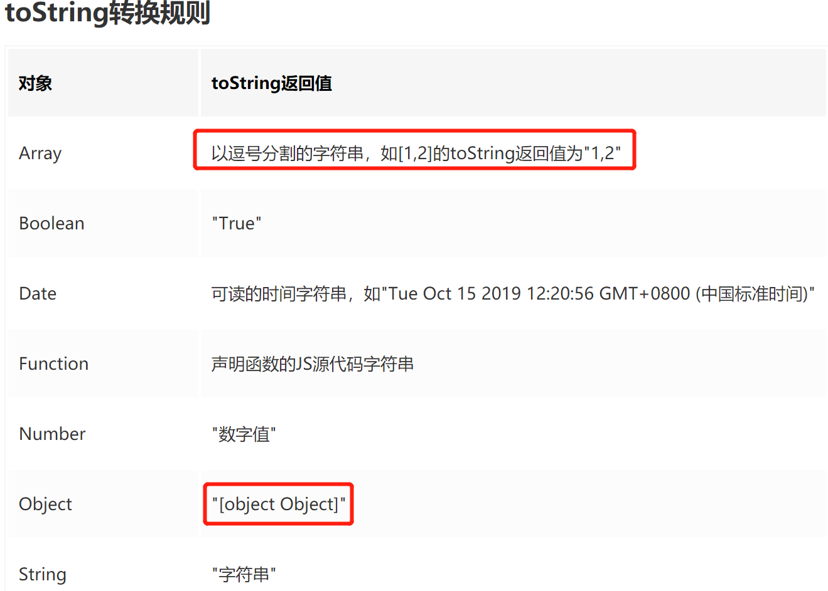

## 常见考题：

空数组[ ]转换成**字符串**是**空字符串**””，转换成数字是**0**，布尔是**true，**

[ ] 先调用valueOf()方法又返回[ ]（对象），因此接下来再调用toString()方法转换成空字符串，若另外一个也为空字符串，则二者==为true。若另外一个为数字或者布尔值，则空字符串还要转换称为数字**0**！但是如果用===就不会进行转换的！

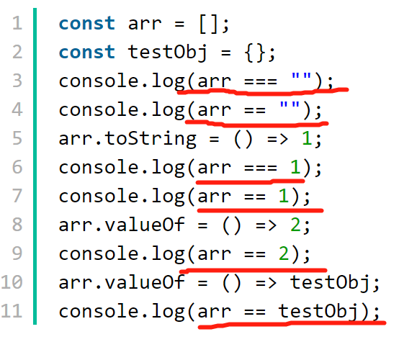

第3行：**false**，===类型不同直接false

第4行：**true**,

第6行，**false**, ===不进行类型转换！（记住只有**不同类型**的**==**才进行类型转换）

第7行，**true**,执行toString()来进行类型转换

第9行 **true**，valueOf

第11行，**false**,类型都是Object，因此arr不会调用valueOf方法来进行转换。

不管是==还是===先看是不是相同类型的，是**相同类型**的直接比较！只有==比较不同类型值时才会进行类型转换！切记切记！

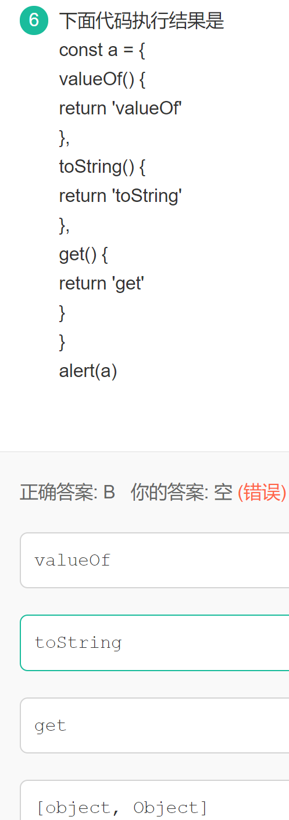

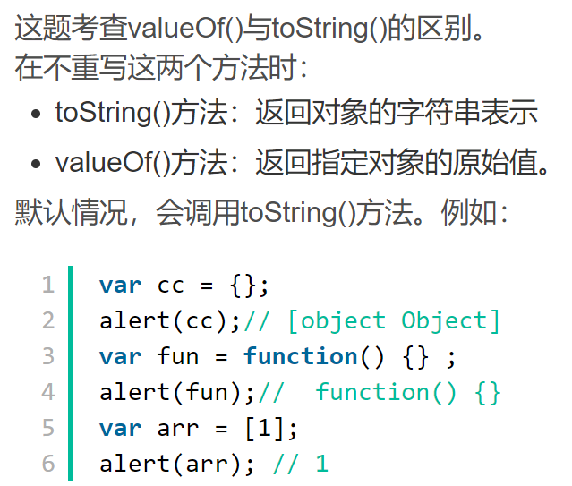

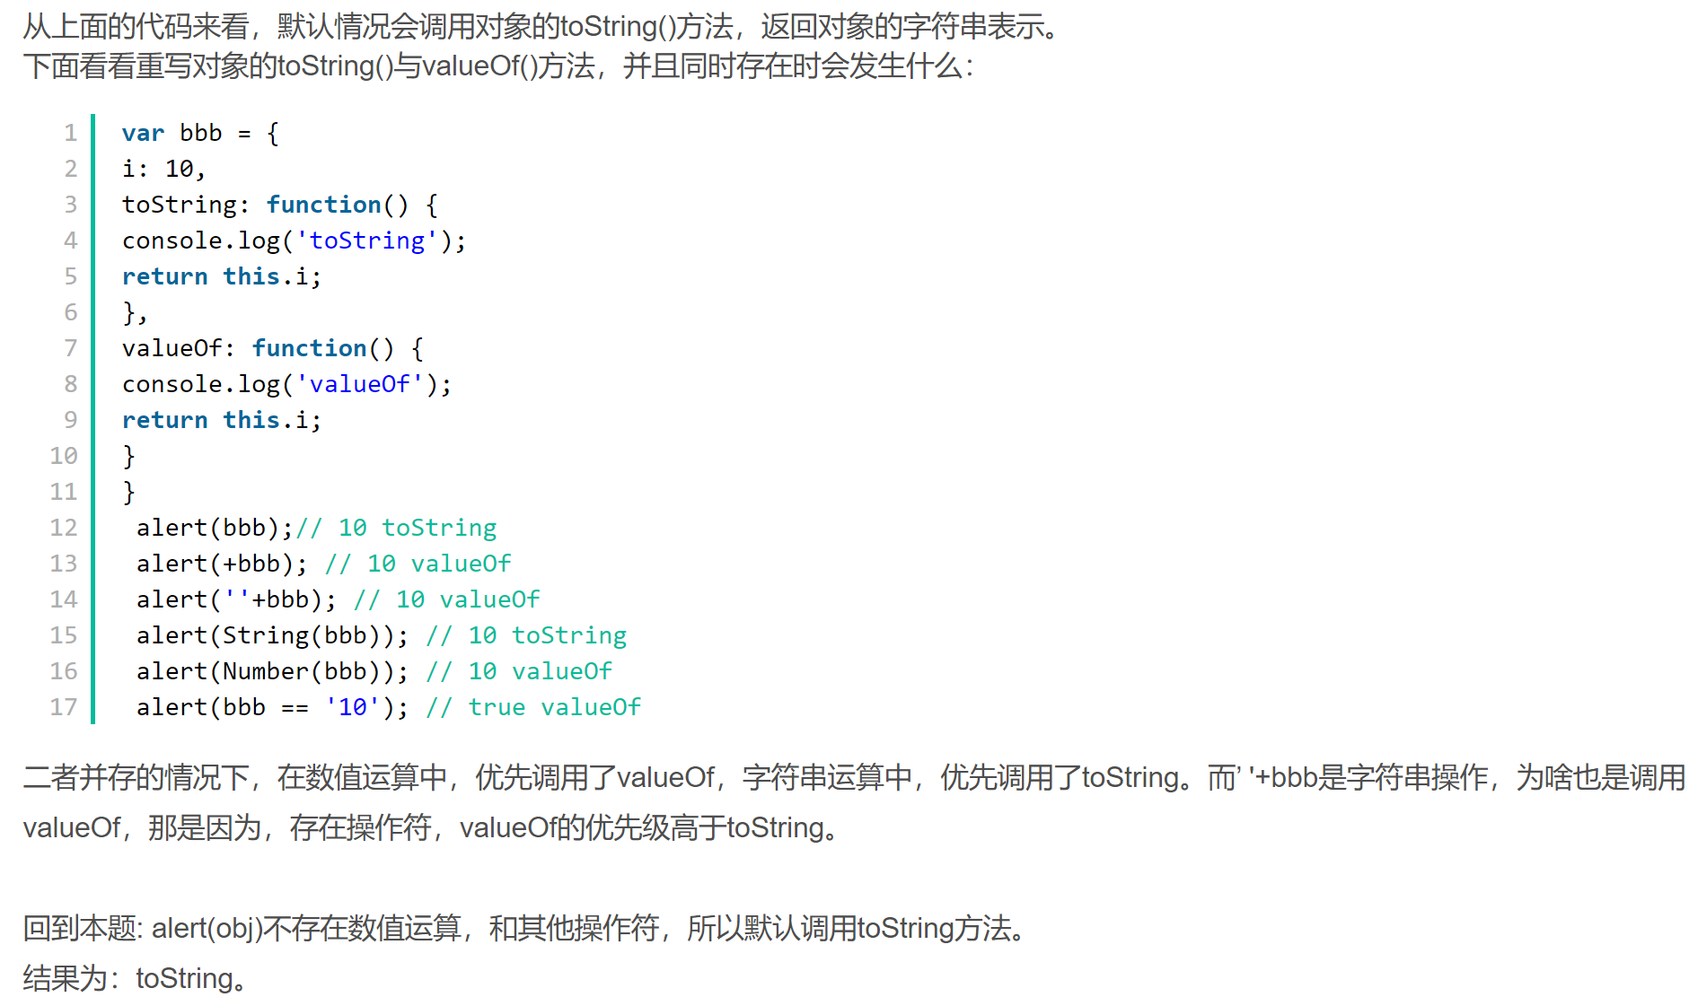

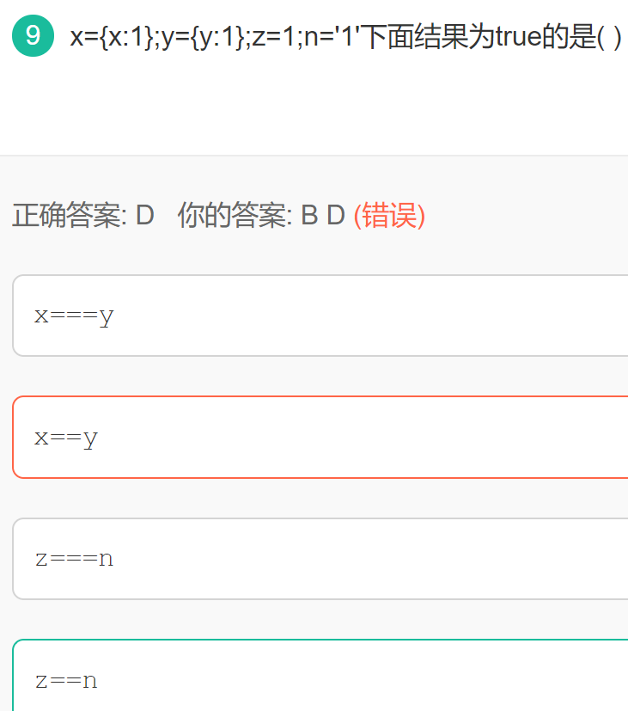 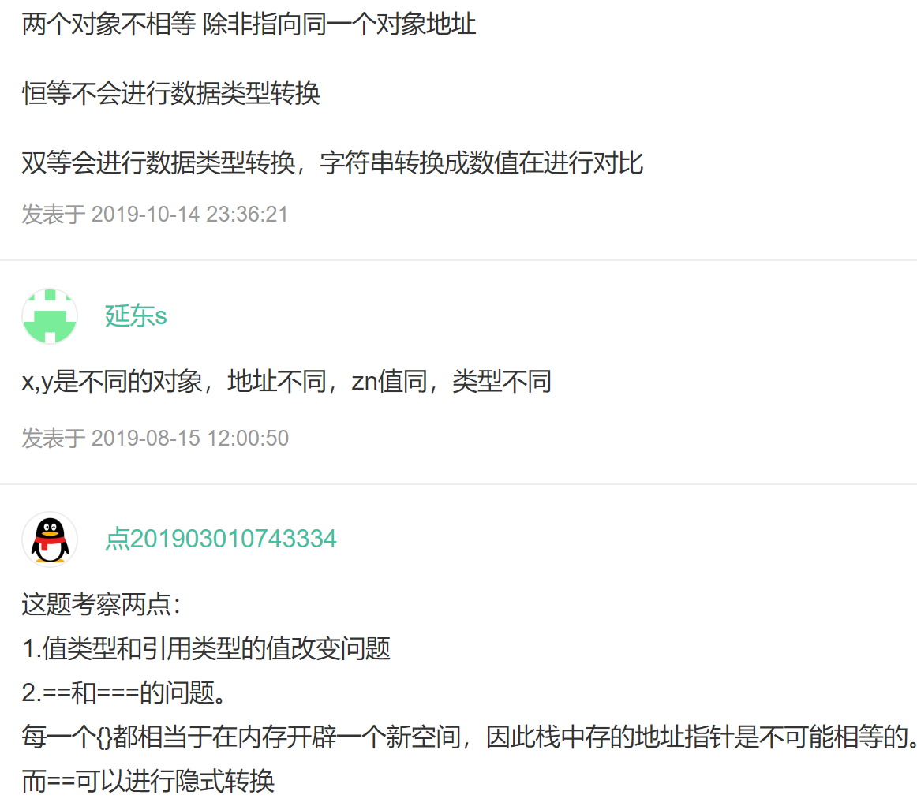

# 原型和原型链（作业帮/京东一面）

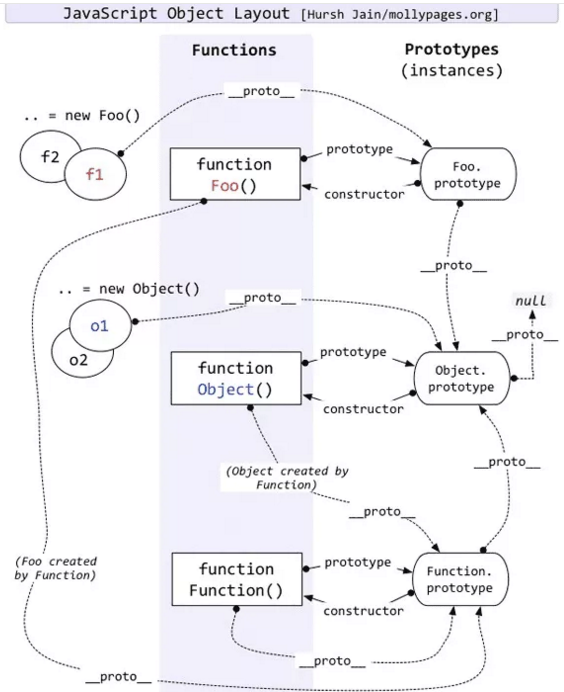

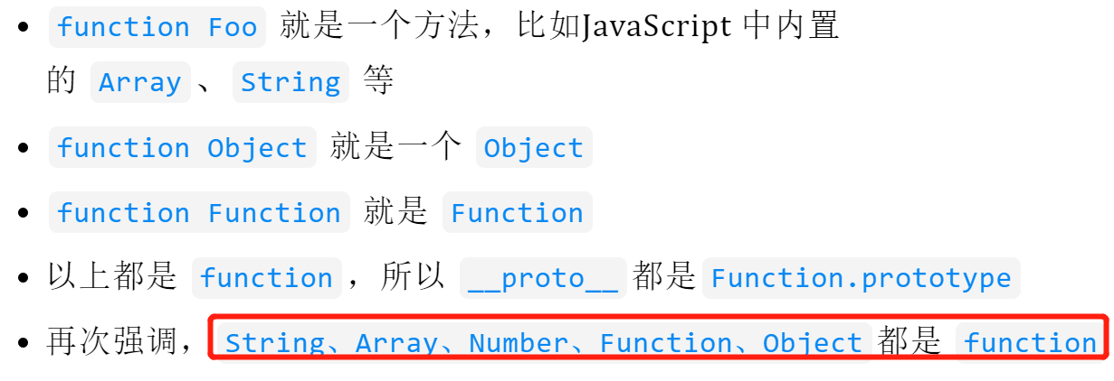

**prototype:**

每一个JavaScript对象(null除外)在创建的时候就会与之关联另一个对象，这个对象就是我们所说的原型，可以理解为父类对象，新建的对象会从这个原型对象"继承"属性。**每个函数在创建的时候，会默认给该函数添加一个prototype 属性**，当一个函数被用作构造函数来创建实例对象时，该函数的prototype属性值将被作为原型关联到所有实例对象（可以理解为**函数通过函数名.prototype生成了一个原型（对象）**，该对象是通过函数生成的所有实例对象所共享的对象）

**__proto__**:

每一个JavaScript对象(除了 null )都具有一个__proto__属性，**这个属性会指向该对象的原型对象，即父类对象**.

举例

## 原型链：

**原型链指的是一个由对象的__proto__链接起来的查找过程，具体体现在：当js引擎查找一个对象的属性时，先查找该对象本身是否存在该属性，如果不存在就会沿着原型链去该对象的__proto__属性所指向的对象即它的的原型中继续查找，一直查找到原型链顶端的 Object.prototype，最终到null。**

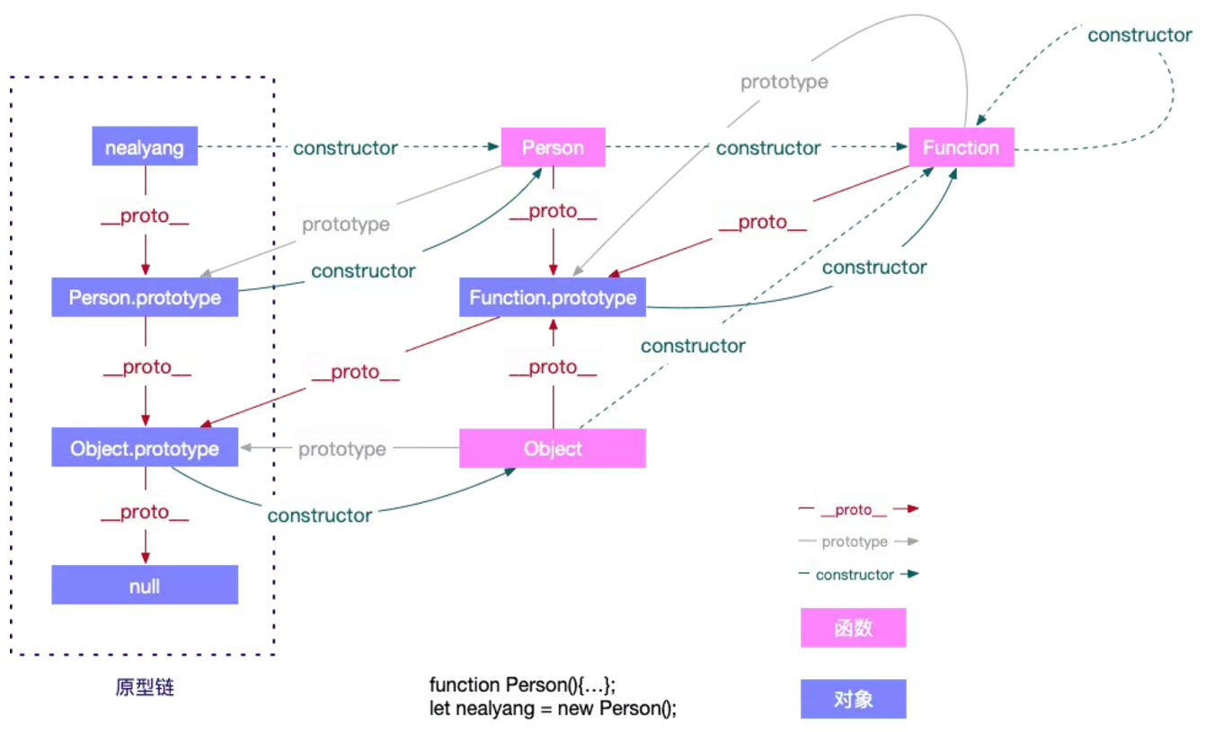

原型链指的是一条由对象的__proto__链接起来的一个查找过程，当js引擎查找一个对象的属性时，先查找该对象本身是否存在该属性，如果不存在就会沿着原型链去对象的原型中继续查找。

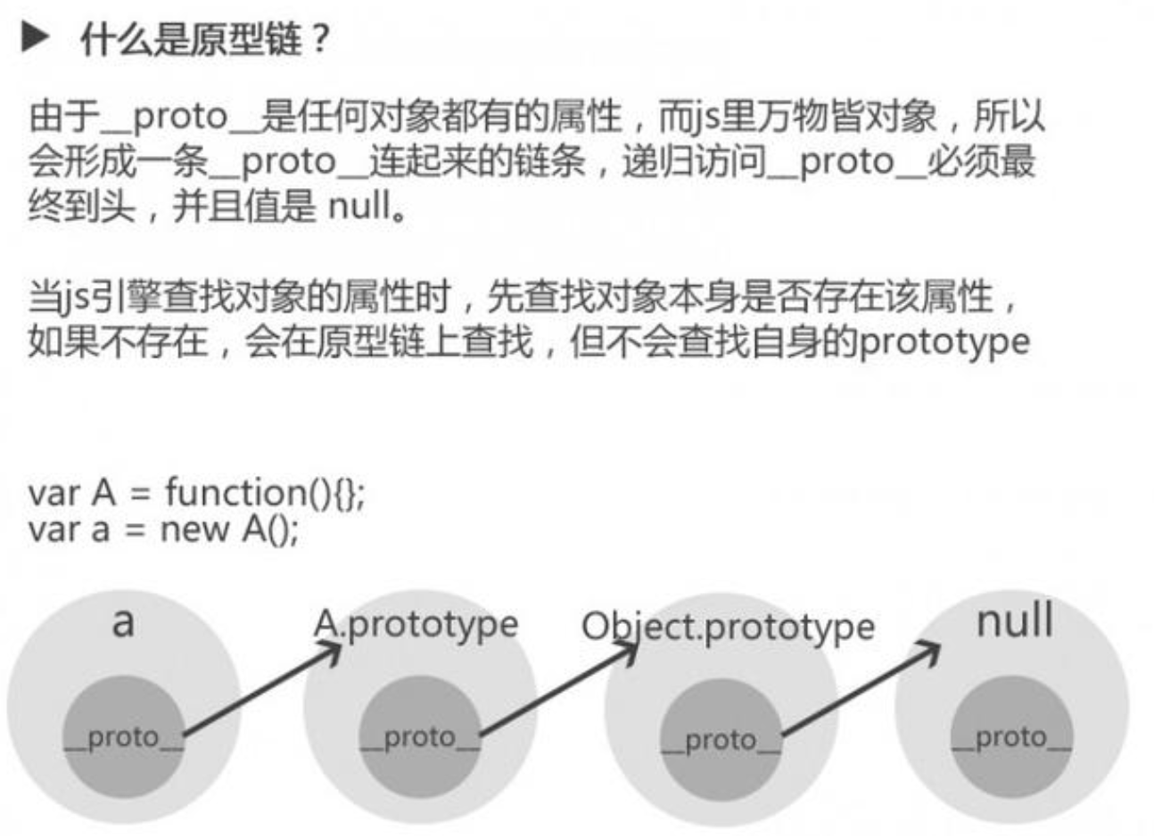

# ES5有几种方式可以实现继承？分别有哪些优缺点？（作业帮/美团三面）

## 原型链继承（类式继承）

这种方法的基本思想利用原型让一个引用类型继承另一个引用类型的属性和方法，从实现上来说，就是**将子类构造函数的prototype属性值设置为父类的一个实例。**

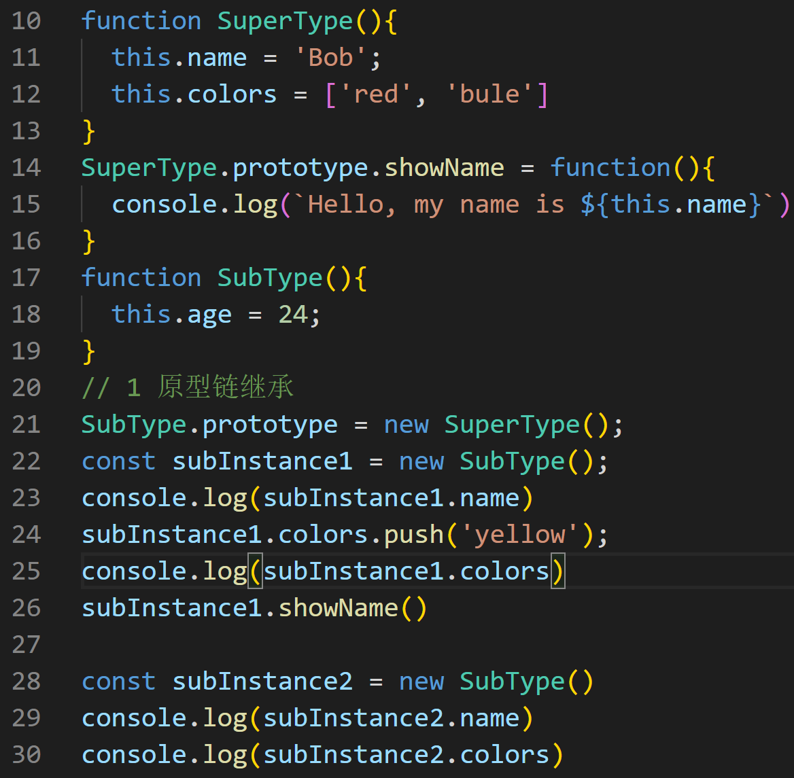

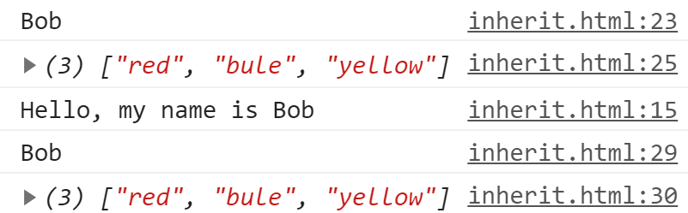

这种方法有两个明显的缺点：

1. 因为原来父类中的实例属性变成了现在的子类原型属性，那么如果这些属性中有**引用类型，就会被子类的所有的实例所共享**，因此当一个子类的实例更改从父类继承的引用类型属性时，就会直接影响到其他的子类实例。
2. 在创建子类的实例时，没有办法在不影响所有其他实例对象的情况下**给父类的构造函数中传递参数。**（所有子类实例中从父类继承的属性值都是相同的。）

拓展：美团二面面试题：

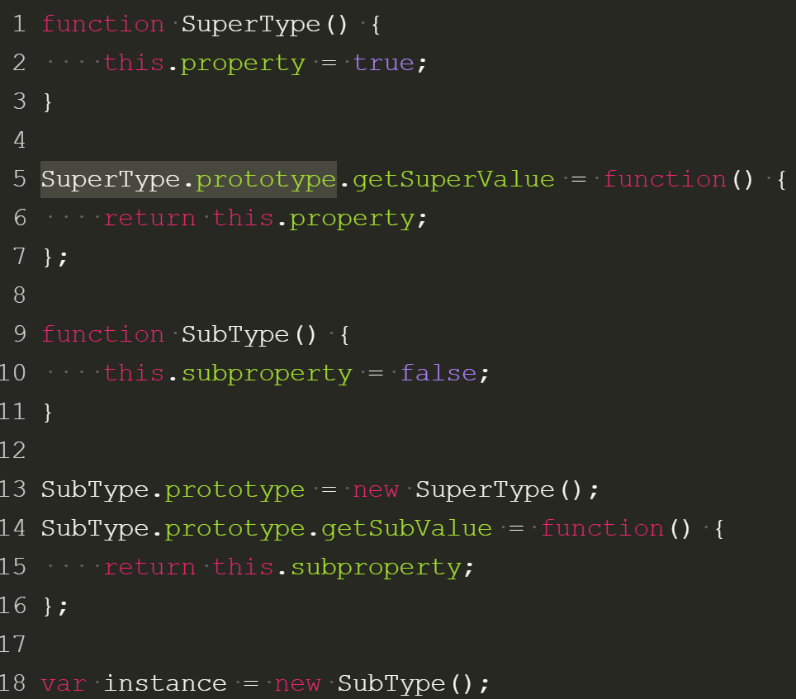

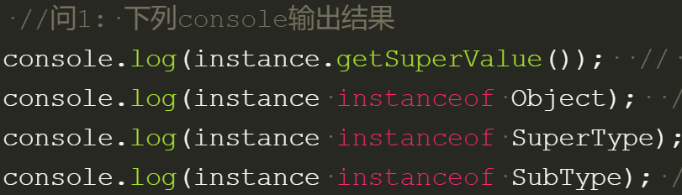

//问2: instance.constructor 指向哪里（回答错了）

不是SubType，是**SuperType**，实例的constructor继承自它的原型的constructor!  
//问3: 调用 instance.toString()，原型链的搜索过程

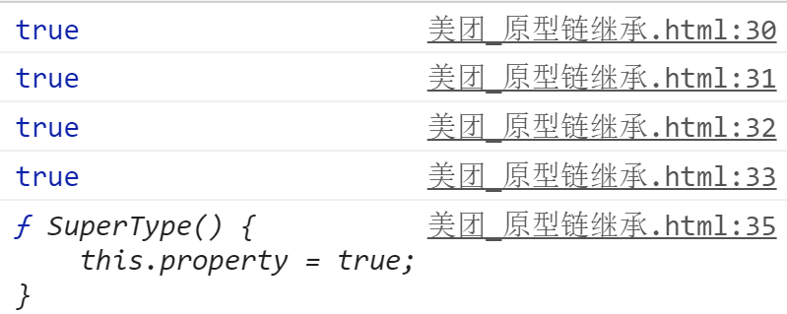

## 通过构造函数继承

即在**子类的构造函数中调用父类构造函数，（并通过call/apply改变父类构造函数内部的this指向（到新建的子类实例））**

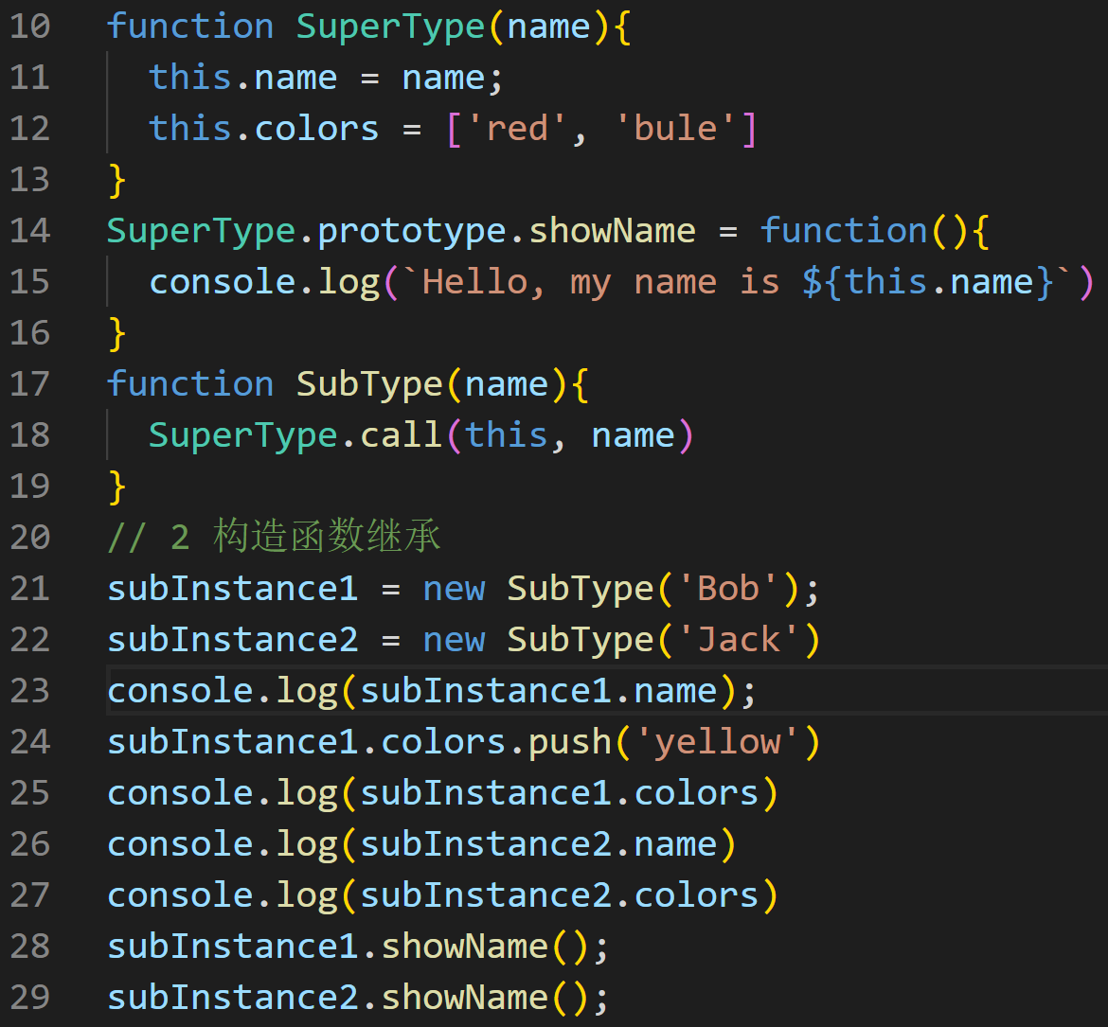

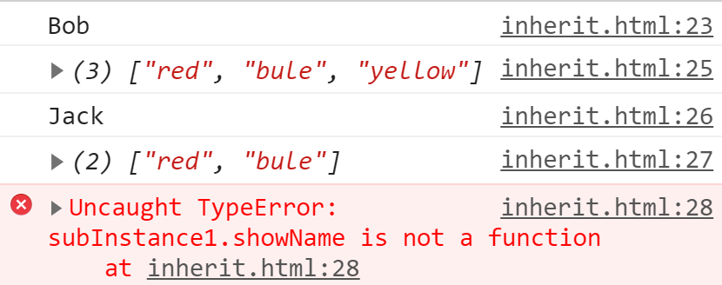

优点：

1. 解决了原型链继承中父类包含**引用类型值时被所有子类实例共享**的问题
2. 创建子类实例时可以向父类构造函数传递参数

缺点：

由于这种类型的继承没有涉及到原型prototype，所以**父类的原型方法不会被子类继承**（而如果想被子类继承，就必须把方法放到父类构造函数中，这样创建出来的每一个实例都会单独的拥有一份而不能共用，但这样就违背了函数复用的原则）

## 组合继承（原型链+构造函数）

组合继承指的是将原型链和借用构造函数技术组合到一块，从而发挥二者之长的一种继承模式。基本思路：

使用**原型链实现对父类原型属性和方法的继承，借用构造函数来实现对父类实例属性的继承，既通过在原型上定义方法来实现了函数复用，又保证了每个实例都有自己的属性。**

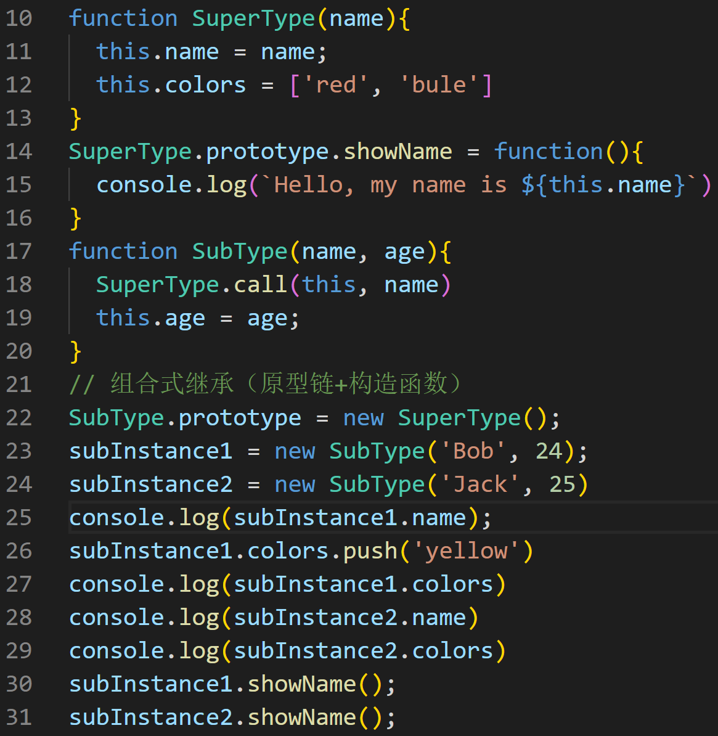

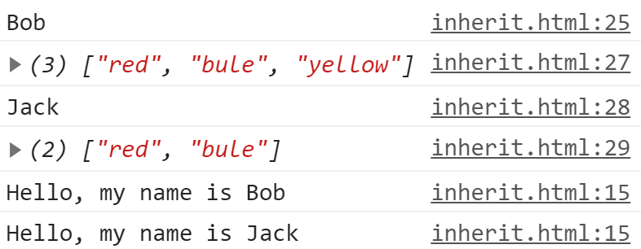

缺点：

需要**调用两次父类构造函数，效率不够高**：一次是在子类型构造函数内部，另一次是在创建子类原型的时候。

## 原型式继承：

**基本思想：借助原型可以基于已有的对象创建新对象，同时还不必创建自定义类型**（即子类）。

其实这种方式和原型链（类式）继承非常的相似，他只是对类式继承的一个**封装**，其中的**过渡对象就相当于类式继承的子类**，目的是为了**创建要返回的新的实例对象**。**从本质上讲，inheritObj()对传入的对象执行了一次浅拷贝。**

**在没有必要创建构造函数，仅让一个对象与另一个对象保持相似的情况下，原型式继承是可以胜任的**。

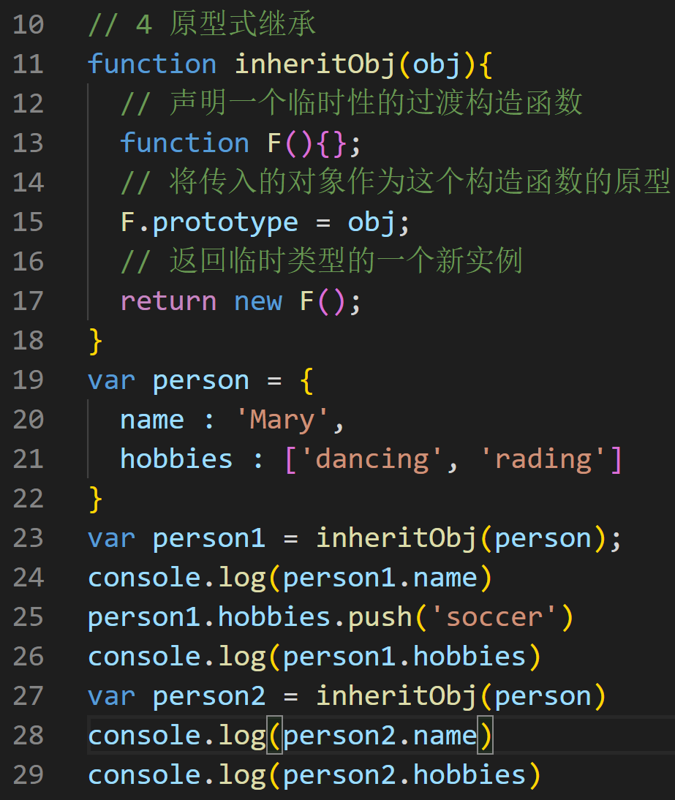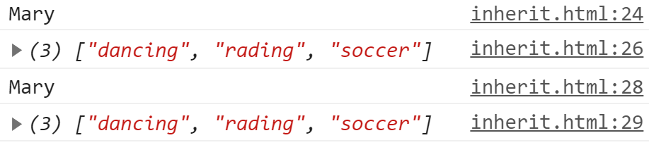

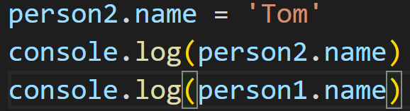 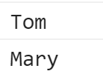

缺点：**同原型链实现继承一样，包含引用类型值的属性会被所有实例共享。**

ECMAScript5通过新增 Object.create()方法规范了原型式继承。这个方法接收两个参数：一个用作新对象原型的对象和（可选的）一个为新对象定义额外属性的对象(可以覆盖原型对象上的同名属性)，在传入一个参数的情况下， Object.create() 和 object() 方法的行为相同。

## 寄生式继承

**寄生式继承其实就是对原型继承的拓展，一个二次封装的过程，这样新创建的对象不仅具有传入对象的属性和方法，还新增了别的属性和方法**。

**在考虑对象而不是自定义类型和构造函数的情况下**，寄生式继承也是一种有用的模式。

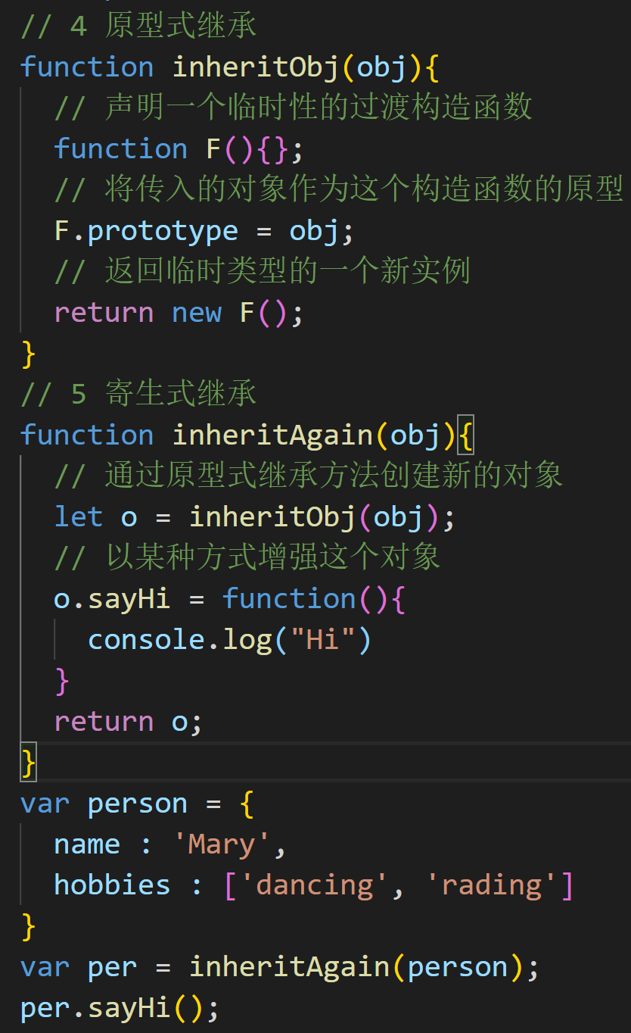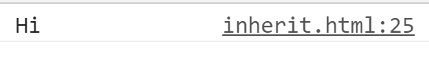

缺点：

1. 同原型链实现继承一样，**包含引用类型值的属性会被所有实例共享**。
2. 使用寄生式继承来为对象添加函数，会由于不能做到函数复用而效率低下。

## 寄生组合式继承

所谓寄生组合式继承，即通过**借用构造函数来继承属性，通过原型链来继承方法**，基本思路：

**不必为了指定子类的原型而调用父类的构造函数**，我们需要的仅是父类原型的一个副本，**本质上就是使用寄生式继承来继承父类的原型，然后再将结果指定给子类的原型。寄生组合式继承的基本模式如下所示**：

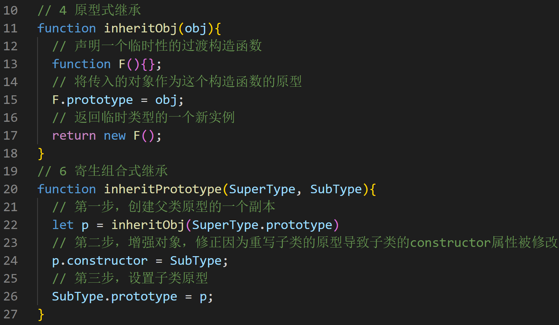

至此，我们就可以通过调用 inheritPrototype 来替换为子类型原型赋值的语句：

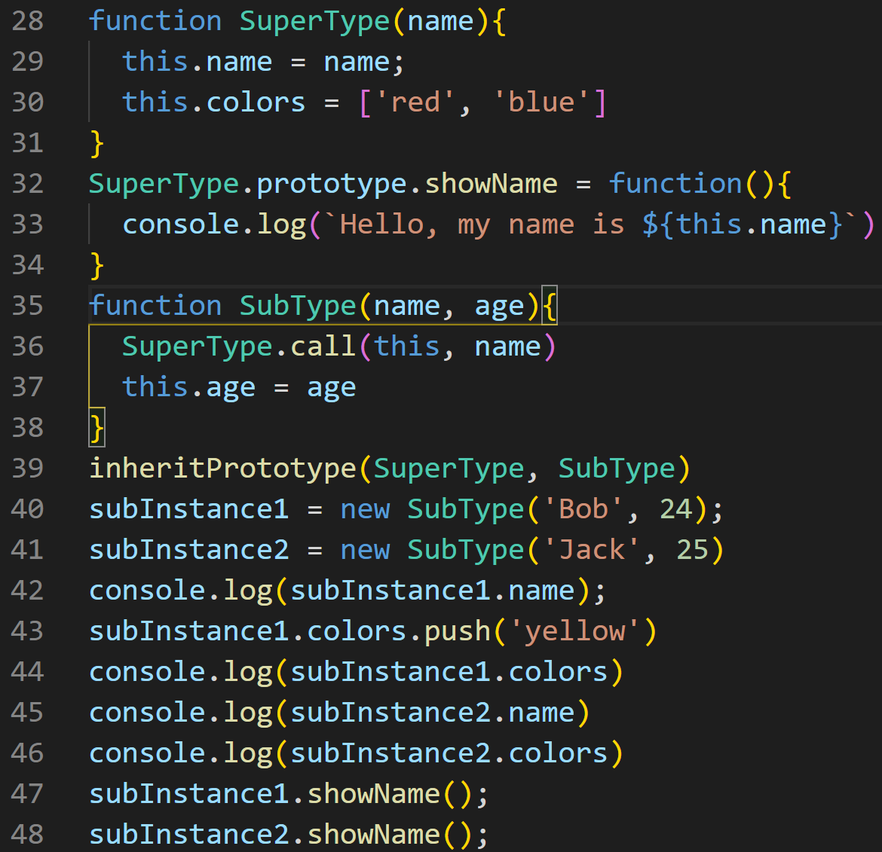

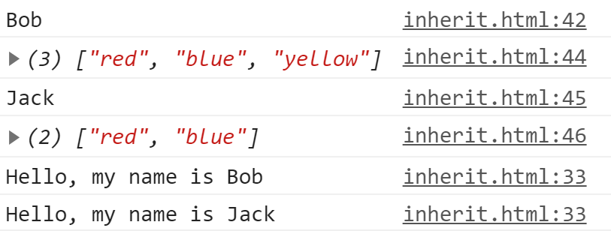

可以看到效果和（3）组合式继承一模一样

优点：

**只调用了一次父类构造函数，效率更高**。避免在 SubType.prototype上面创建不必要的、多余的属性，与其同时，原型链还能保持不变。

**因此寄生组合继承是引用类型最理性的继承范式。**

## TODO: 用Object.create()实现继承

# 变量提升和函数提升（美团二面、携程一面）

<https://www.cnblogs.com/lvonve/p/9871226.html>

1变量提升：

变量的提升，**提升的其实是变量的声明**，而不是变量的赋值。变量在声明提升的时候，是**全部提升到作用域的最前面**，按**变量声明的顺序**一个接着一个的。但是在**变量赋值**的时候就不是一个接着一个赋值了，而是在**原本定义变量的位置**进行赋值。原本js定义变量的地方，在js运行到这里的时候，才会进行赋值操作，而没有运行到的变量，不会进行赋值操作。

2、函数的提升

函数的提升和变量的提升类似，都是提升到作用域的最开始的位置，**只不过函数的提升是直接将整个函数整体提升到作用域的最开始位置，**相当于剪切过去的样子。

3、变量提升和函数提升的顺序

**在作用域中，不管是变量还是函数，都会提升到作用域最开始的位置，不同的是，函数的提升后的位置是在变量提升后的位置之后的。**

举个栗子：

下面的代码输出什么？

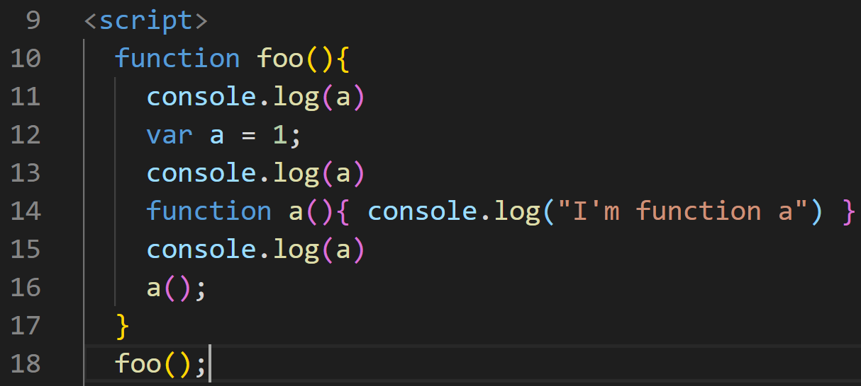

答案：

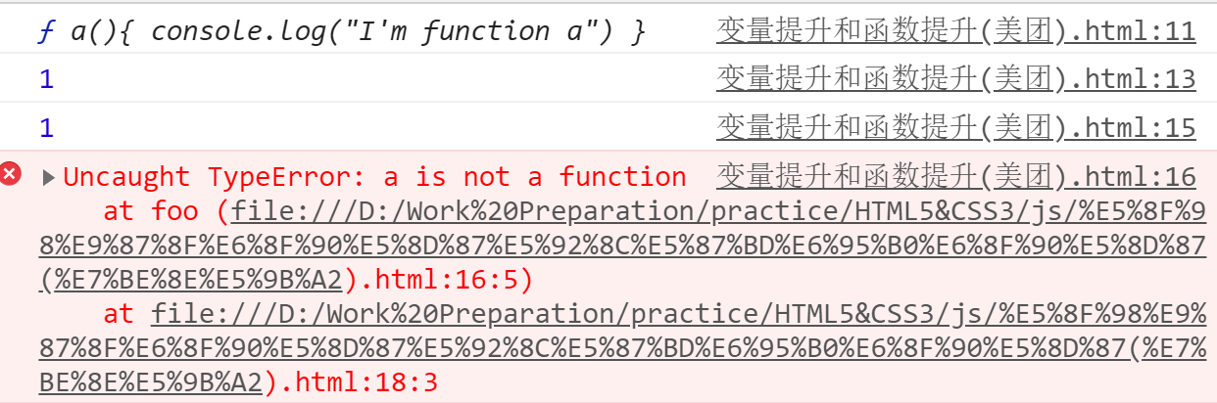

因为上面的foo()函数在js眼中是这样解析的：

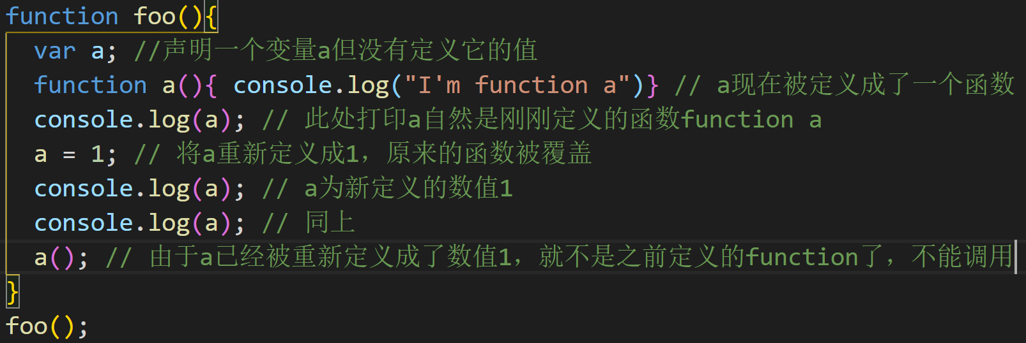

所以从上面的栗子可以看到**，变量的提升是在函数提升之前的，但是变量赋值仍然是在变量定义的位置才给变量赋值的，而函数提升是相当于直接剪切到最前面的**。

美团春招二面面试题：

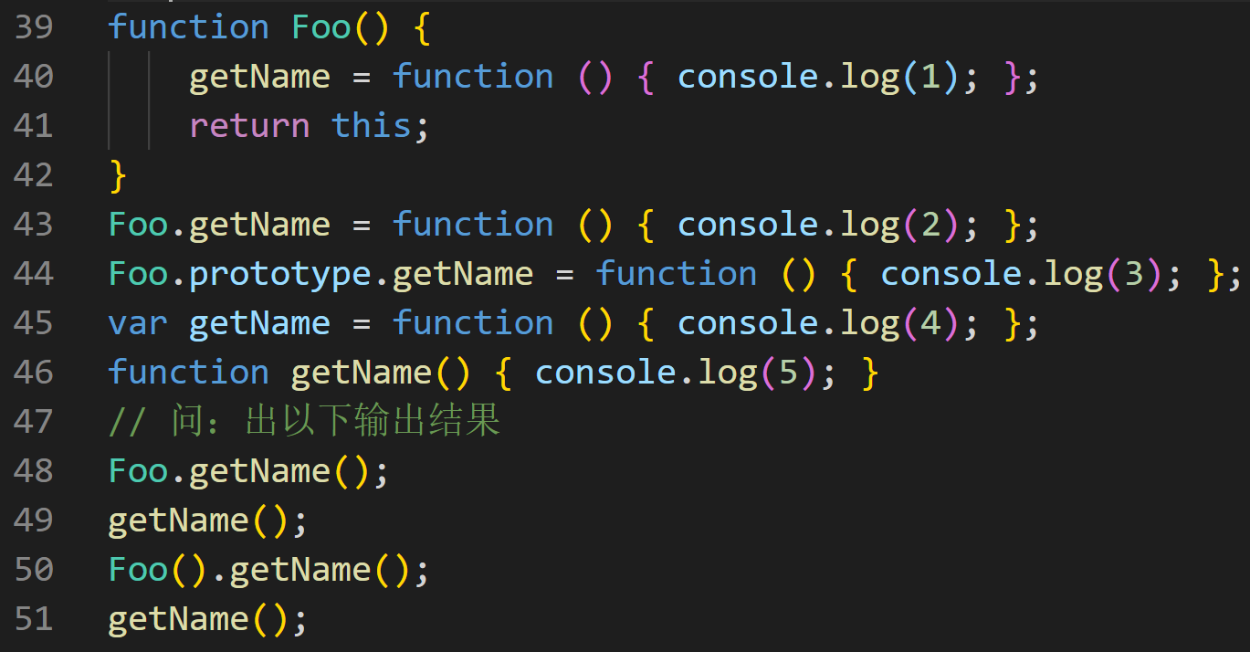

结果为：（注意看后面console的行号）

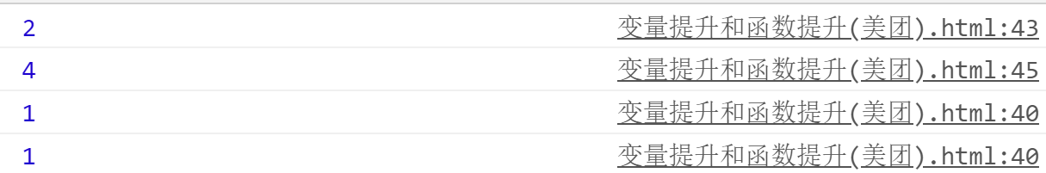

本题的考点：**变量提升、this的指向（+原型链）**

上面的代码在js中是这么解析的：

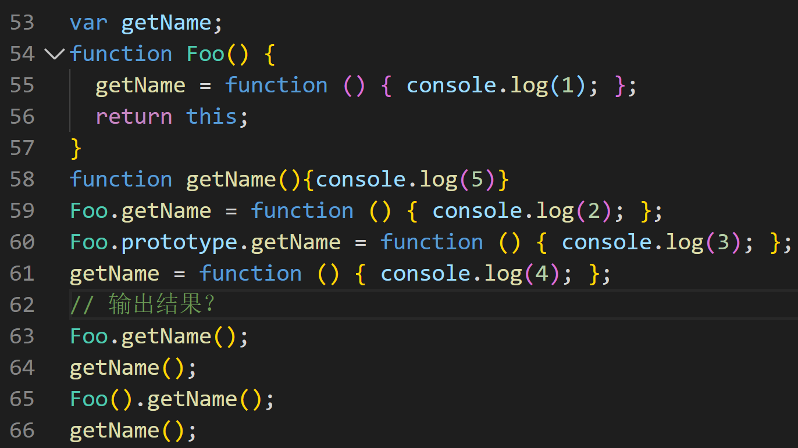

1. 63行函数的执行就是执行Foo自身的属性，输出2
2. 64行单独执行getName()，则执行的是全局环境中的getName()函数，全局中的getName在61行进行了赋值，**覆盖了提升到前面去的打印5的getName()函数**，因此输出61行中的4
3. 执行Foo函数，注意Foo函数中对getName进行了赋值，由于这个getName没有使用var声明，因此其作用域为全局，即全局中的getName此时又一次进行了更新，覆盖了61行的赋值。Foo返回的this指向全局，则65行相当于this.getName()，即调用刚刚更新的打印1的getName。
4. 单独执行getNmame()，即全局环境中的getName()，其实和65行没有区别，执行打印1的getName()。

反思总结：只要涉及到有相同命名的变量/函数，就按照提升规则把代码重写一遍再判断，尽量避免脑补！容易出粗！

# let、const、var 的区别有哪些？（携程一面/百度二面）

（1）**作用域**：以let/const**声明**的变量的作用域是**块级作用域**，而以var声明的变量的作用域不局限于当前代码块，而是整个函数；（**以let/const声明的全局变量不是全局对象的属性，不能用window.变量名访问**，而var声明的全局变量相当于给window对象添加的属性，可以用window.变量名来访问。）

（2）**变量提升**：let/const定义的变量不存在变量提升，**变量在使用之前一定要先定义**，(不然会报错,存在暂时性死区）。而**用var定义的变量存在变量提升**。（不存在暂时性死区）

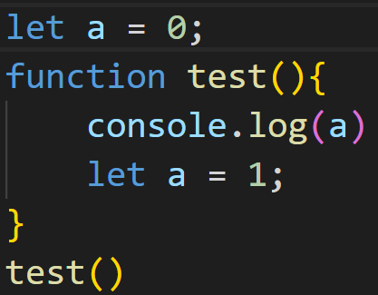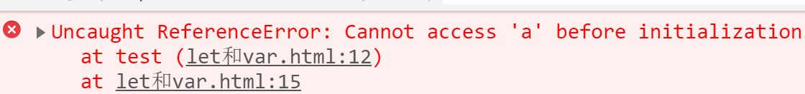

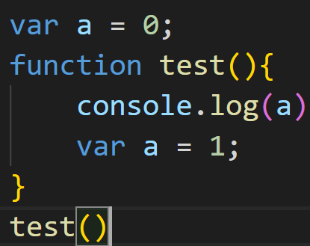 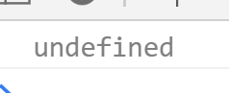

var声明变量会将其提升到函数最前面，但是赋值没有提升，所以打印undefined。

（ps：对于作用域查找/变量查找，二者是一样的，即**当{ }中没有定义变量却又引用到这个变量时，它会从全局去查找定义这个变量的地方**，即里面没有就去外面找。

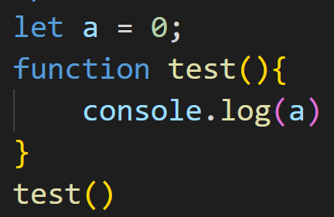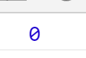 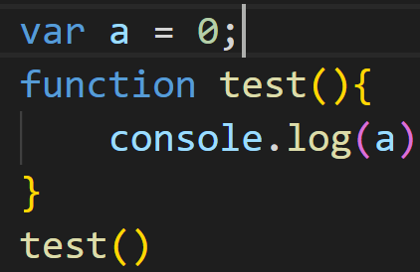 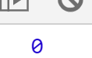）

（3）**重复声明**：在**同一个作用域**中，用let/const声明的变量不允许再重复声明，而var允许重复声明。

（4）最后是关于let/const的不同，const声明的其实是一个只读常量，声明之后不能再修改，并且在声明时一定要设置初始值。

# 作用域和作用域链

作用域：可以**有效访问到变量**或**函数的区域**。JS 有三种类型的作用域：**全局作用域、函数作用域和块级作用域(ES6)**。

* **全局作用域**——在全局命名空间中声明的变量或函数位于全局作用域中，因此在**代码中的任何地方都可以访问它们**。
* **函数作用域**——在函数中声明的变量、函数以及传入该函数的参数，可以在**函数内部访问**，但不能在函数外部访问。
* **块级作用域**-在块{}中声明的变量（let，const）只能在其中访问。

**作用域链其实是指访问某个变量或函数时的查找过程**，就是**从当前作用域开始一层一层地向上寻找某个变量，直到找到全局作用域**还是没找到，就宣布放弃。这种**一层一层的查找关系**，就是作用域链。

例子如下：

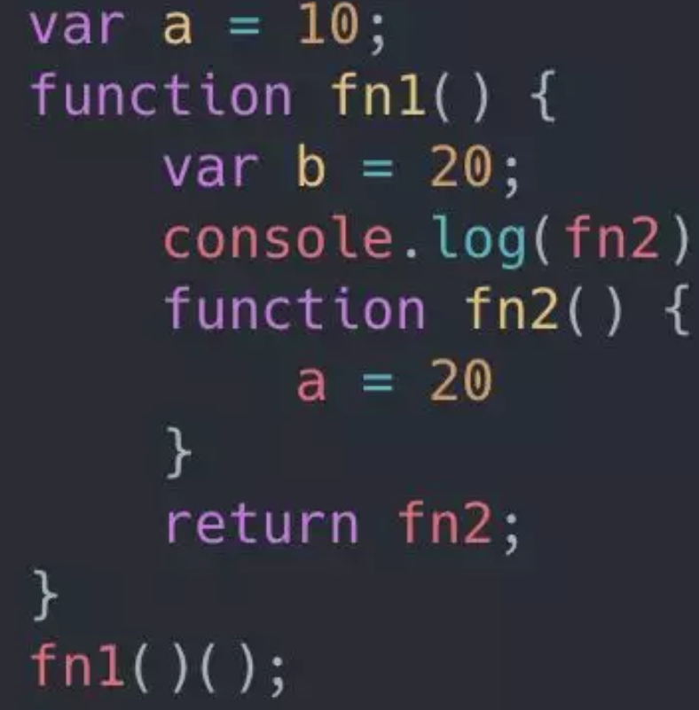

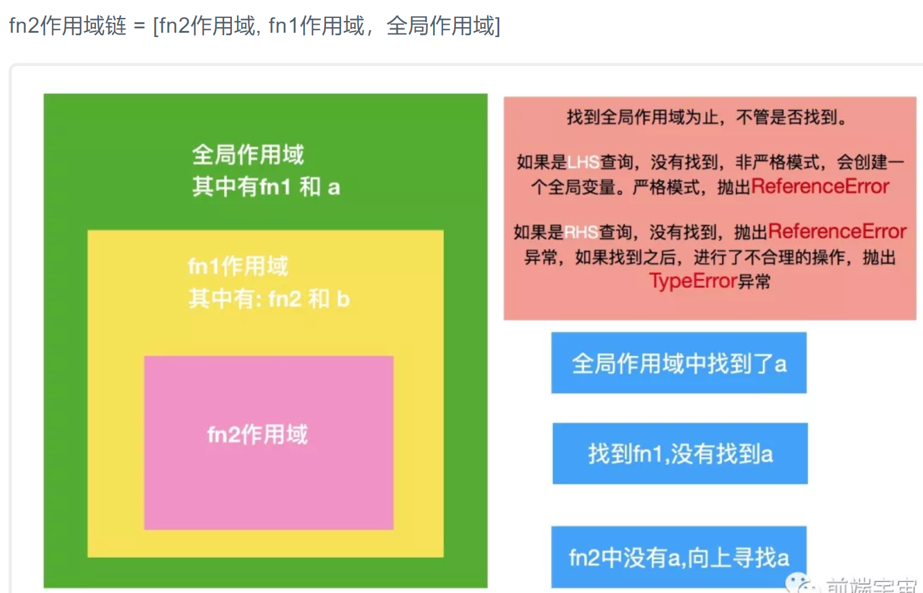

# 什么是闭包？闭包的作用是什么？（美团一面）

**概念：闭包是指有权访问另一个函数作用域中的变量的函数**。

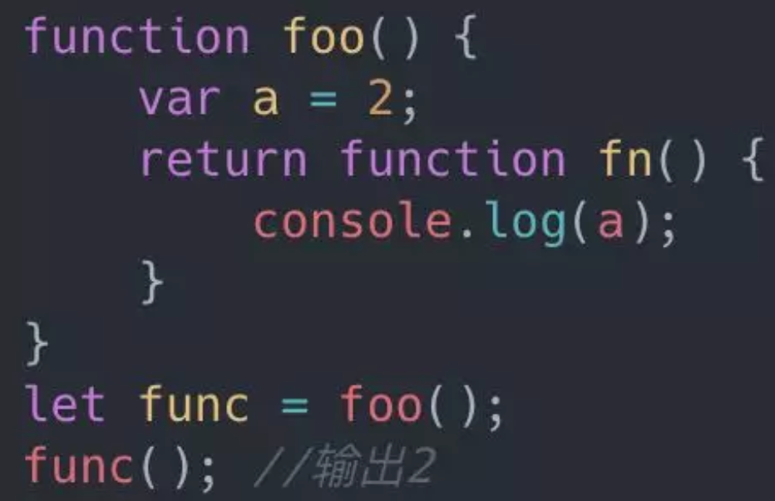

原理见高程3 P179-P180 讲得非常清楚！

## 如何清除闭包(p180)：

**调用完后，将闭包设为null！解除对闭包（匿名函数的引用），以便释放内存**。

如上例中最后加上：func = null;

## 闭包的作用：

### 能够访问函数定义时所在的词法作用域，阻止其被回收。

拜 fn 所赐，在 foo() 执行后，foo 内部作用域不会被销毁。

### 模拟块级作用域（私有作用域）

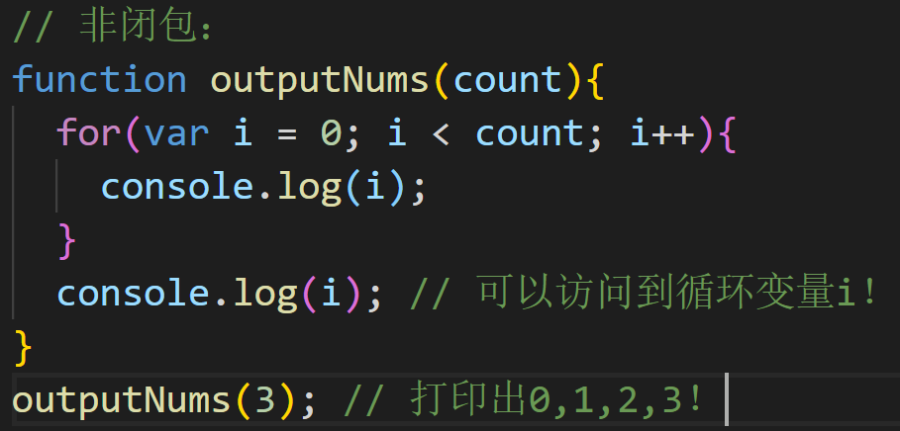  
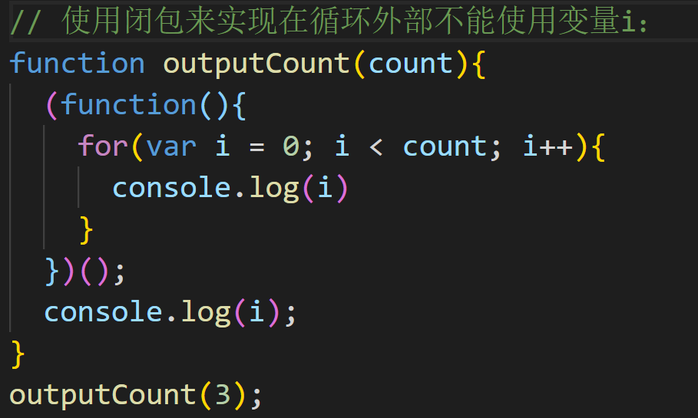 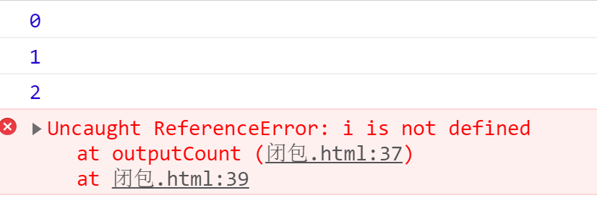

只是临时需要一些变量时，就可以用这样的方法把要执行的代码包起来！

再如：

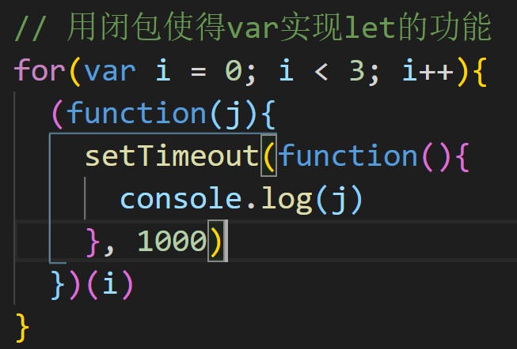 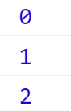

### 创建访问私有变量的共有方法

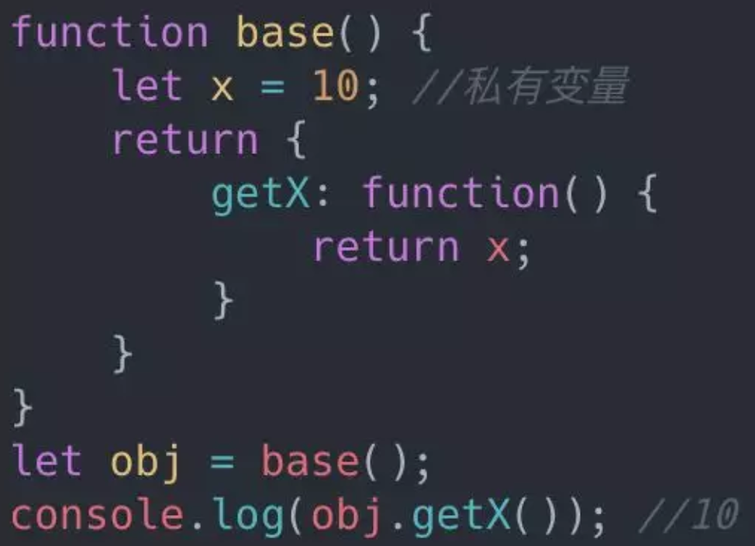

1. 模拟块级作用域

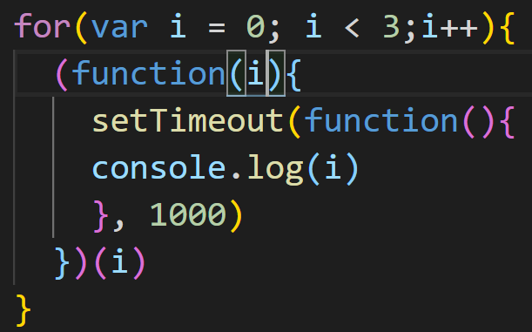 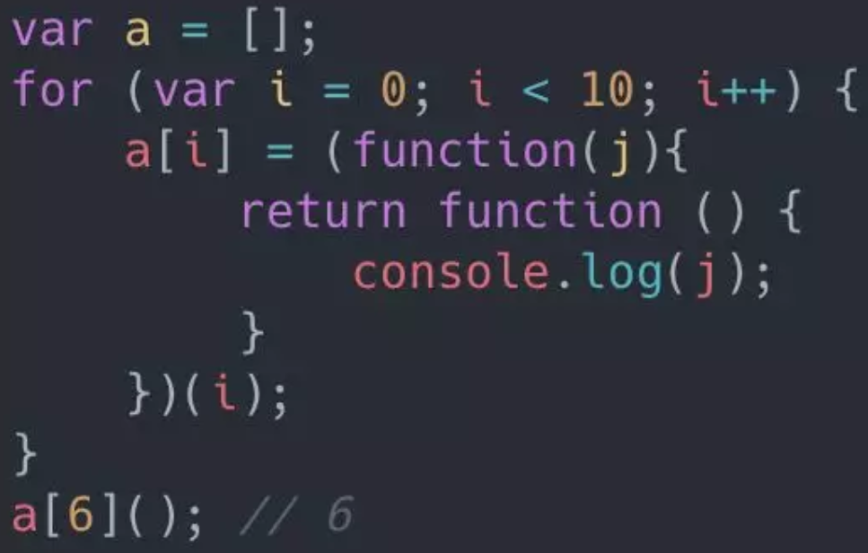

打印0 1 2（详见11JS运行机制）

（还有一个创建模块暂时不管）

# 关于箭头函数（与普通函数的区别）

## 箭头函数没有自己的this

**~~箭头函数中的this由该箭头函数定义的位置来决定，具体来说，~~箭头函数中的this对象总是从外部作用域继承。函数体内的this对象，是由定义时所在的位置决定的，而不是指使用时所在的对象（**包含该箭头函数的块级作用域外面一层（外部作用域）的this）。**也没有argements，**如果要用，可以用 **rest** 参数代替而普通函数在调用时会自动生成this和arguments这两个变量，this指向调用这个函数的上下文对象，arguments是传入到这个函数的参数。

### 七牛云面试题：

如果对箭头函数使用call/apply，那么箭头函数中的this指向谁？仍然指向原来继承的this还是call/apply指定的obj？

**call、apply、bind三个方法，无法"覆盖"箭头函数中的this值**。

经过验证，**箭头函数就算使用了call/apply来绑定，this也不会绑定到call/apply指定的对象，而是从这个对象的外部继承**。

作用：

**箭头函数可以让setTimeout里面的this，绑定定义时所在的作用域，而不是指向运行时所在的作用域。**

### 京东一面：

如果箭头函数外面还是箭头函数，那么里面的this该指向哪里？？

还是那个规则，从定义箭头函数的外部作用域继承，外面既然又是一个箭头函数，那里面的箭头函数是找不到this的，因此指向**undefined**。

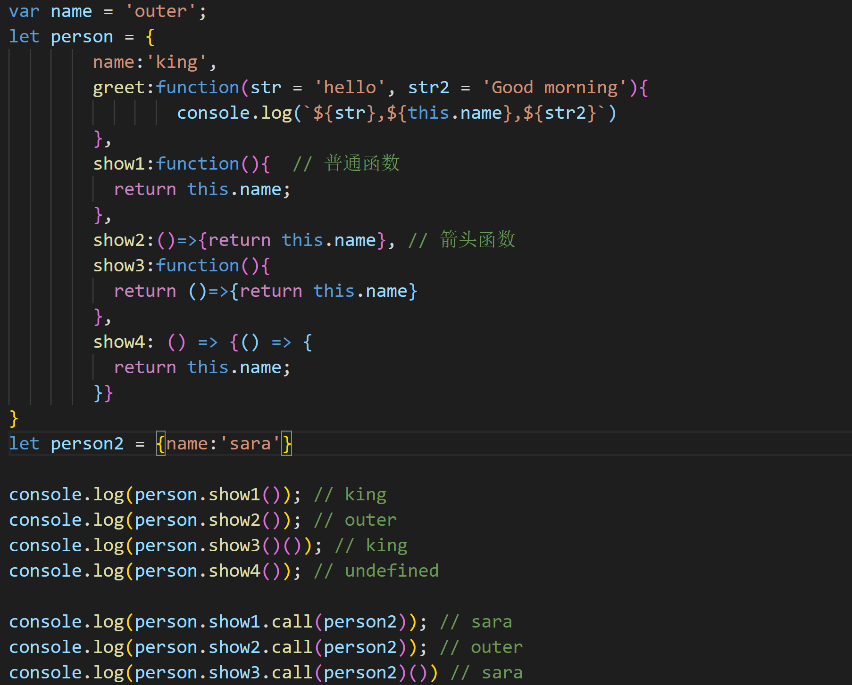

## 不能当作构造函数

也就是说，**不可以使用new命令**，否则会抛出一个错误。也没有原型prototype。

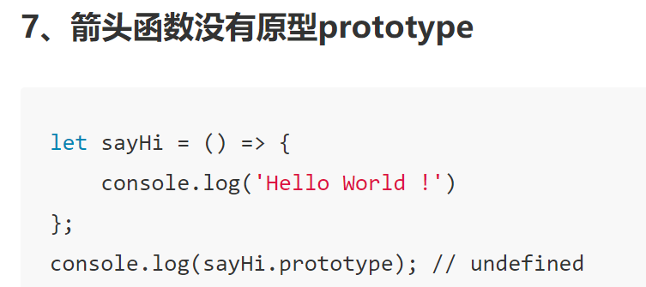

## 不应该使用箭头函数的场合：

* 定义构造函数、定义**对象方法**、定义**原型**方法、定义**事件回调函数**。

箭头函数里不但没有 this，也没有 **arguments, yield**, super ……，不可以使用yield命令，因此箭头函数不能用作 Generator 函数。

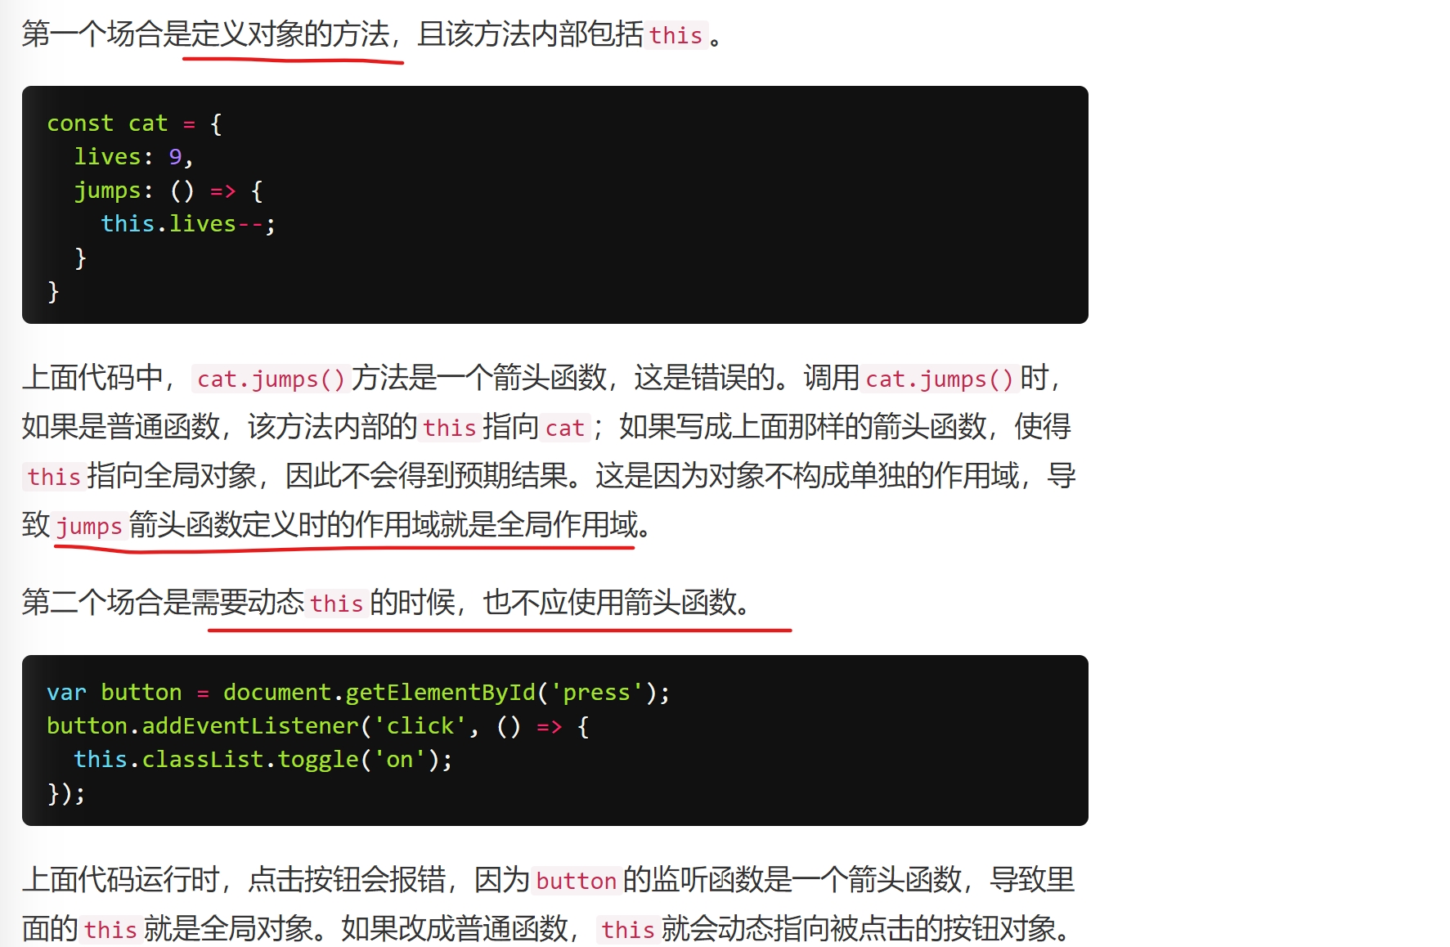

## 拓展：es6语法怎么向js语法转换运行在浏览器中？

简答：**是webpack调用babel-loader对其进行编译，将es6转换成了es5**。因此浏览器能够识别。

详见**webpack**笔记

# this的指向（美团/七牛云/携程）

**概括来说，this指向的是运行时所在的对象，也就是谁调用它，this 就指向谁。**(**this的初衷也就是在函数内部使用，代指当前的运行环境**。)具体来说可以分为以下这些情况:

1. **函数是否通过new调用,即函数被用作构造函数通过new来创建对象，这种情况下this指向的是新创建的对象。**

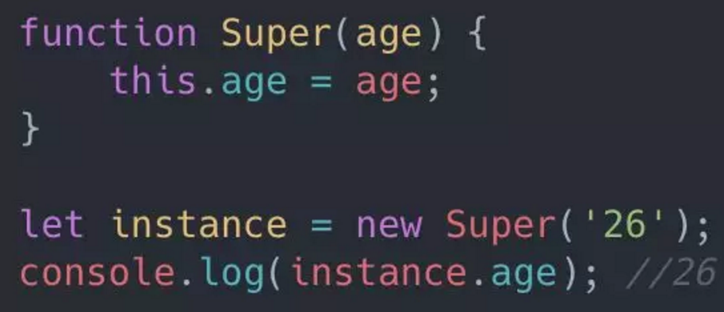

1. 函数是否使用了call、apply、bind绑定，如果是，那么this指向的就是绑定的对象。

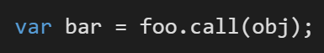见10.call/apply实现原理

这里需要注意一种特殊情况，如果 call,apply 或者 bind 传入的第一个参数值是 undefined或者 null，严格模式下 this 的值为传入的值 null /undefined。非严格模式下，应用的默认绑定规则，this 指向全局对象(node环境为global，浏览器环境为window)

1. **函数是否在某一个上下文对象中调用**，即**函数的调用是在某个对象上触发的**，如果是，this指向的就是整个上下文对象，典型的形式就是obj.foo(),见10.call/apply实现原理
2. 是箭头函数中的this，箭头函数没有自己的this对象，**继承外层上下文（外部作用域）绑定的this（注意这个外部指的是包含箭头函数的代码块{}的外部！）**

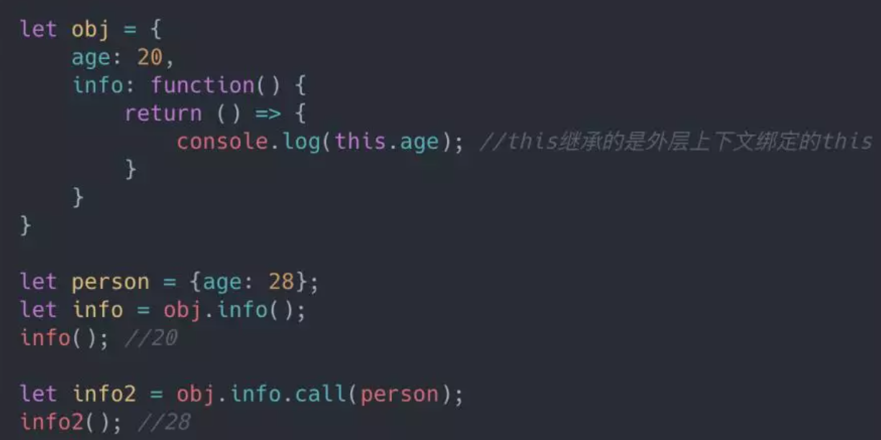

1. 如果以上这些情况都不是的话，比如一个独立函数调用，则使用**默认绑定**，非严格模式下绑定到全局对象window，严格模式下是**undefined**

## 美团面试题：

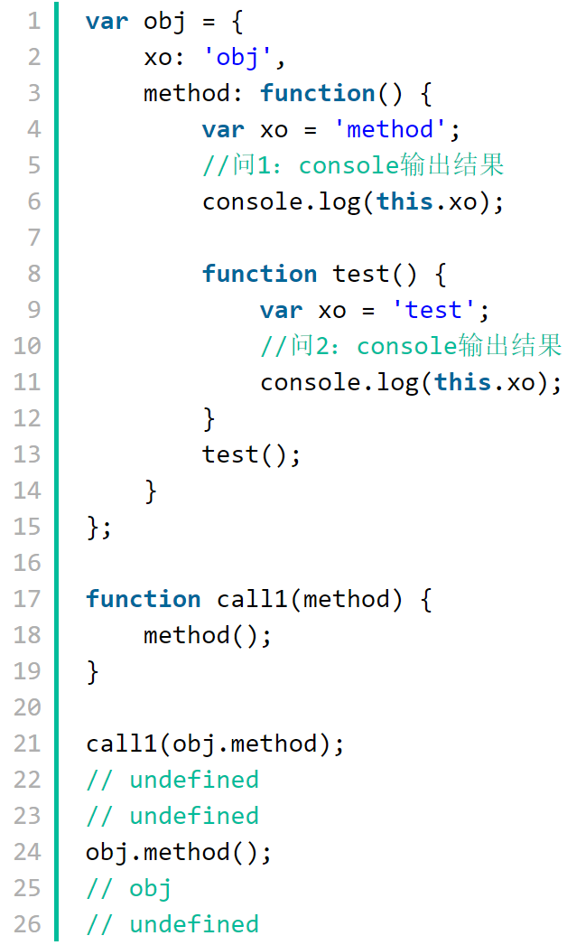

上述call1函数中method是**独自调用**，因此指向**全局对象window**，**全局中无xo变量，所以打印出undefined**。obj.method() 调用method方法的是obj对象，所以this指向obj对象，this.xo的值为 'obj' ;test()是独自运行的，因此this指向全局，输出undefined

## 网易2019笔试第8题

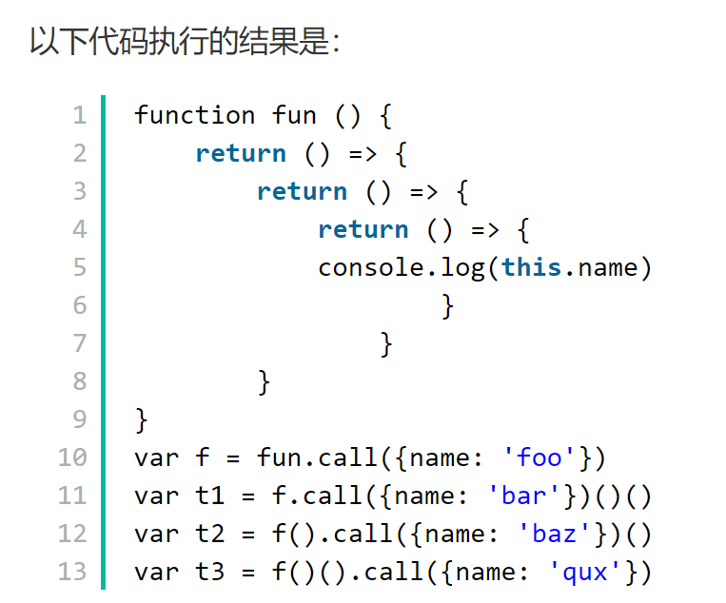

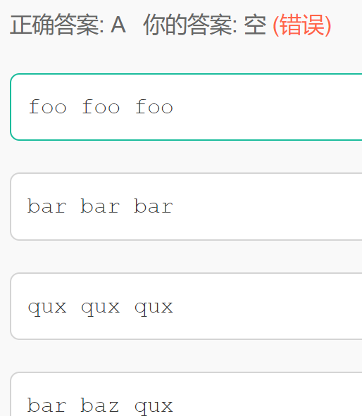

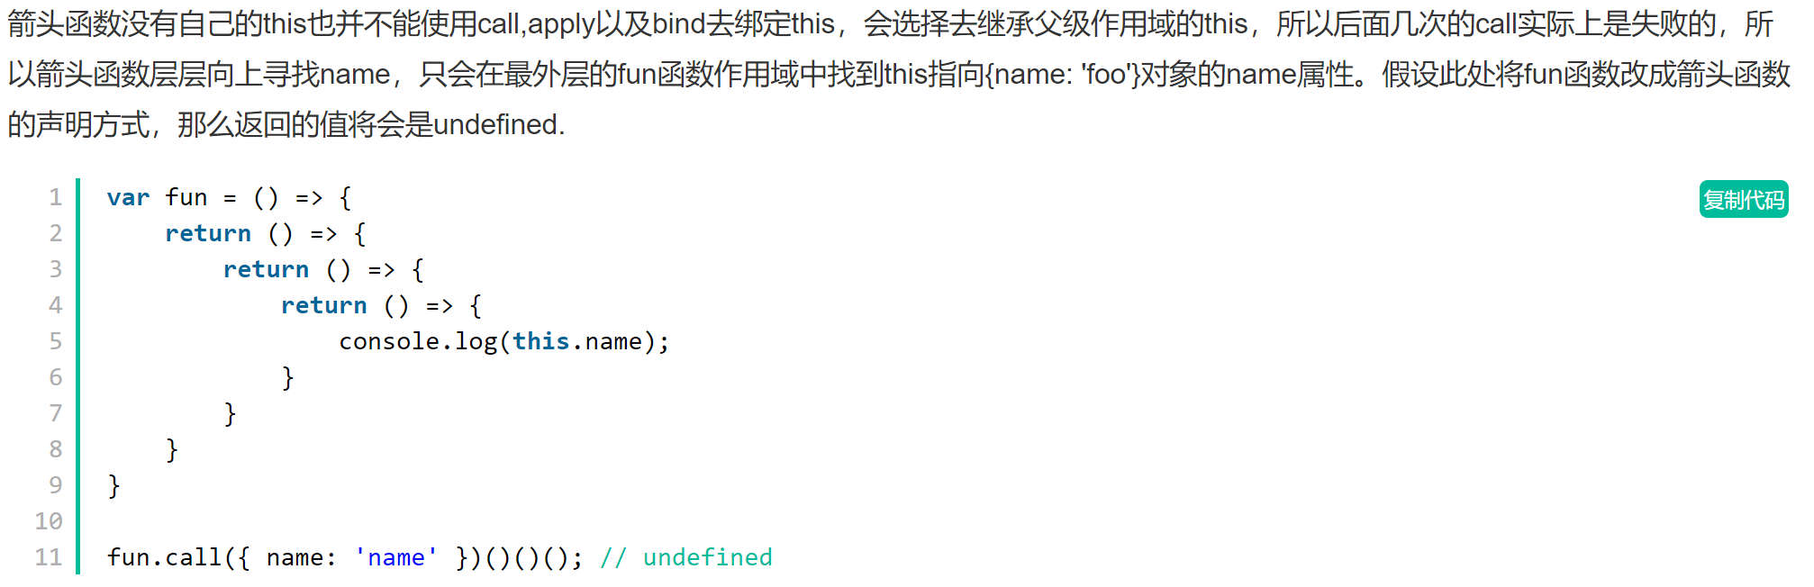

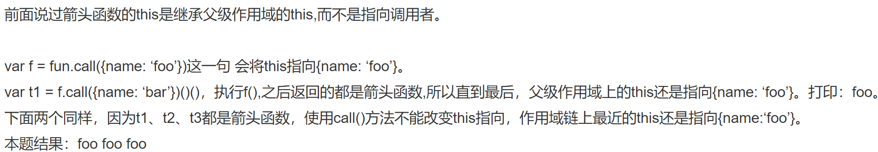

## 字节一面：

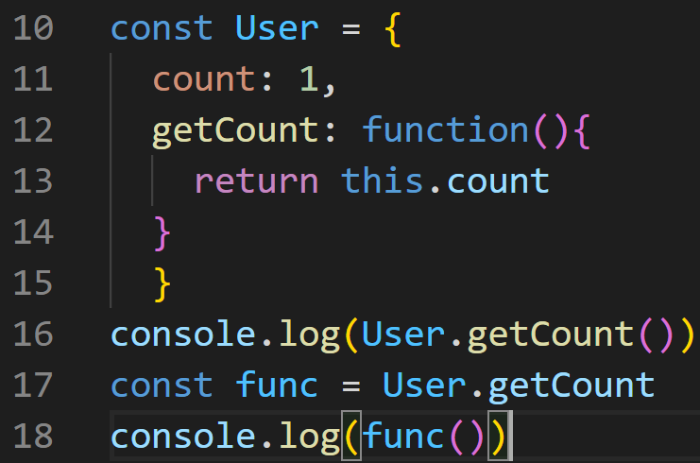 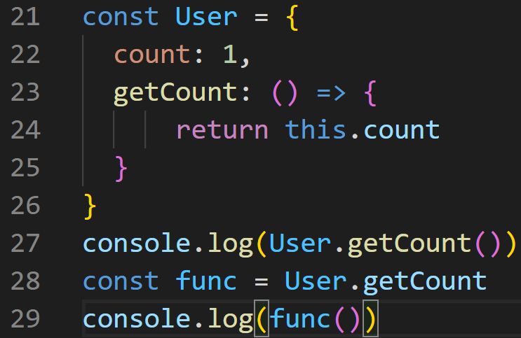

左边使用普通函数的输出结果：1 undefined

右边使用箭头函数的输出结果：**undefined**(这个回答错了，说1) undefined

箭头函数中的this继承自**外部的this**，这个“外部”指的是包含箭头函数的花括号**{}**的外部，不是说除开这个箭头函数自己的外面就行。

## 网易2020年笔试题：

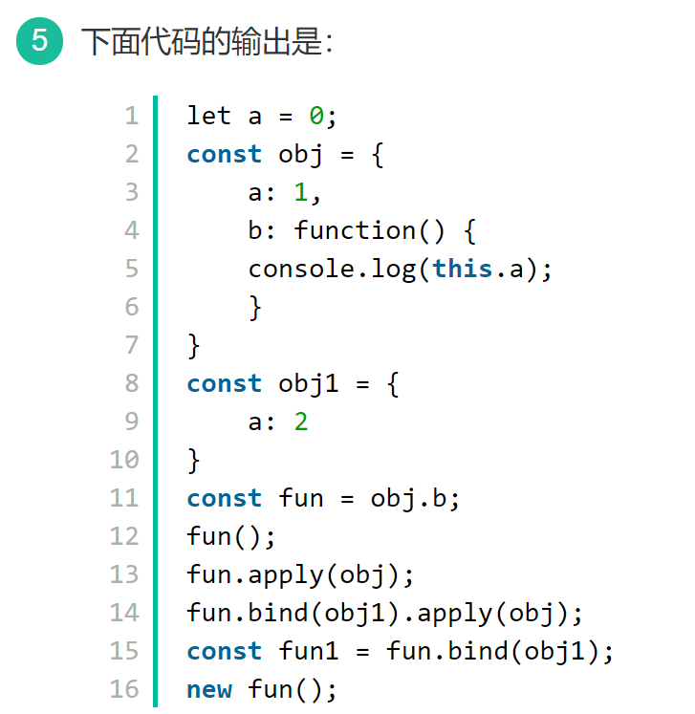

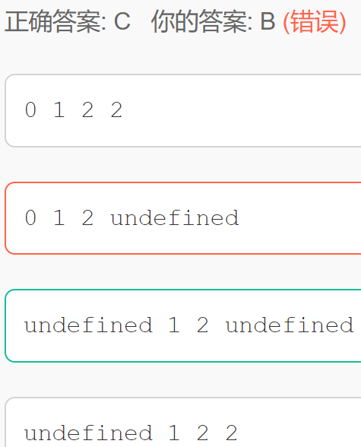

单独调用一个函数时，内部的this指向window，但是，ES6中，有所改变：**var、function声明的全局变量，依然是顶层对象window的属性；let、const、class声明的全局变量不属于顶层对象window的属性, 不能用window.变量名访问。所以在window中找不到，undefined**;

# call/apply/bind的实现原理是什么？（作业帮 三个绑定的区别）

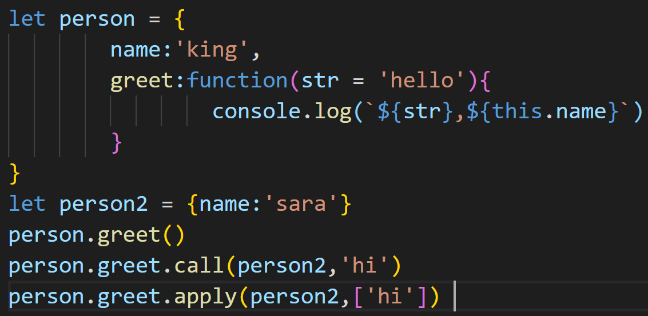 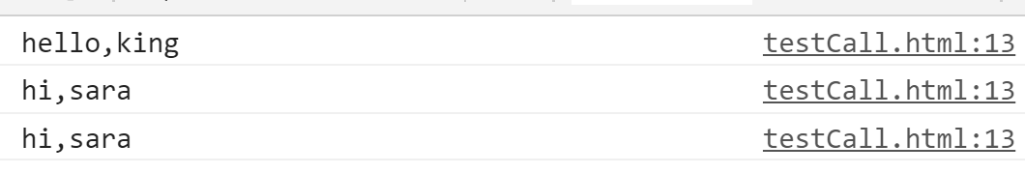

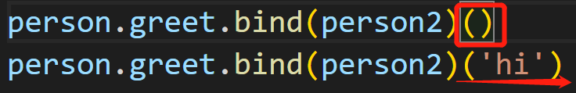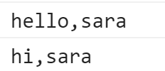

call/apply方法功能相同，用来**改变某个函数运行时内部this的指向，并立即执行该函数**。（它们的第一个参数都是**this要指向的对象，二者的区别从第二个参数开始，call() 方法接受的是一个参数列表，而 apply() 方法接受的是一个包含多个参数的数组。**）

**call/apply是被函数调用的，说明它们是函数原型上的方法**，即Function.prototype.call()，所有函数实例都可以调用。

## call模拟实现：

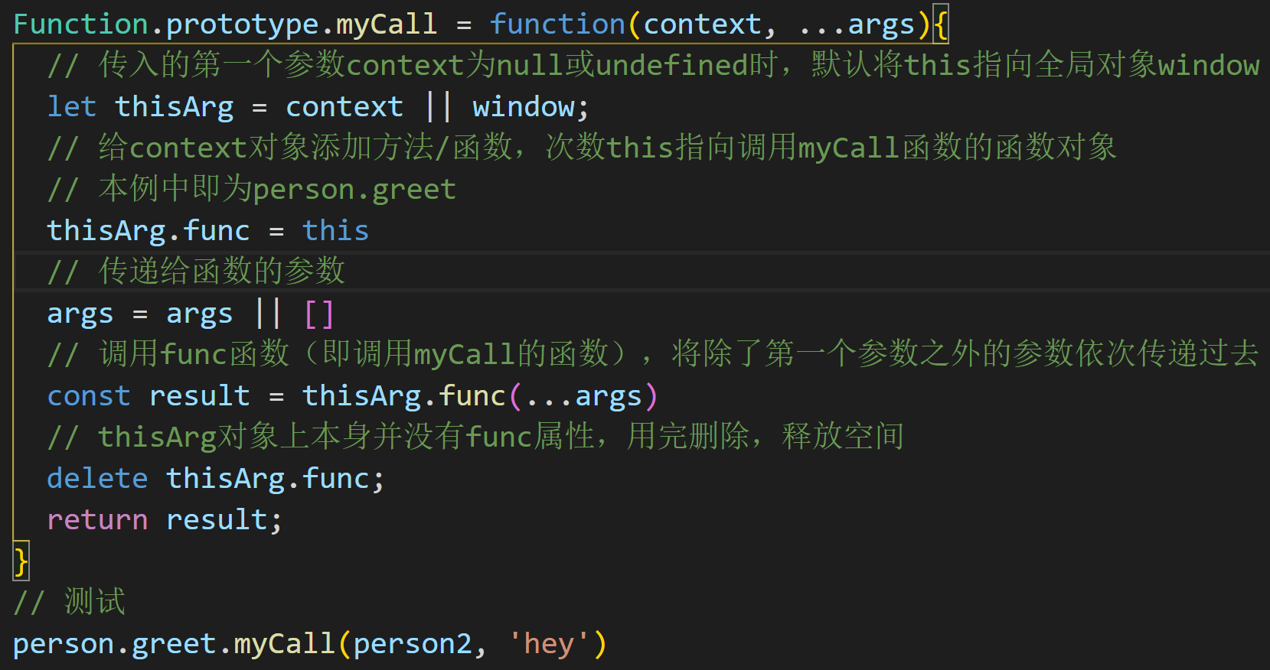

输出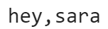，与上面直接调用内置call相同。

apply的模拟实现与此类似，只是处理第二个参数的方式不同

## apply模拟实现：

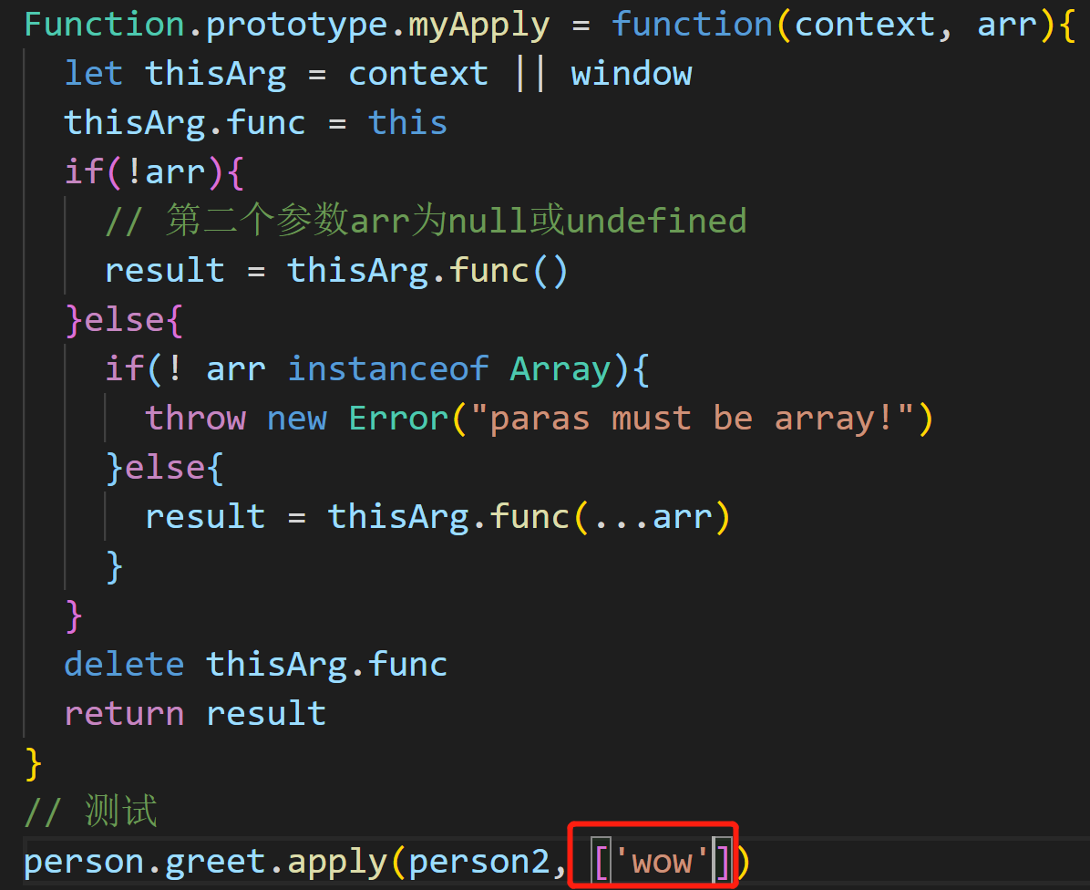 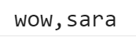

bind()的作用与call()和apply()一样，都是可以改变函数运行时上下文，区别是**call()和apply()在调用之后会立即执行函数**，而**bind()方法**调用并改变函数运行时上下文后，**返回一个新的函数，需要调用才会被执行**。

bind的实现讲道理是比 apply 和call 麻烦一些的，也是面试频考题。因为需要去考虑函数的拷贝。首先来看一下MDN上对bind的定义/描述：

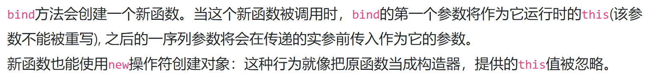

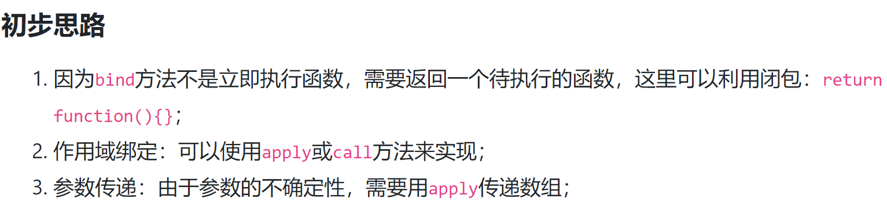

<https://github.com/mqyqingfeng/Blog/issues/12>

第一版，只实现改变this的指向，不实现传参，利用**闭包**：

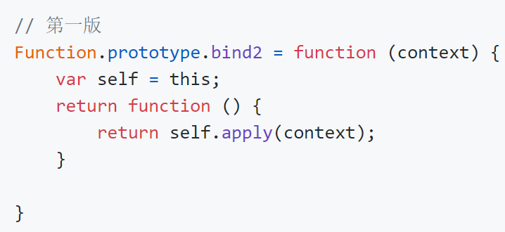

第二版，可以传参：

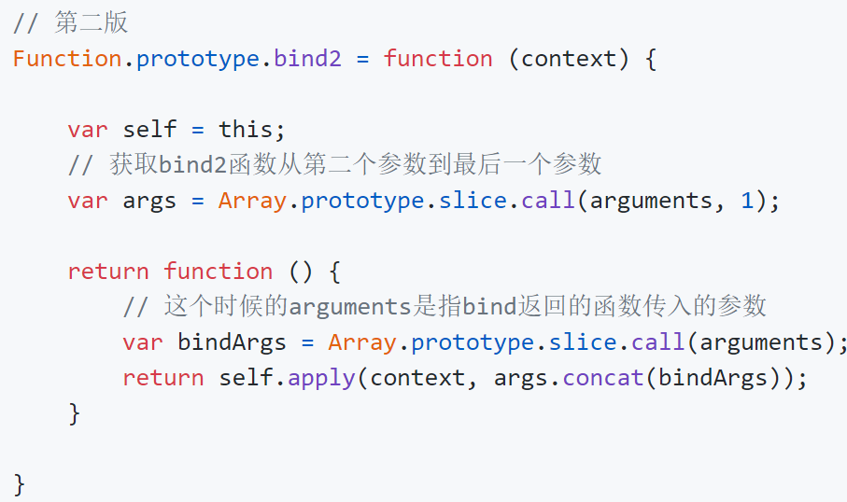

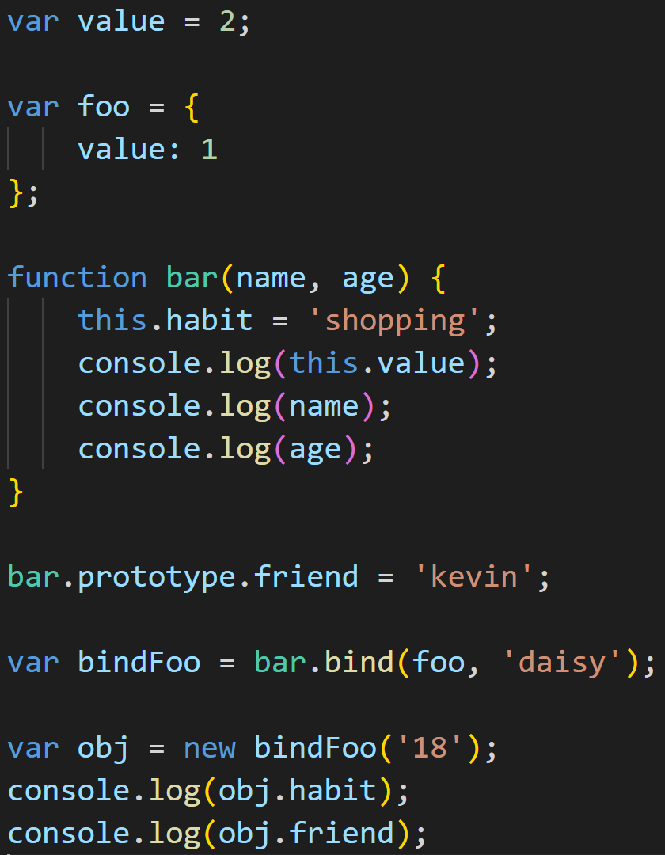 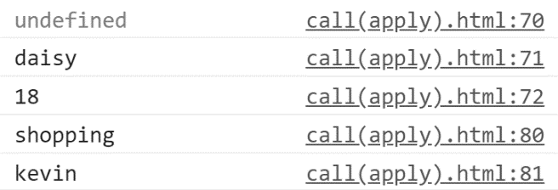

完整版：改变this指向+传(部分)参+作为构造函数

## bind实现：

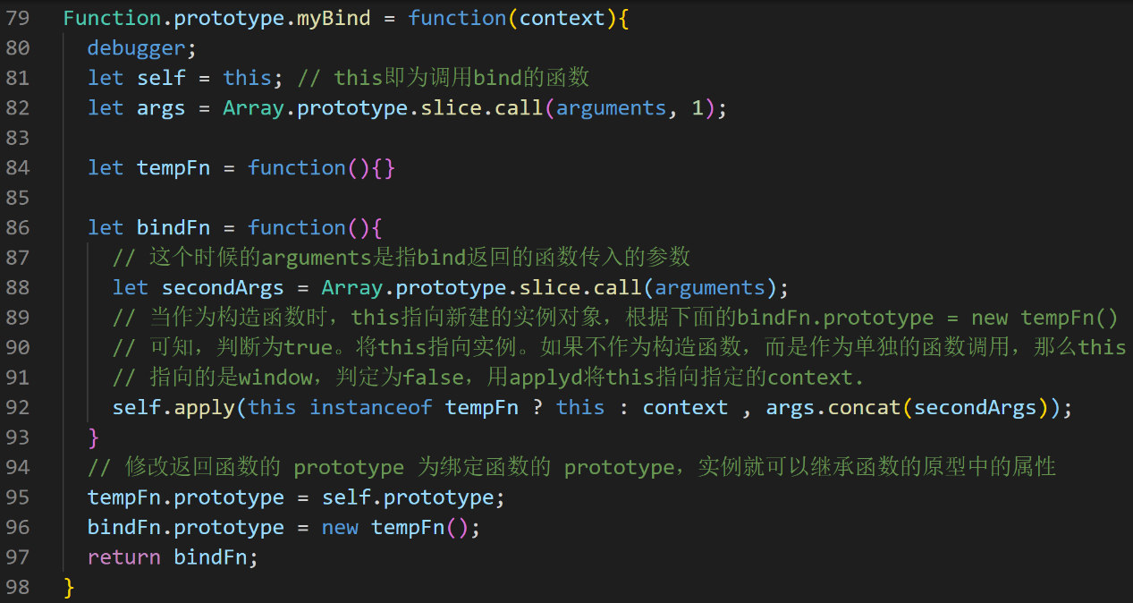

**为什么这么写而不是: bindFn.prototype = self.prototype？**

如果这么写，那么如果bindFn的原型就等同于原函数的原型，在**bindFn.prototype上添加一些属性会直接同步到原函数（相当于浅拷贝）**。而bind的初衷只是返回原函数的一个副本。

那为啥不是：bindFn.prototype = new self();

我理解有两个原因：1 这样写相当于原型链继承，如果**原函数的实例属性中包含有引用类型**，**就会被返回的拷贝函数的所有实例所共享**，某个实例如果对其修改就会影响到所有其他的实例。而这里tempFn是没有任何实例属性的！就不存在这个问题。此外就算我们在**bindFn.prototype上添加一些属性，也只是添加到了**tempFn的实例上，对原来的函数时没有影响的！

2 new本身就会执行一次函数，而且使用call绑定将self的实例属性添加到了新建的对象中，没有必要再把这些属性放到原型上。没有必要在这里再执行一次，这里主要**是解决原型**的问题，**让返回的新的函数的实例能访问到原来函数原型上的属性和方法。**

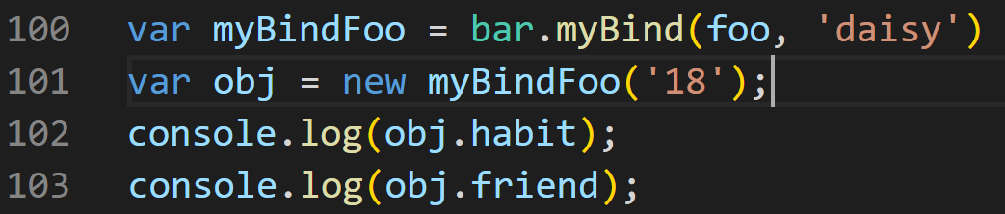

结果与上面的内置bind一模一样！

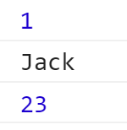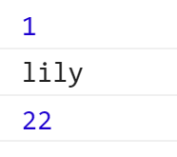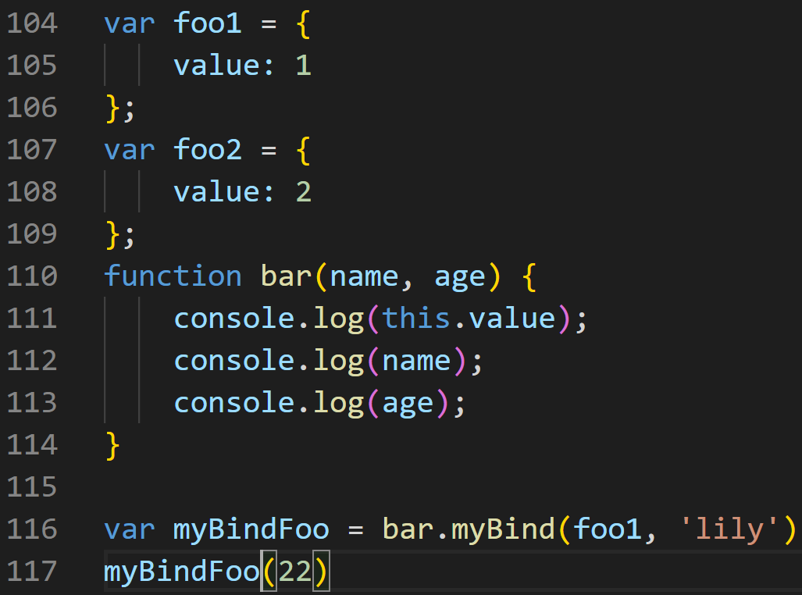用作非构造函数时：

**当连用两个bind时：this绑定的是第一个bind中指定的对象！**

# new 关键字具体做了什么？手写实现。（new的实现原理）





从上面的例子我们可以看到，通过new关键字创建一个对象后，这个对象可以：

1. **访问到 Person 构造函数里的属性**。
2. **访问到Person.prototype中的属性**。

new的操作和手写实现为：

1. 新建一个空对象obj
2. 取出构造函数，也就是我们传入的第一个参数
3. 将新建的对象obj的原型指向构造函数的**prototype属性值**，这样obj就可以访问到构造函数原型上的属性（这一步相当于执行了浅拷贝（todo）
4. **执行构造函数并使用call/apply改变构造函数中this的指向到新建的对象obj，将构造函数中的属性添加到obj中**。
5. **如果构造函数中没有返回其它对象，那么就返回新建的对象obj**，否则就返回构造函数中返回的对象。

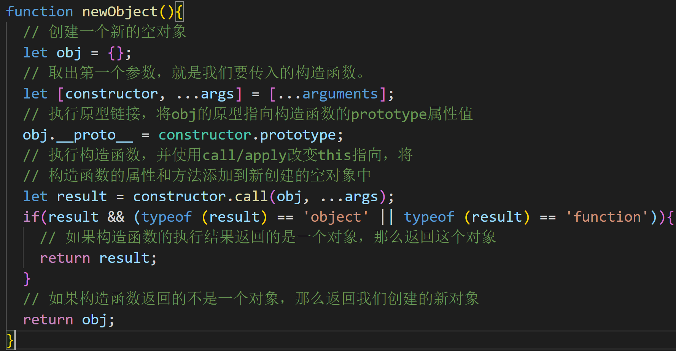

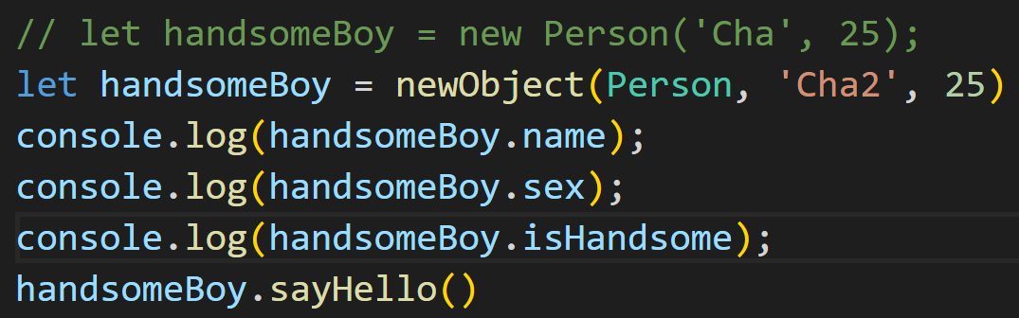 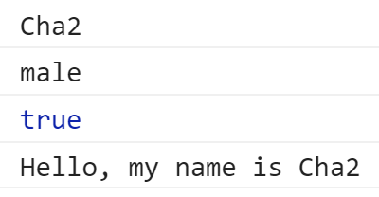

PS：经过验证：实例对象相当于对构造函数的实例属性进行了深层拷贝，对其原型属性进行了浅层拷贝。对于基本数类型来说，各个实例对象互不干扰，可以各自修改。**但是对于引用数据类型来说，一个实例对原型属性的修改会影响到其他实例。**

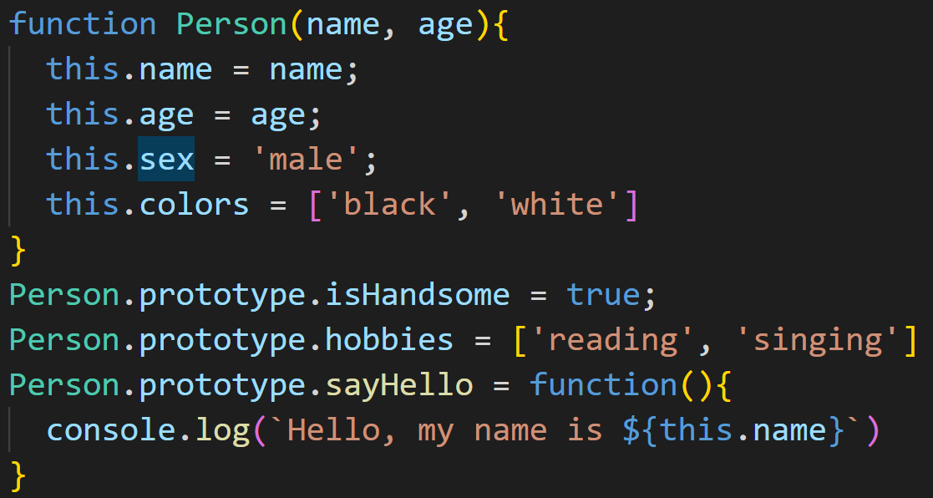

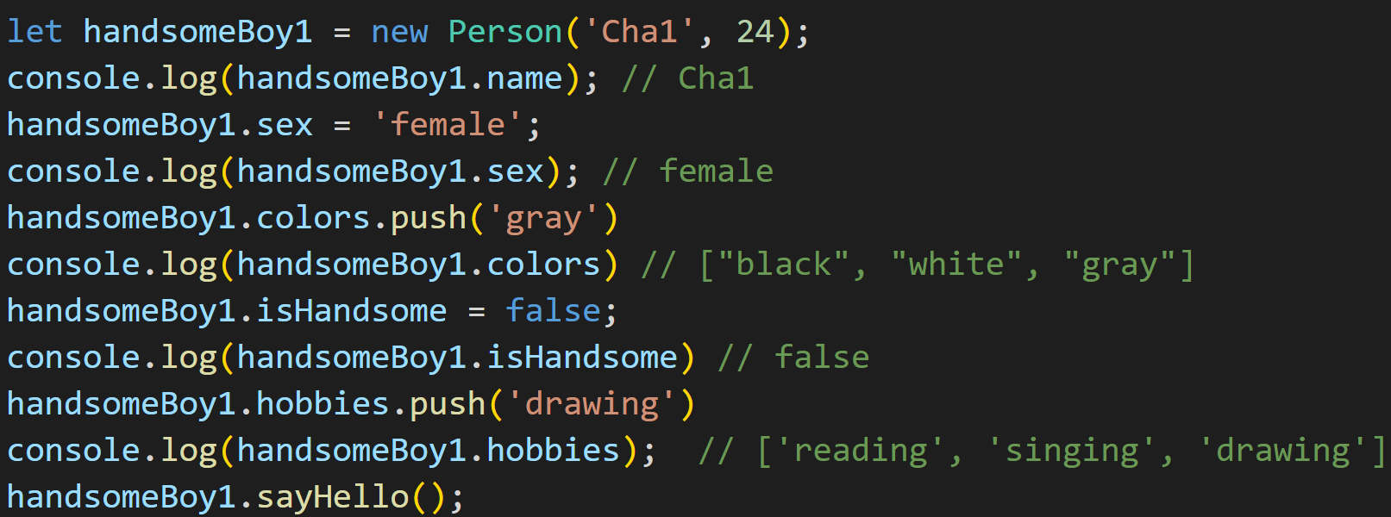

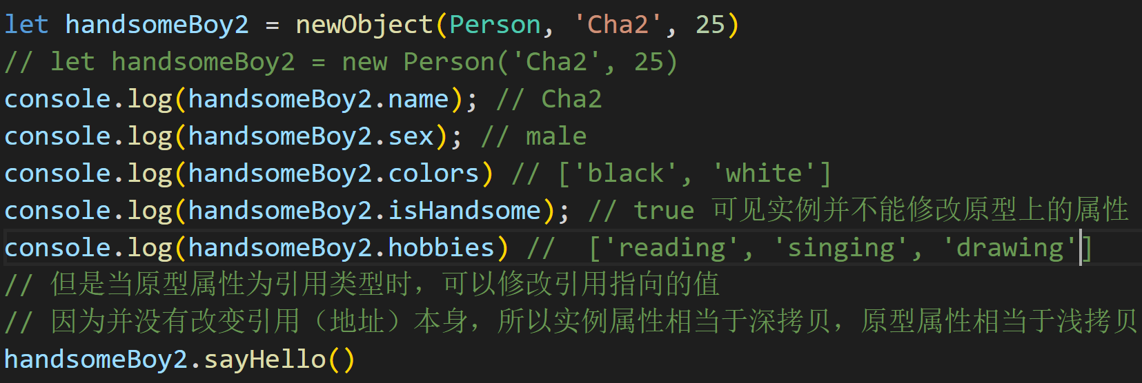

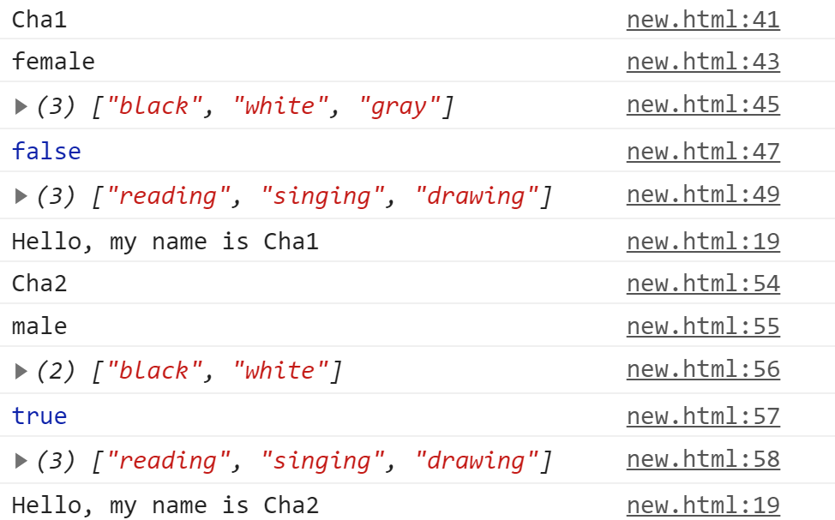

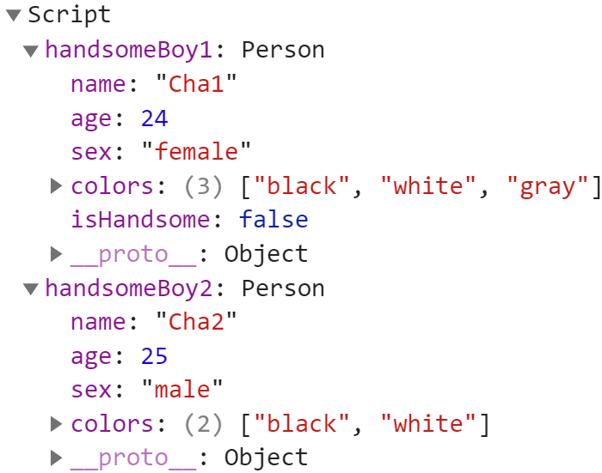

# 深拷贝和浅拷贝的区别是什么？实现一个深拷贝。（作业帮）

（深拷贝和浅拷贝都是针对复杂数据类型来说的，）浅拷贝只拷贝一层，而深拷贝则是层层拷贝，具体来说：

浅拷贝：浅拷贝是将对象的每个属性依次进行复制，但是当对象的属性值是引用类型时，实质复制的是其引用，当引用指向的值改变时拷贝的对象也会跟着变化。

深拷贝：深拷贝复制变量值，**对于非基本类型的变量**，则**递归**至基本类型变量后，再复制。深拷贝后的对象与原来的对象是**完全隔离**的，互不影响，对一个对象的修改并不会影响另一个对象。

（浅拷贝实现：

可以使用**Object.assign、 扩展运算符** … 、 for in 及Array.prototype.slice()、 Array.prototype.concat() 等，例如:

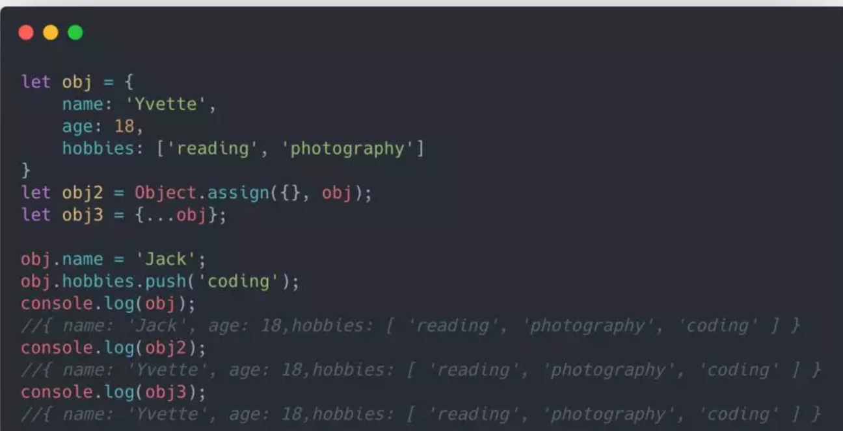

可以看出浅拷贝只最第一层属性进行了拷贝，**当第一层的属性值是基本数据类型时，新的对象和原对象互不影响，但是如果第一层的属性值是复杂数据类型，那么新对象和原对象的属性值其指向的是同一块内存地址。**）

数组的拷贝与对象类似：





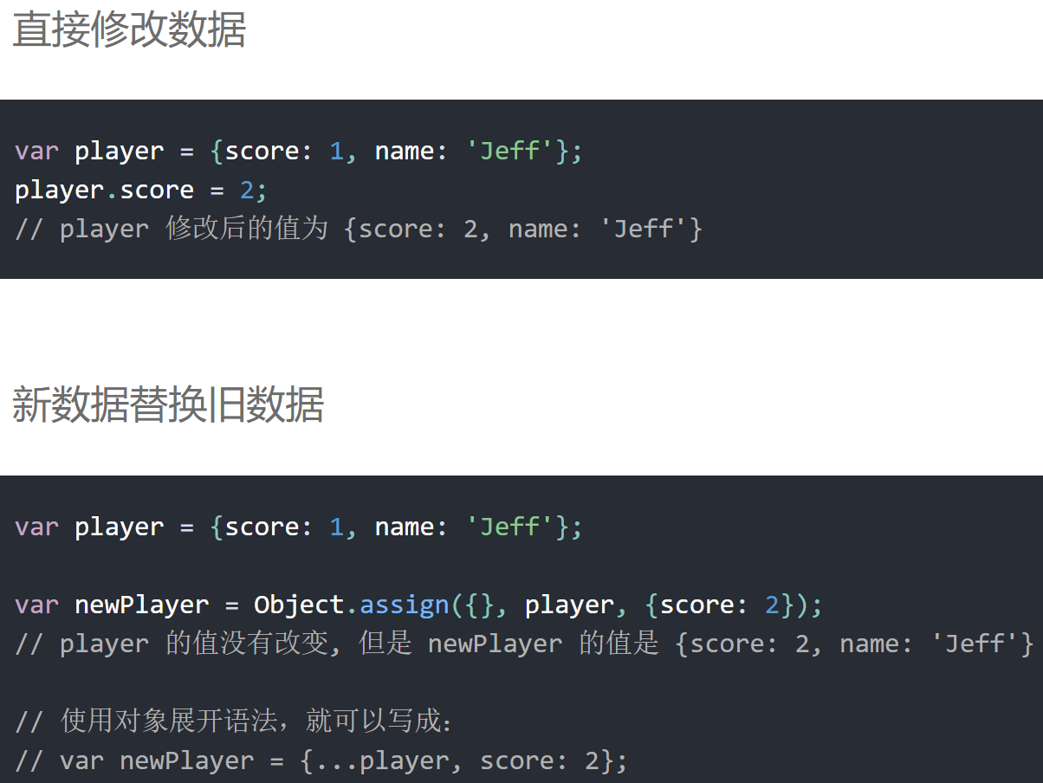

**深拷贝实现：**

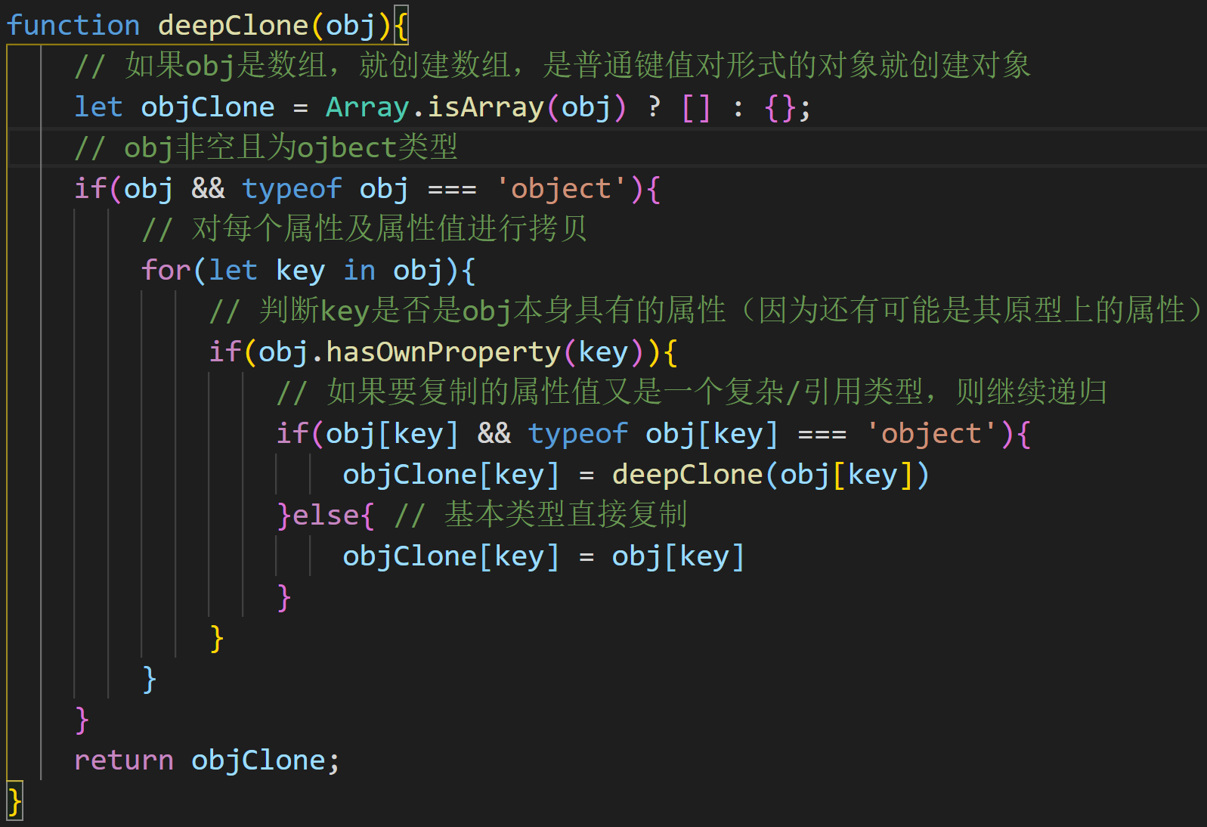

验证：

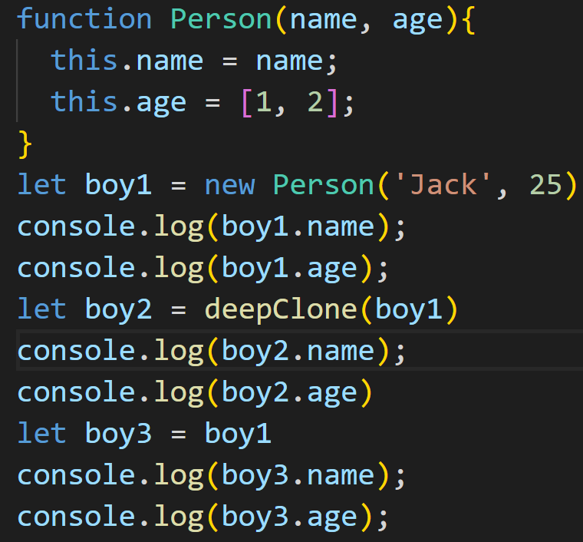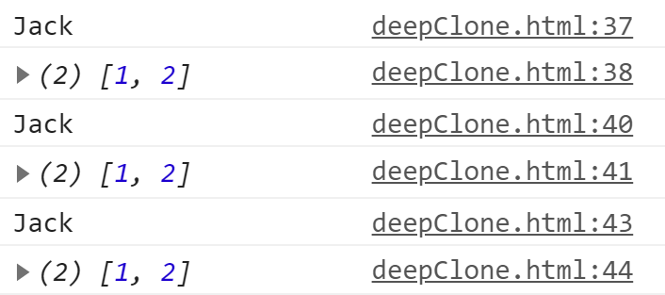

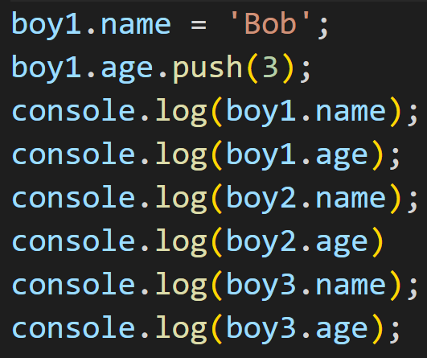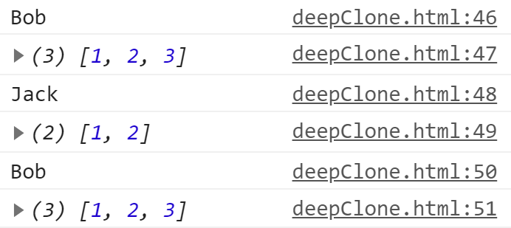

# 介绍一下Promise，实现 Promise.all 方法（百度春二面）promise是怎么去执行异步操作的呀？是重新开了个线程还是什么机制？

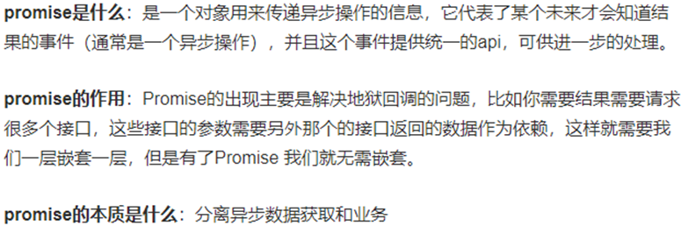

(**异步操作会在将来的某个时间点触发一个函数调用，该函数即称为回调函数。**)

## 概念：

Promise是用来处理异步操作的。从语法上来说，它就是一个构造函数，接受一个函数作为参数，并且该函数有两个参数resolve 和 reject。这也是两个函数，resolve函数的作用是，将Promise对象的状态从“未完成”变为“成功”（即从 pending 变为 fulfilled），在异步操作成功时调用，并将异步操作的结果，作为参数传递出去；reject函数的作用是，将Promise对象的状态从“未完成”变为“失败”（即从 pending 变为 rejected），在异步操作失败时调用，并将**异步操作报出的错误**，作为参数传递出去。

Promise**实例生成**以后，**可以用then方法分别指定resolved状态和rejected状态的回调函数**。

(关于promise的执行语句顺序见下一题14)



## 优点和缺点：

**优点：需要串行执行若干个异步任务时，可以将异步操作以同步操作的流程表达出来，避免了*层层嵌套*的回调函数。**比如，有若干个异步任务，需要先做任务1，如果成功后再做任务2，任务失败则不再继续并执行错误处理函数。要串行执行这样的异步任务，不用Promise需要写一层一层的嵌套代码。有了Promise，我们只需要简单地写：

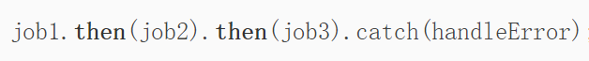

其中，job1、job2和job3都是Promise对象。

缺点：

1. 首先**，无法取消Promise，一旦新建它就会立即执行，无法中途取消**。
2. 其次，如果不设置回调函数，Promise内部抛出的错误，不会反应到外部。
3. 第三，**当处于pending状态时，无法得知目前进展到哪一个阶段**（刚刚开始还是即将完成）。

补充：promise.**all**()和promise.**race**()相关

## Promise的原理及实现：

<https://zhuanlan.zhihu.com/p/58428287>

说到底，**Promise 也还是使用回调函数，只不过是把回调封装在了内部，使用上一直通过 then 方法的链式调用，使得多层的回调嵌套看起来变成了同一层的，书写上以及理解上会更直观和简洁一些。Promise 的写法只是回调函数的改进，使用then方法以后，异步任务的两段执行看得更清楚了，除此以外，并无新意。**

### 极简版：

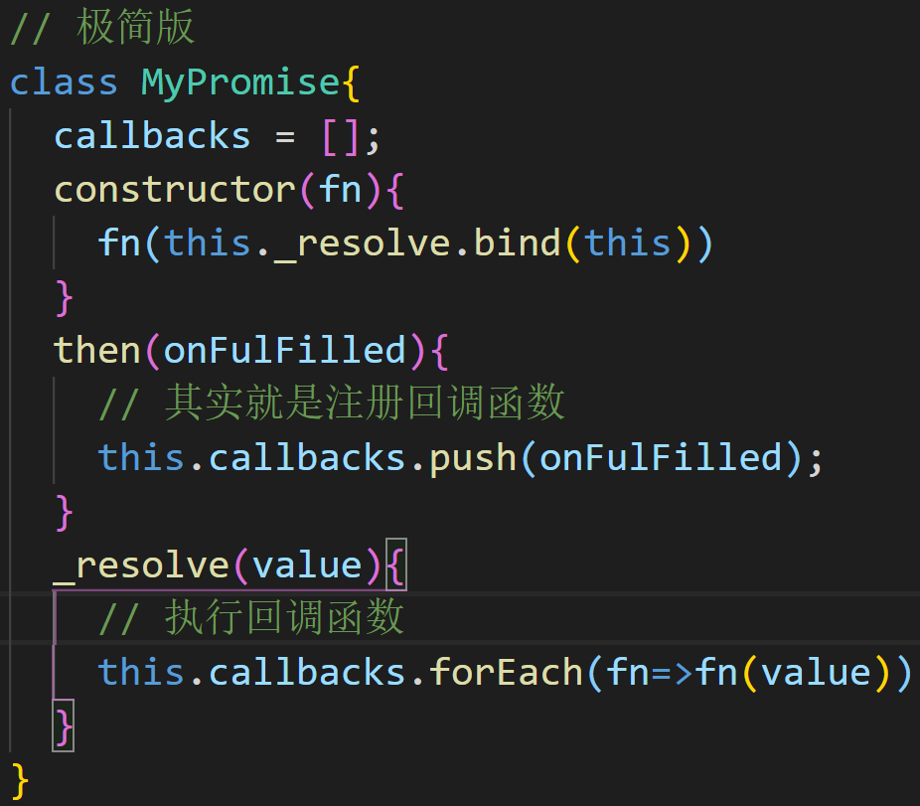 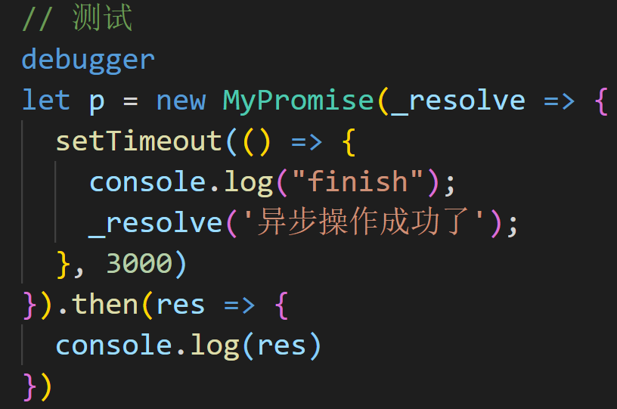

3秒后依次打印finish和 异步操作成功了。

大致的逻辑是这样的：

1. 调用 then 方法，将想要在 Promise 异步操作成功时执行的 onFulfilled 放入callbacks队列，其实也**就是注册回调函数**，可以向观察者模式方向思考；
2. 创建 Promise 实例时传入的函数会被赋予一个函数类型的参数，即 resolve，它接收一个参数 value，代表异步操作返回的结果，当异步操作执行成功后，会调用resolve方法，**这时候其实真正执行的操作是将 callbacks 队列中的回调一一执行**；

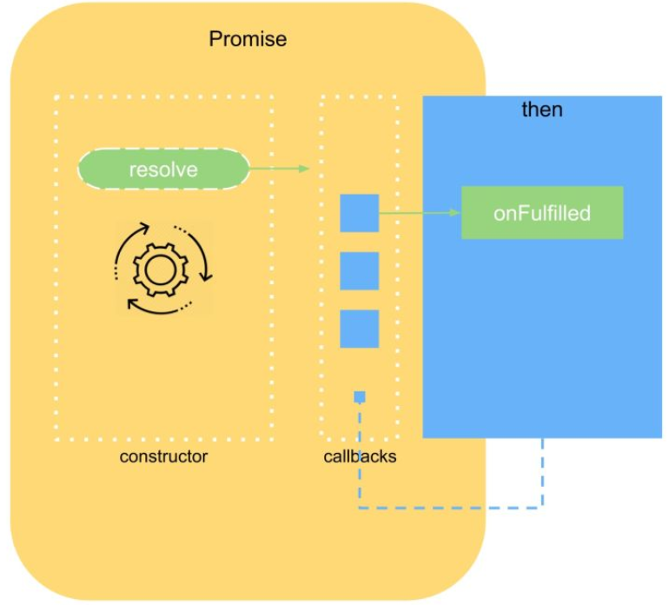

首先 new Promise 时，传给 Promise 的函数设置定时器模拟异步的场景，接着**调用 Promise 对象的 then 方法注册异步操作完成后的 onFulfilled**，**最后**当异步操作完成时，**调用 resolve(value)， 执行 then 方法注册的 onFulfilled**。

但是这时**链式调用**会出错：

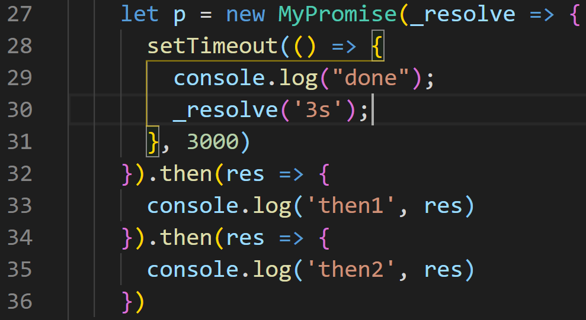

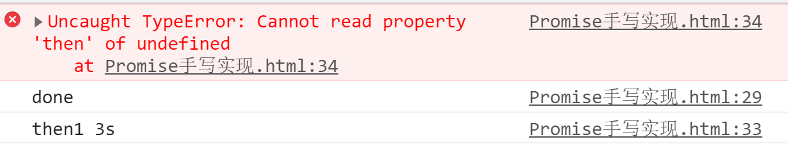

可以看到第一个then可以正常运行，第二个就不行了。也很容易发现，第一次调用then，是在new Promise的实例上调用的，而目前then方法只是将回调函数添加到了callbacks数组，**没有返回值（默认返回undefind）**，此时调用then肯定会出错，解决方法也很简单，**我们把新建的Promise实例返回即可，即返回this**.

### 极简版+链式调用：

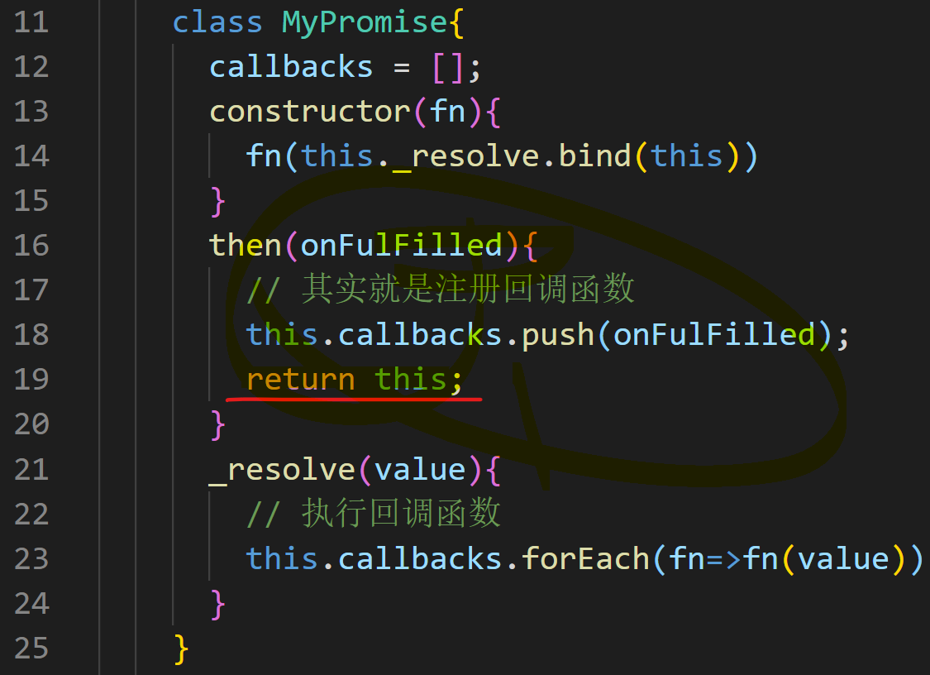

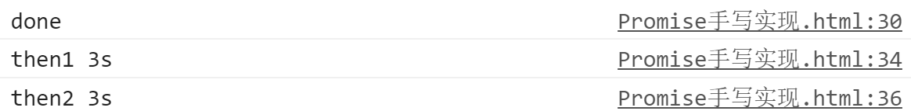

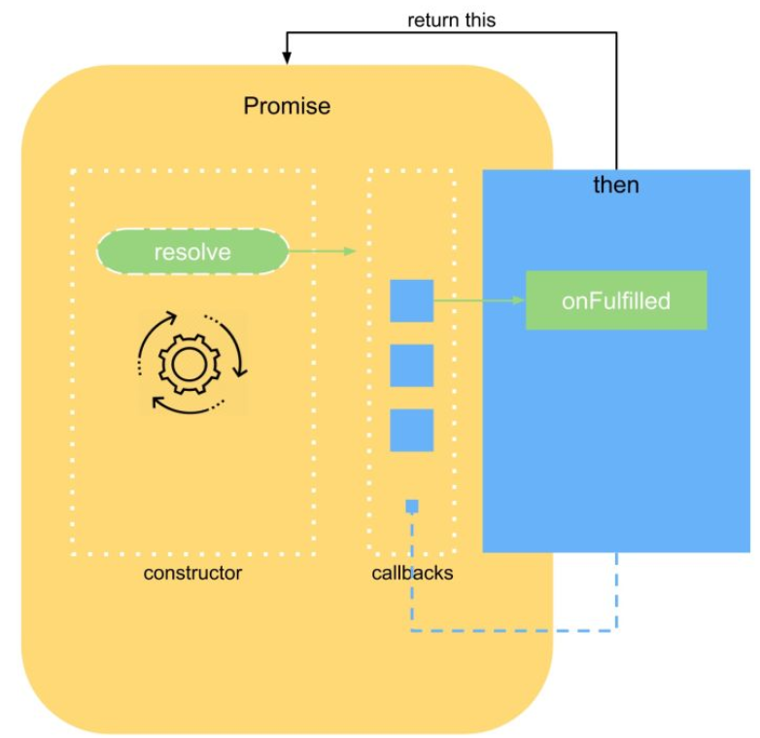

### 极简+链式+延迟

上面 Promise 的实现存在一个问题：如果在 then 方法注册 onFulfilled 之前，resolve 就执行了，onFulfilled 就不会执行到了。比如上面的例子中我们**把 setTimout 去掉**：

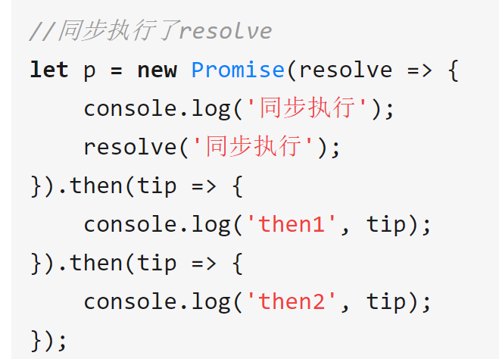

执行结果显示，**只有 "同步执行" 被打印了出来**，后面的 "then1" 和 "then2" 均没有打印出来。再回去看下 Promise 的源码，也很好理解，resolve 执行时，callbacks 还是空数组，还没有onFulfilled 注册上来。

这显然是不允许的，Promises/A+规范明确要求**回调需要通过异步方式执行**，用以保证一致可靠的执行顺序。因此要加入一些处理，**保证在 resolve 执行之前，then 方法已经注册完所有的回调**：

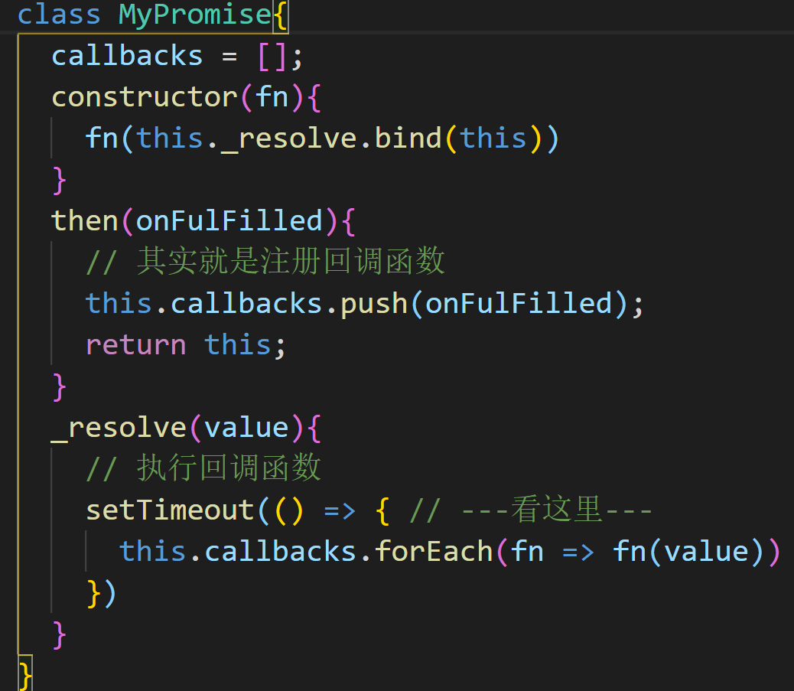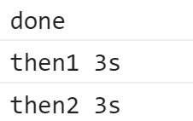

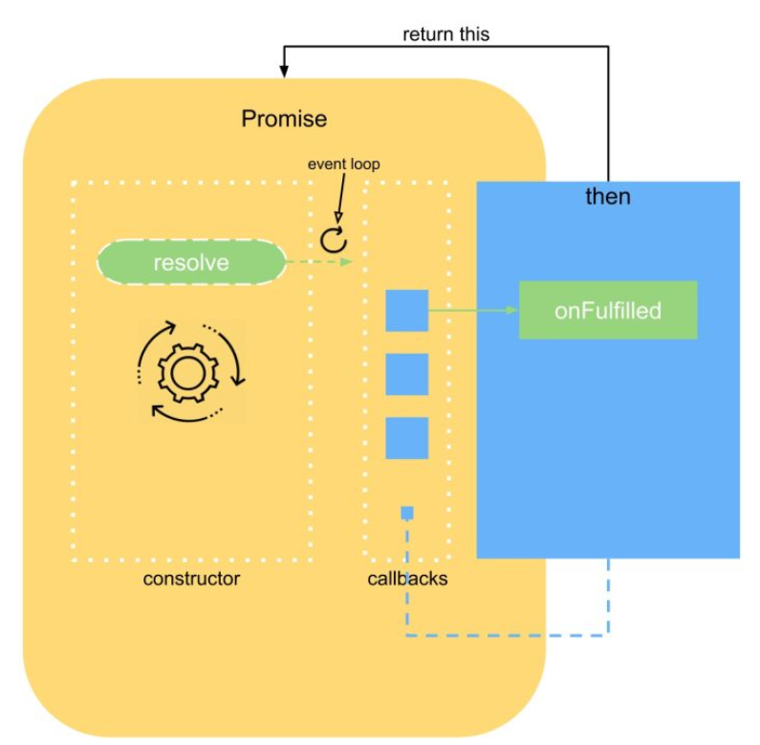

但是这样依然存在问题，在 resolve 执行后，再通过 then 注册上来的 onFulfilled 都没有机会执行了。如下所示，我们加了延迟后，then1 和 then2 可以打印出来了，但下例中的 then3 依然打印不出来。所以我们需要增加状态，并且保存 resolve 的值。

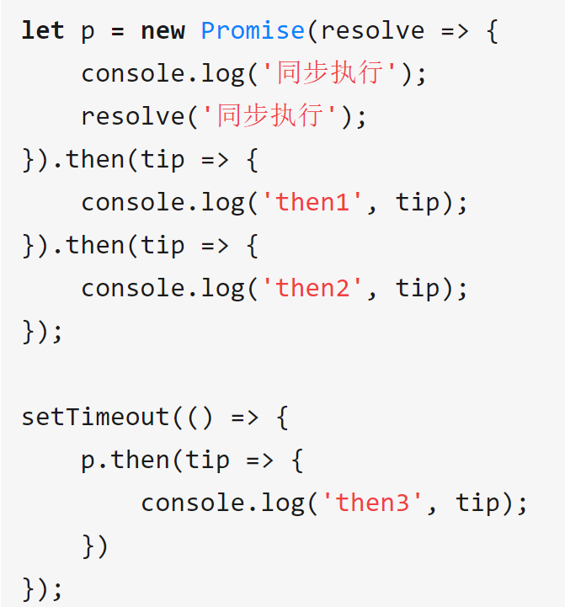

### 极简+链式+状态：

为了解决上一节抛出的问题，我们必须加入状态机制，也就是大家熟知的 pending、fulfilled、rejected。

Promises/A+ 规范中明确规定了，pending 可以转化为 fulfilled 或 rejected 并且**只能转化一次**，**也就是说如果 pending 转化到 fulfilled 状态，那么就不能再转化到 rejected**。并且 fulfilled 和 rejected 状态只能由 pending 转化而来，两者之间不能互相转换。

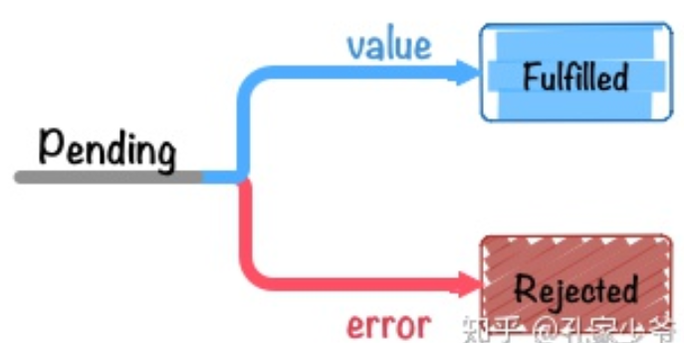

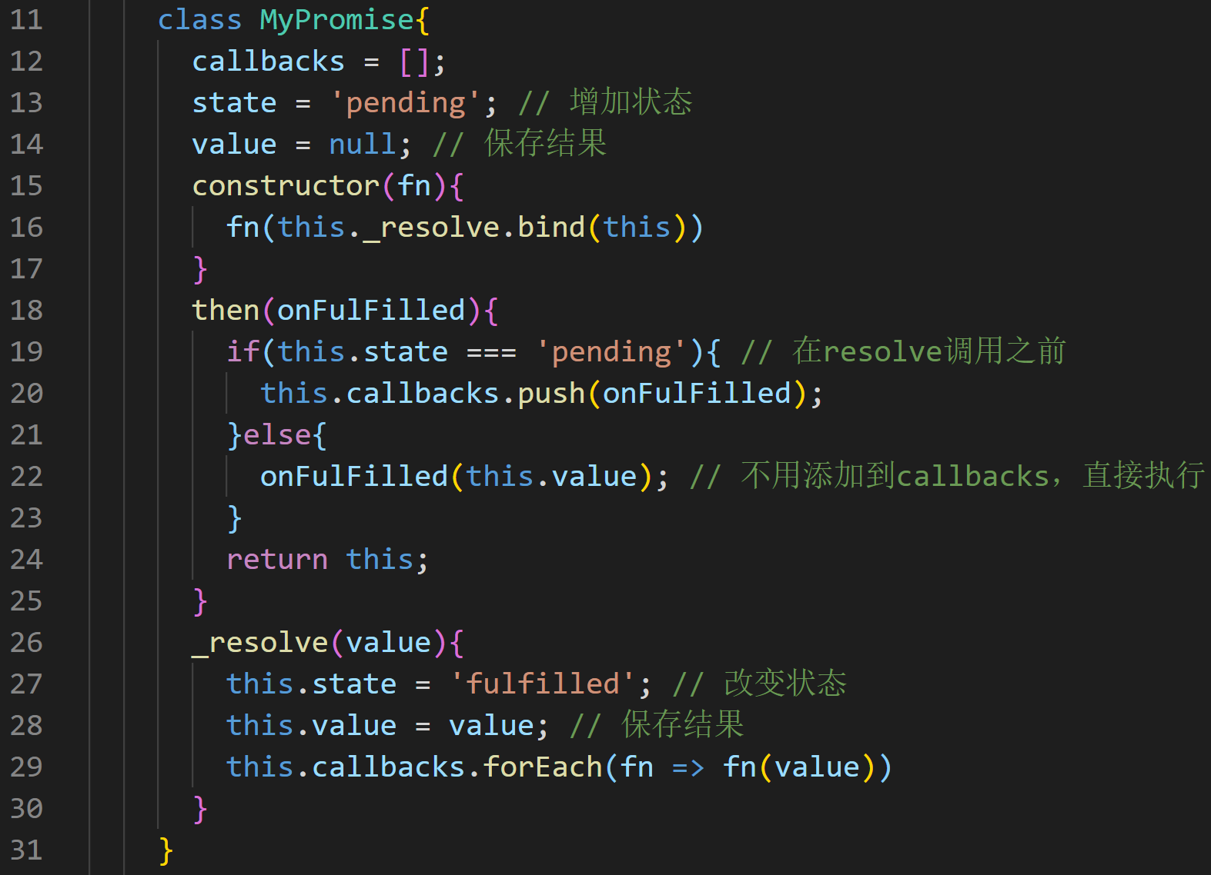

resolve 执行时，会将状态设置为 fulfilled ，**并把 value 的值存起来**，在**此之后调用 then 添加的新回调，都会立即执行，直接传入保存的value值**。

注意 当增加完状态之后，原先的_resolve中的定时器可以去掉了。当reolve同步执行时，**虽然callbacks为空，回调函数还没有注册上来，但没有关系，因为后面注册上来时，判断状态为fulfilled，会立即执行回调**。

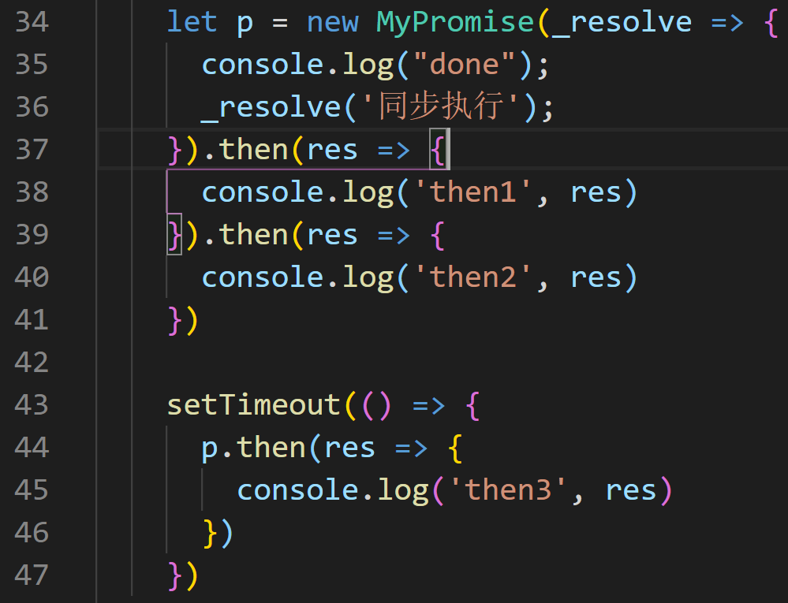

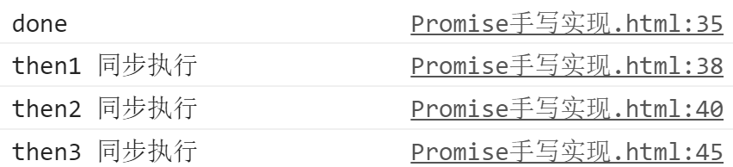

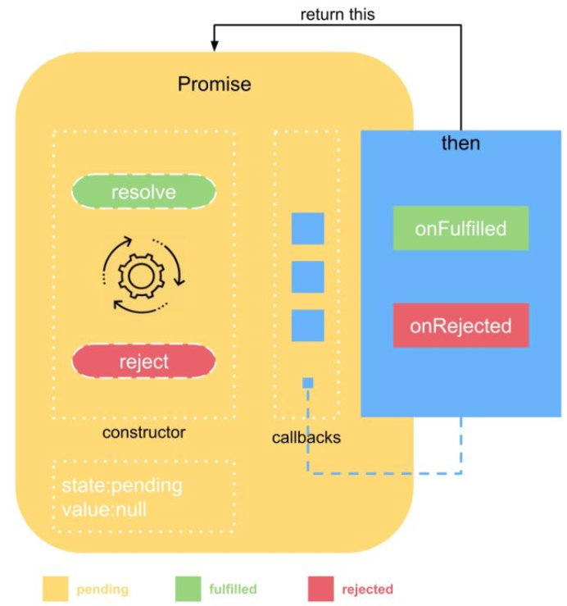

至此，一个初具功能的Promise就实现好了，它实现了 then，实现了链式调用，实现了状态管理等等。但仔细想想，链式调用的实现只是在 then 中 return 了 this，因为是同一个实例，调用再多次 then 也只能返回相同的一个结果（执行回调时使用的value都是相同的），这显然是不能满足我们的要求的。通常我们需要：

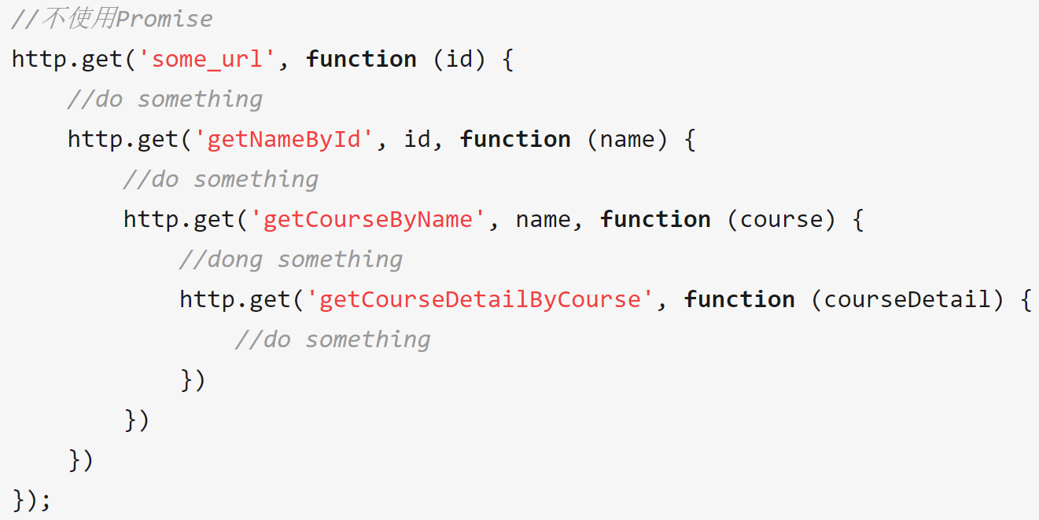

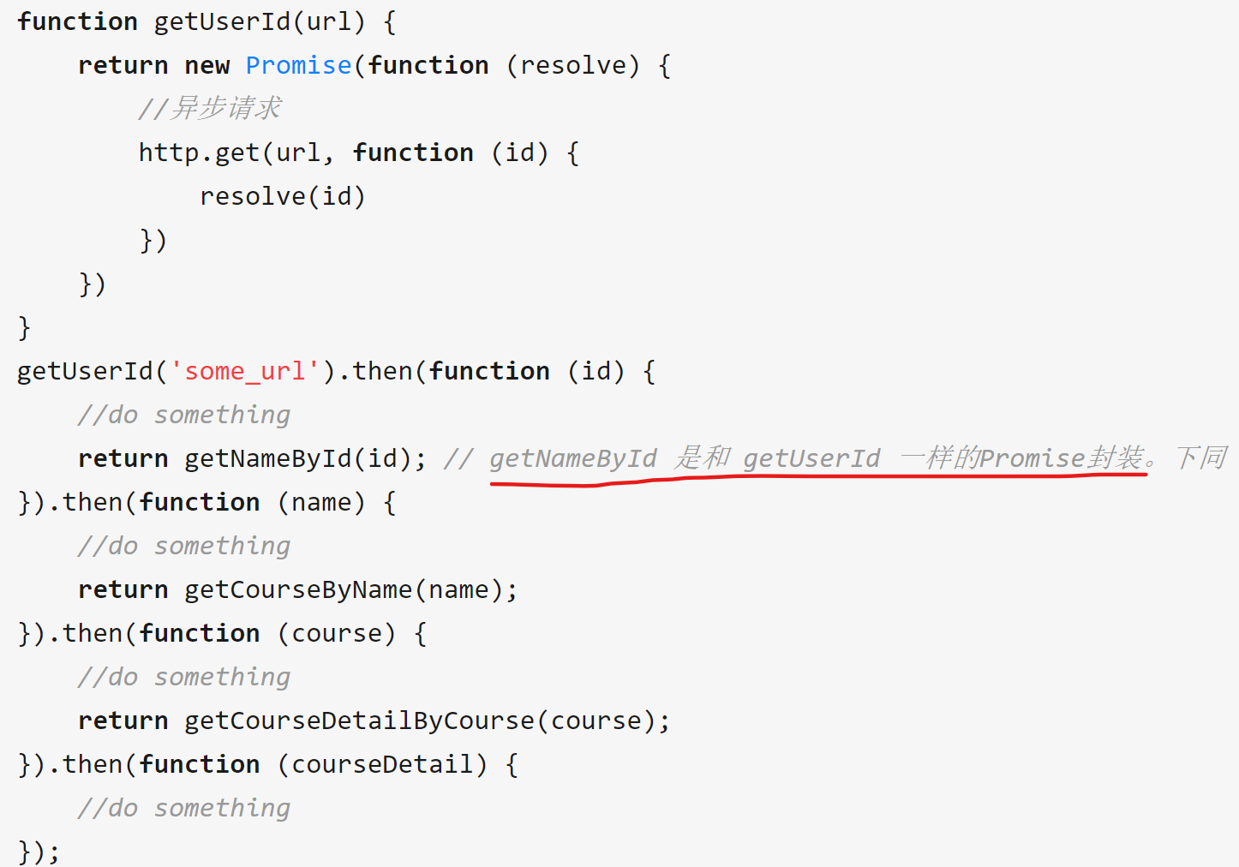

也就是说我们每次调用then会创建一个新的promise对象，进行相应的异步操作，并返回新的结果给下一个then的回调使用。即每个 then 注册的 onFulfilled 都返回了不同的结果，层层递进，很明显在 then 方法中 return this不能达到这个效果。引入真正的链式调用，**then 返回的一定是一个新的Promise实例**。

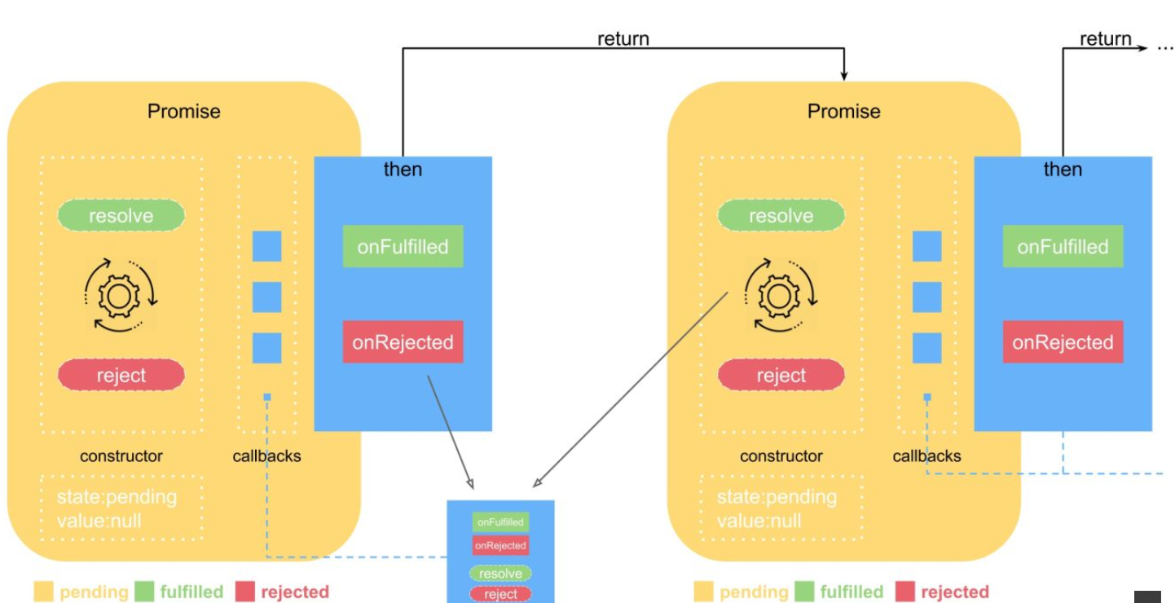

真正的链式 Promise 是指在**当前 Promise 达到 fulfilled 状态后，即开始进行下一个 Promise（**后邻 Promise）。那么我们如何衔接当前 Promise 和后邻 Promise 呢？（这是理解 Promise 的难点，我们会通过动画演示这个过程）：

### 基础版：

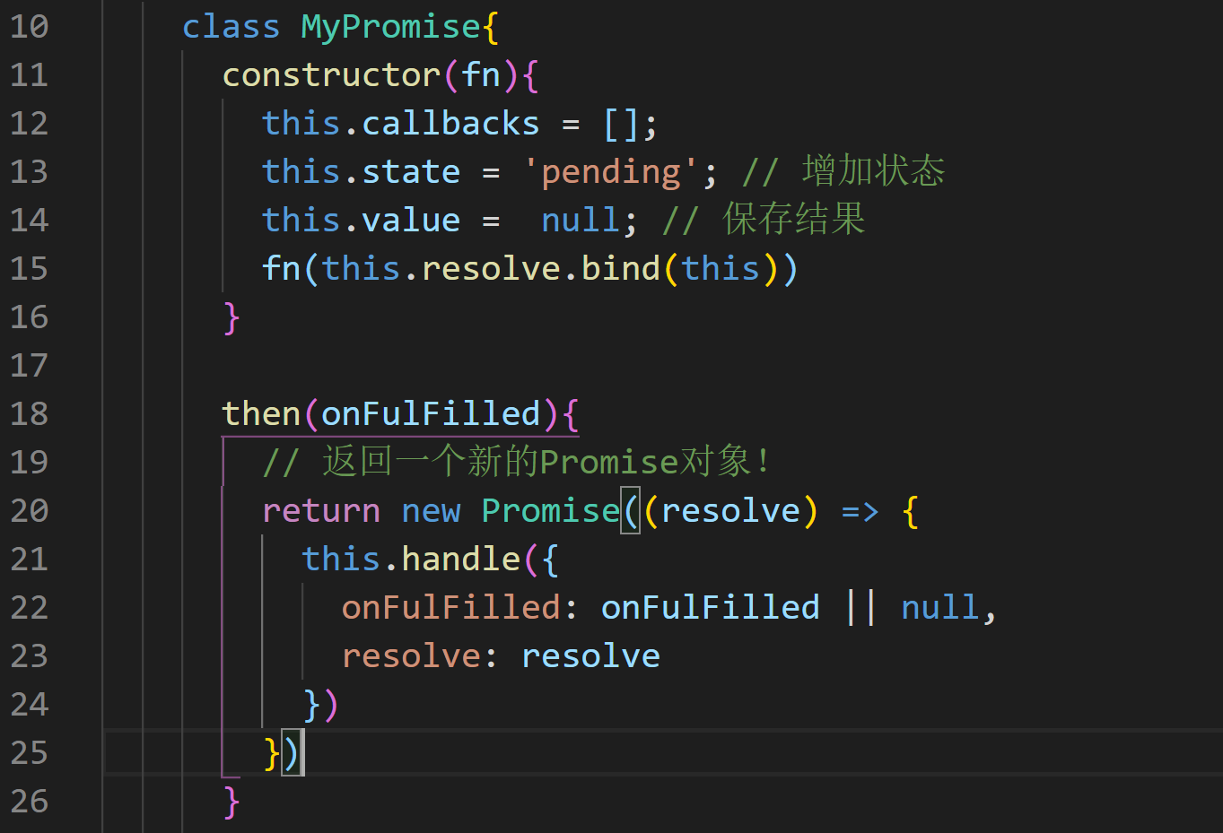

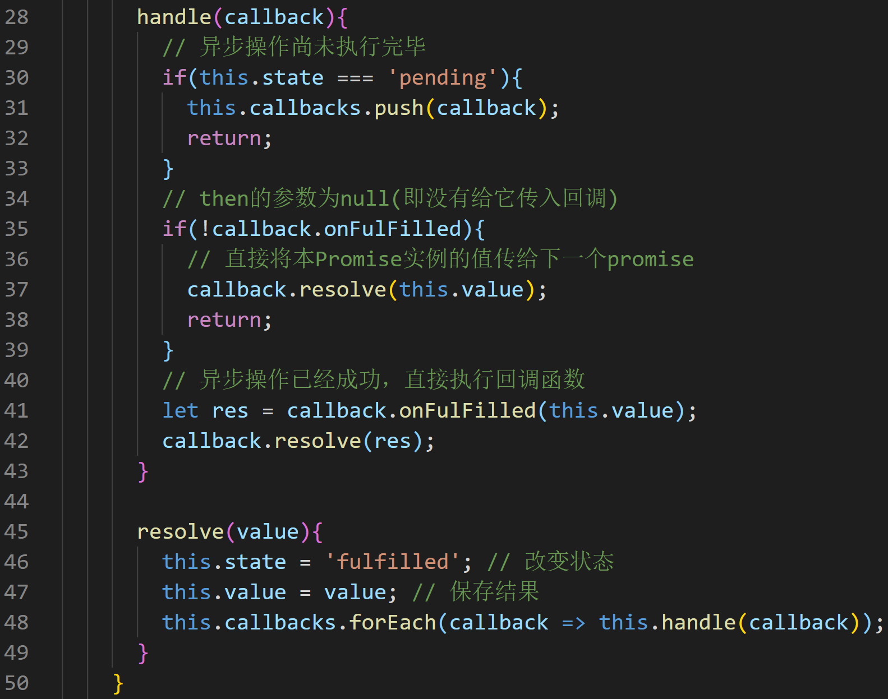

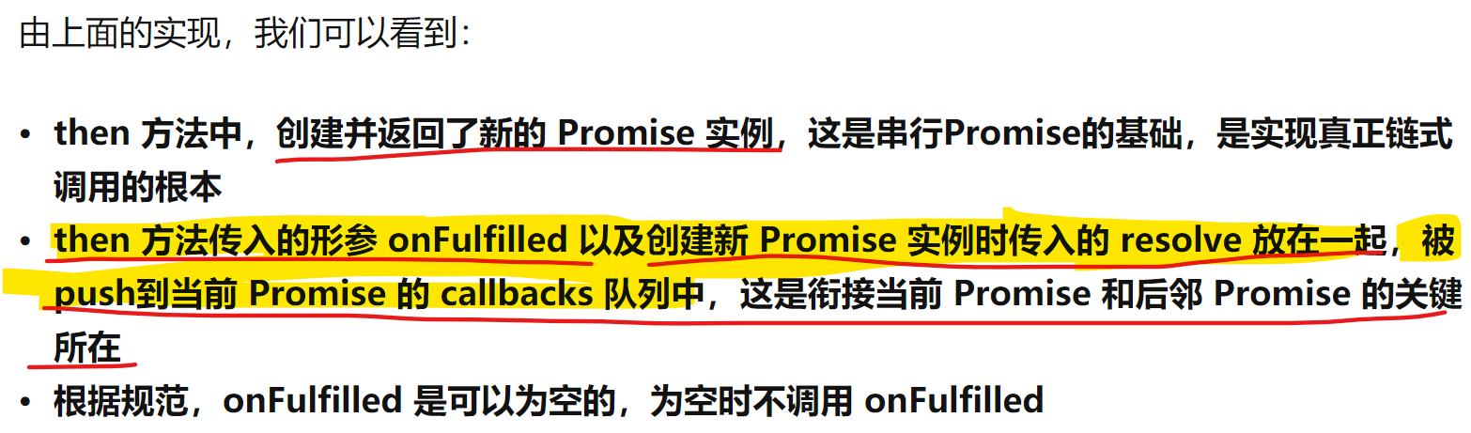

核心：**执行当前 Promise 的 onFulfilled 时，返回值通过调用第二个 Promise 的 resolve 方法，传递给第二个 Promise，作为第二个 Promise 的值**。**.then注册的回调函数用的是当前的promise的值，然后它又创建/返回一个新的promise,回调函数的返回值就会作为新的promise的值，给下一个.then使用**。

验证过程见：<https://repl.it/@morrain2016/Demo1#main.js>

自己也实现一下：

测试用例：

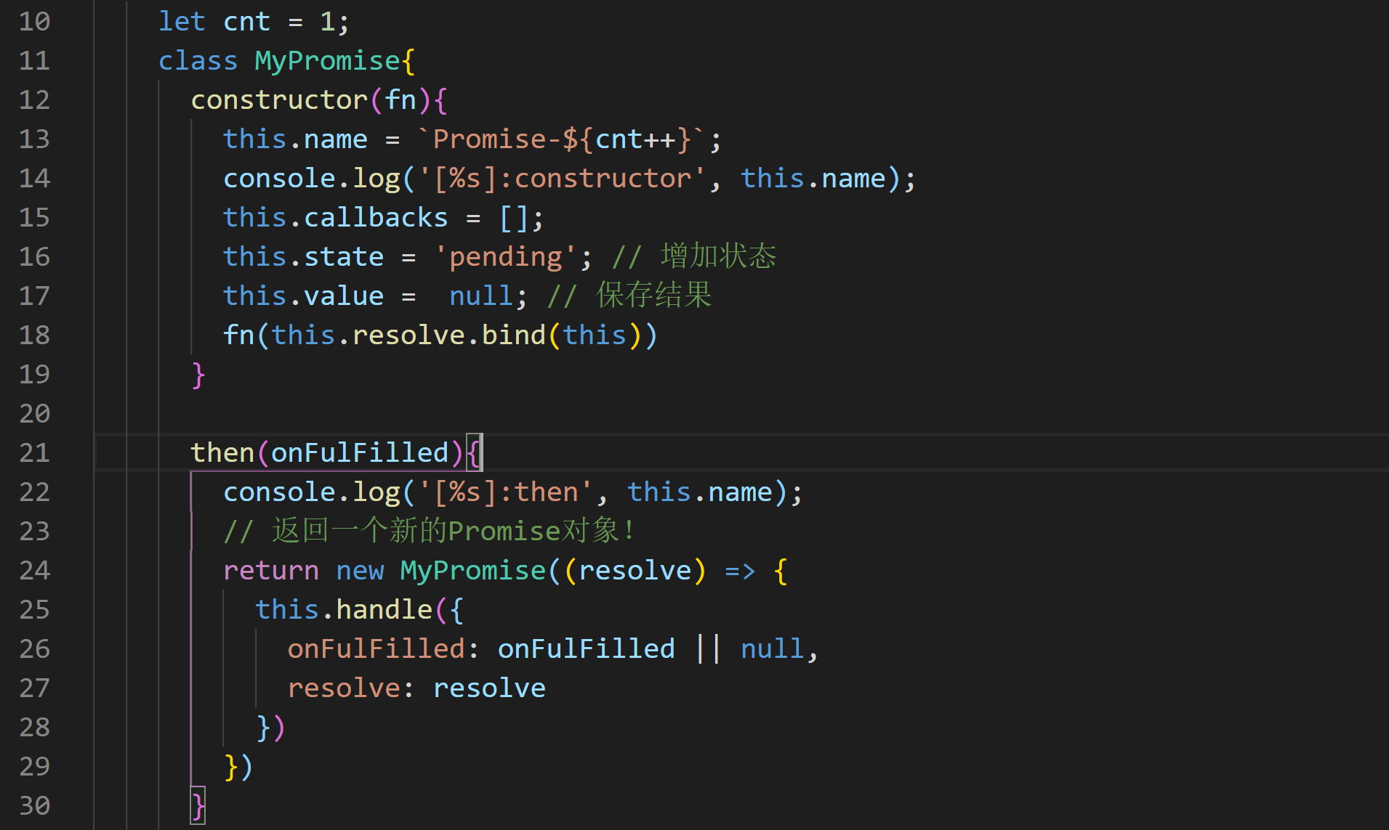

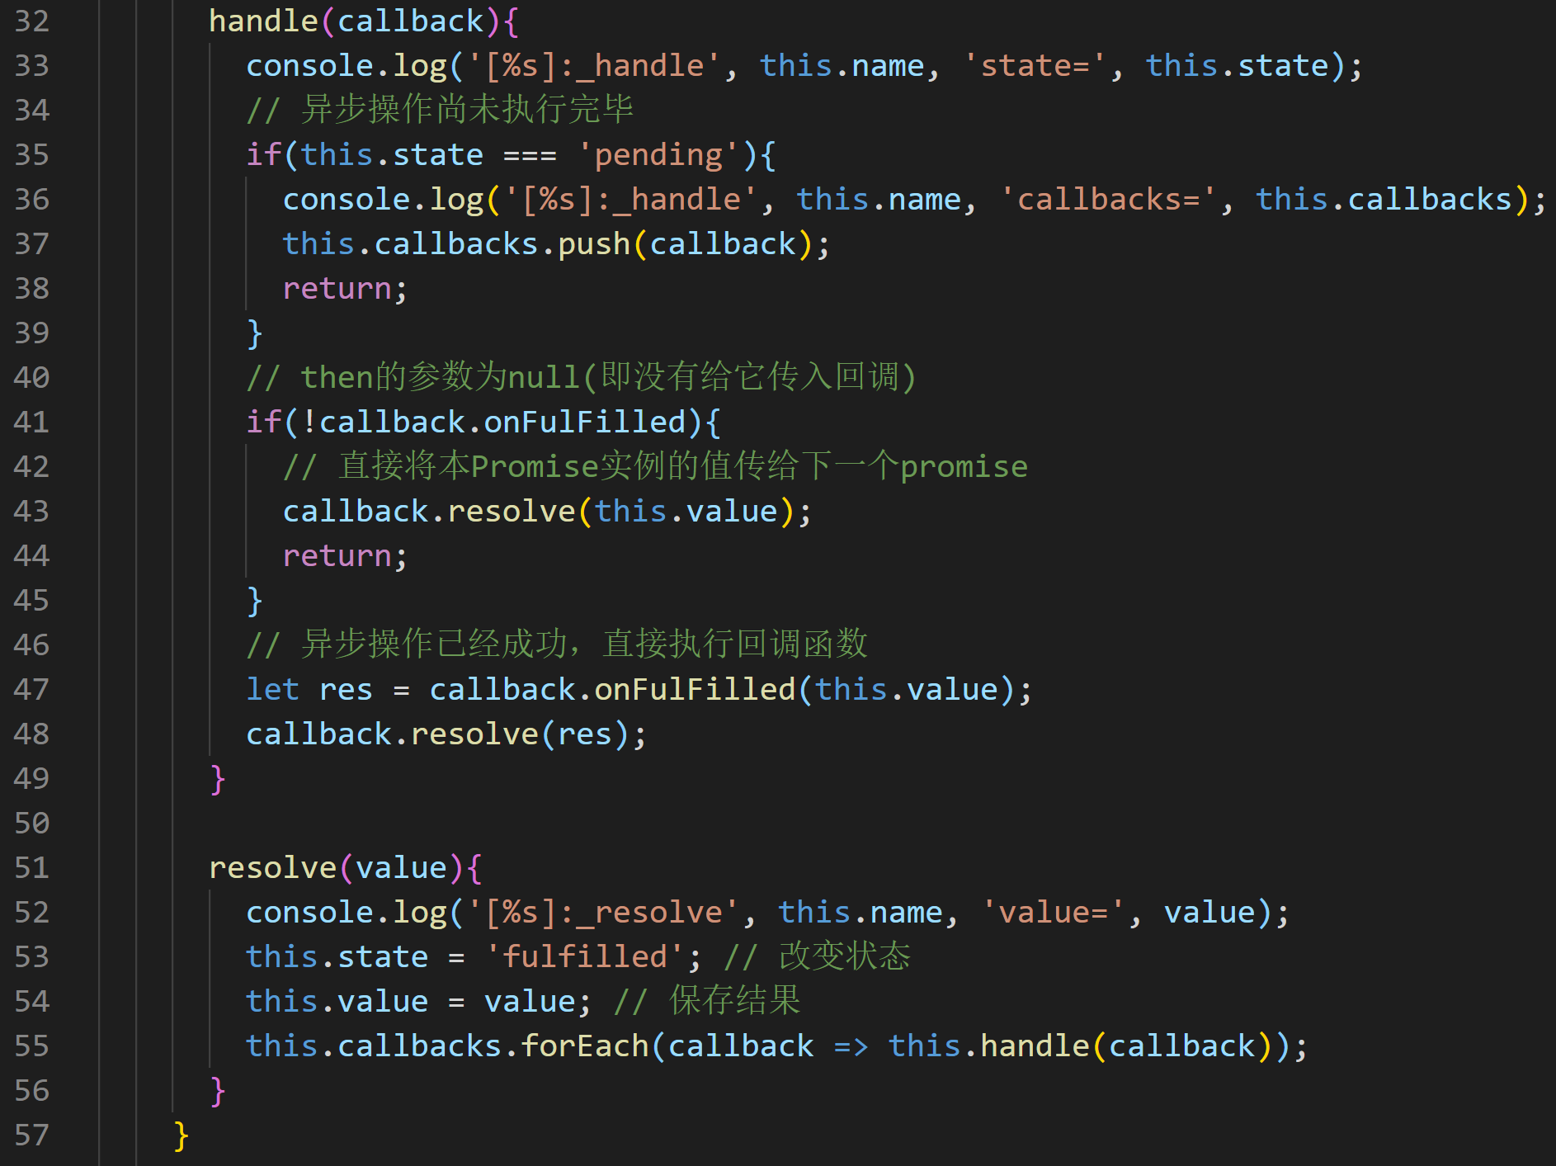

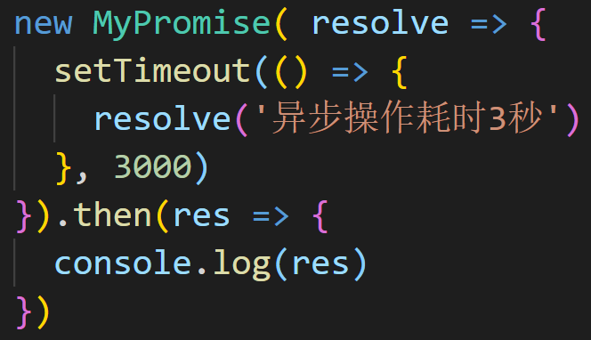

结果：

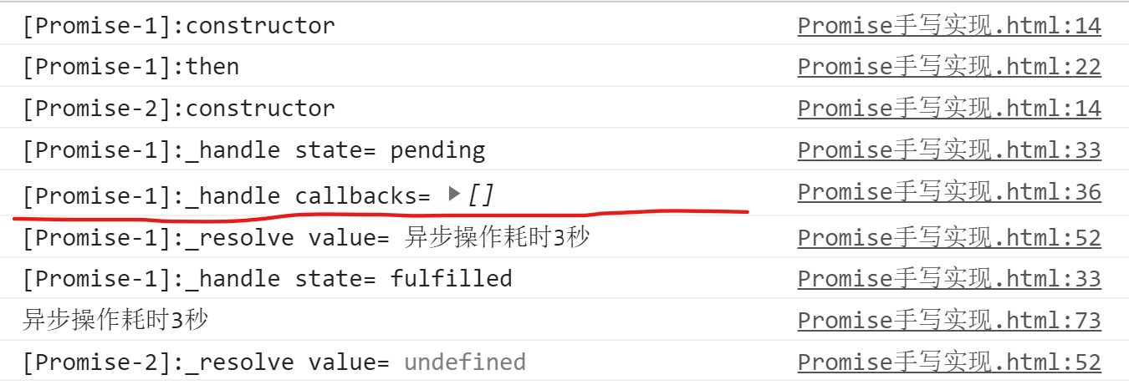

其中红线上面的部分是马上执行的，红线下面的部分是3s后再执行的。

还有连着调用两个then的例子。

### Promise链式调用：

刚才演示的都是 onFulfilled 返回值是 value 的情况，如果是一个 Promise 呢？是不是就可以通过 onFulfilled，由使用 Promise 的开发者决定后续 **Promise** 的状态。当前 Promise 实例的状态要依赖 resolve 的值的 Promise 实例的状态。

于是在 _resolve 中增加对前一个 Promise onFulfilled 返回值的判断：

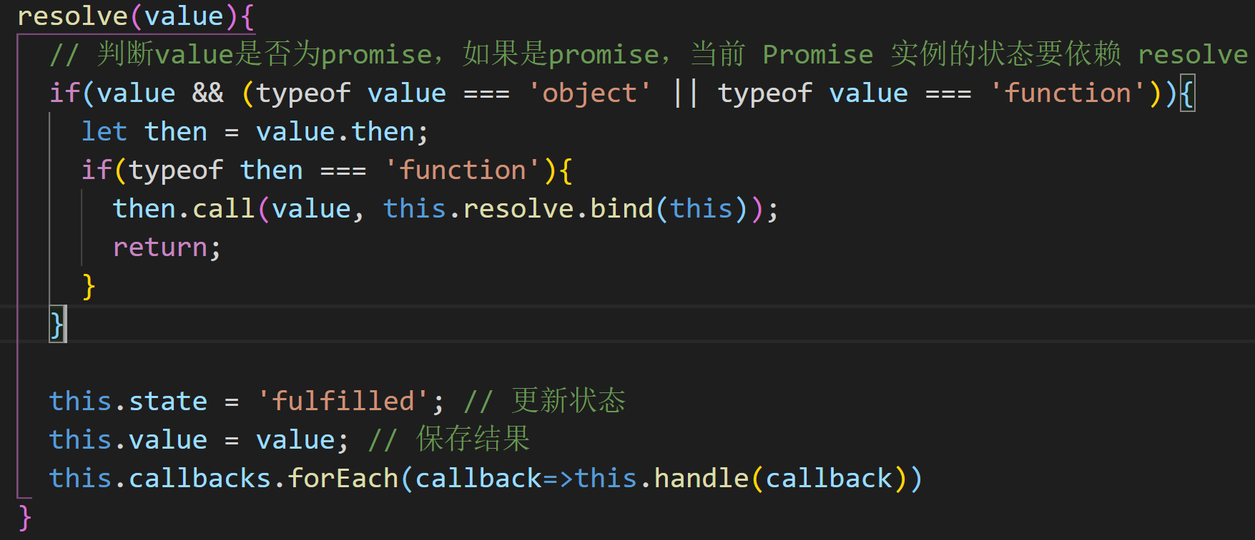

从代码上看，它是对 resolve 中的值作了一个特殊的判断，判断 resolve 的值是否为 Promise实例**，如果是 Promise 实例，那么就把当前 Promise 实例的状态改变接口重新注册到 resolve 的值对应的 Promise 的 onFulfilled 中**，也就是说**当前 Promise 实例的状态要依赖 resolve 的值的 Promise 实例的状态**。

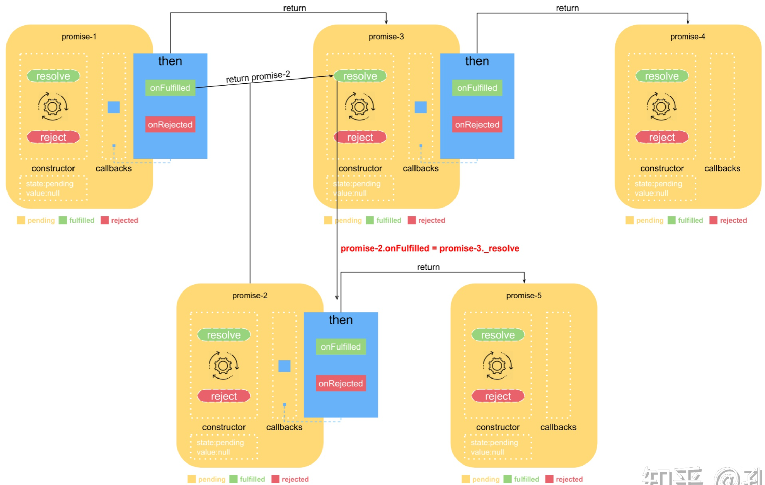

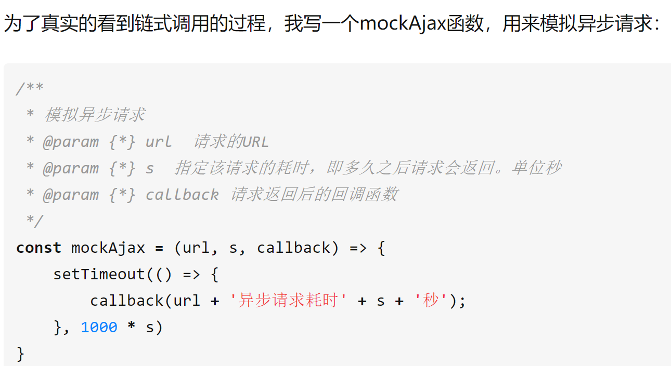

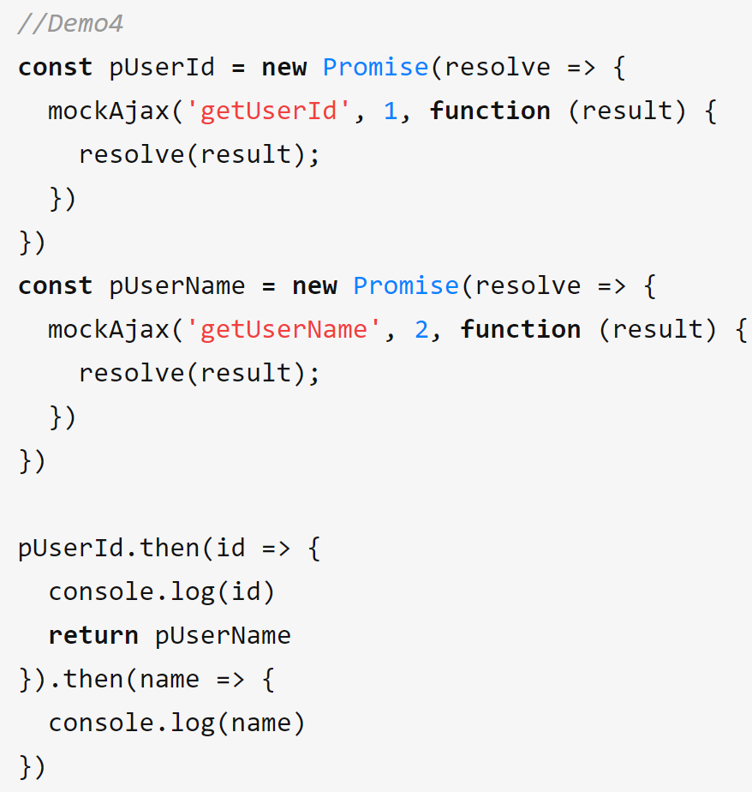

仔细体验打印结果，分析过程！

### Promise终版：链式+原型方法实现

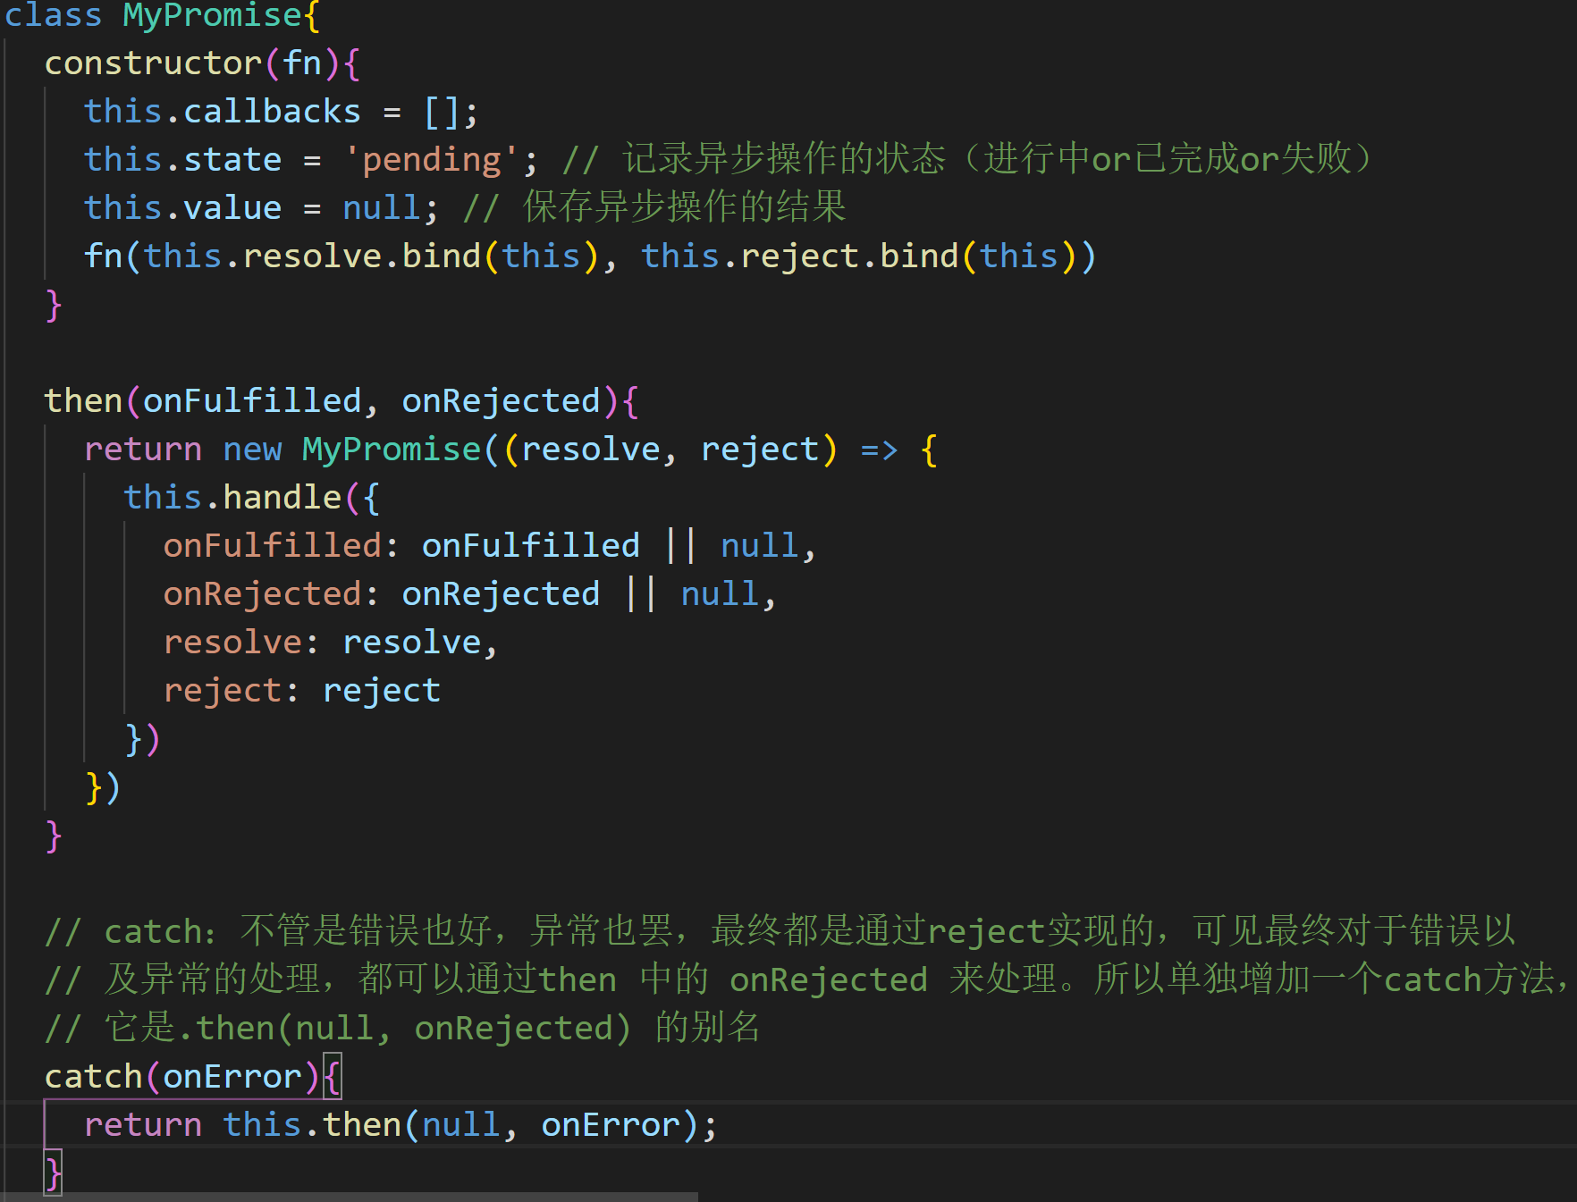

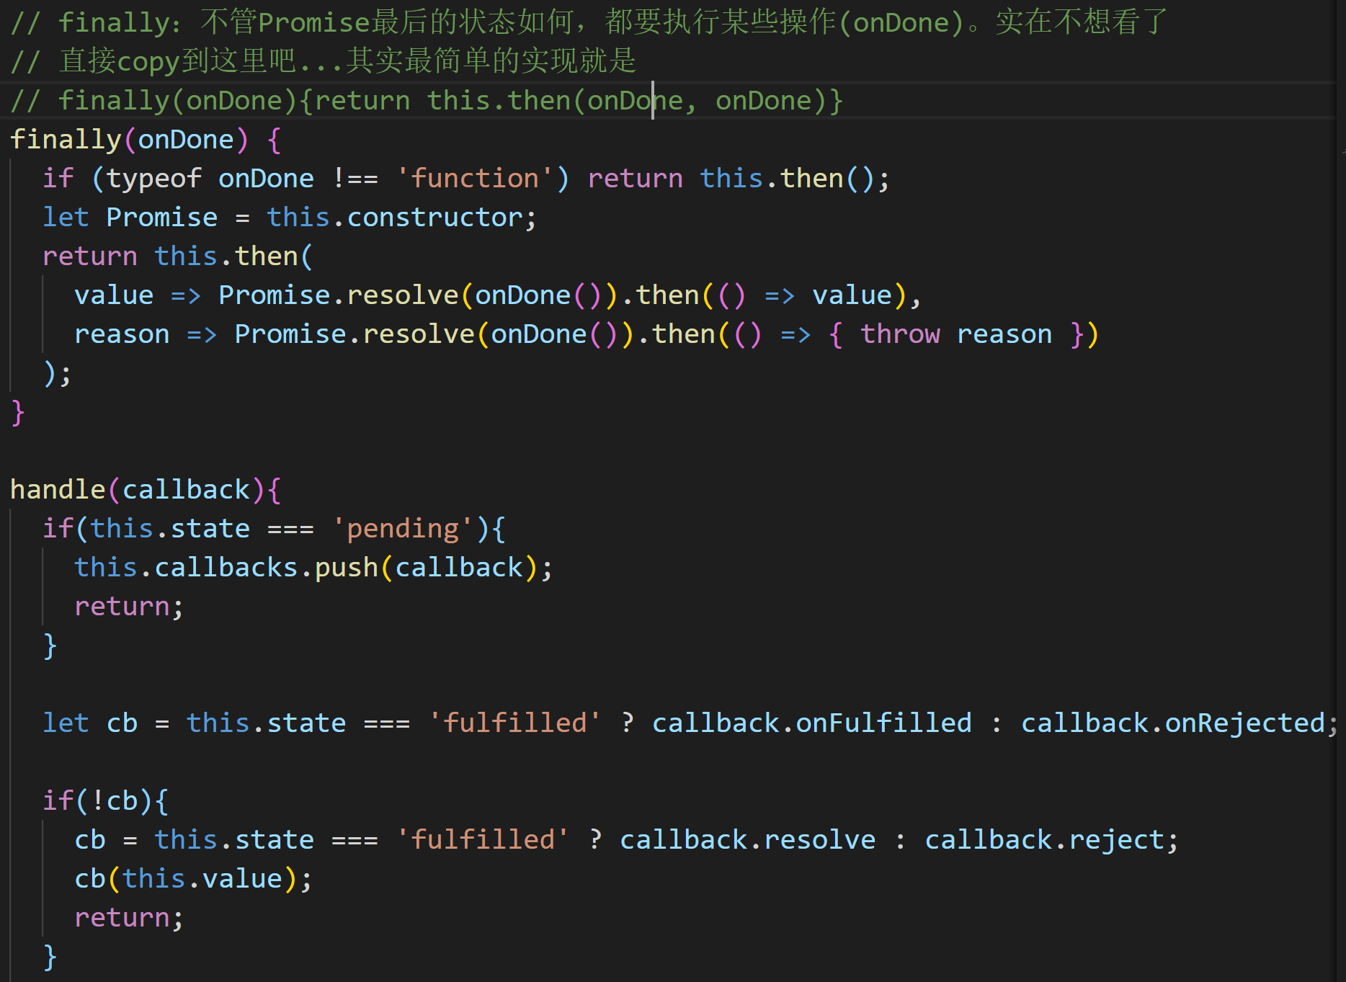

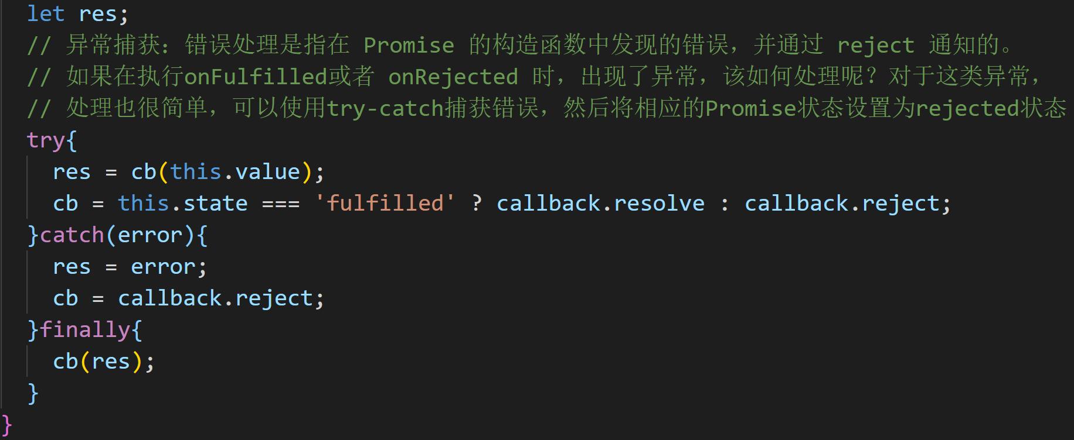

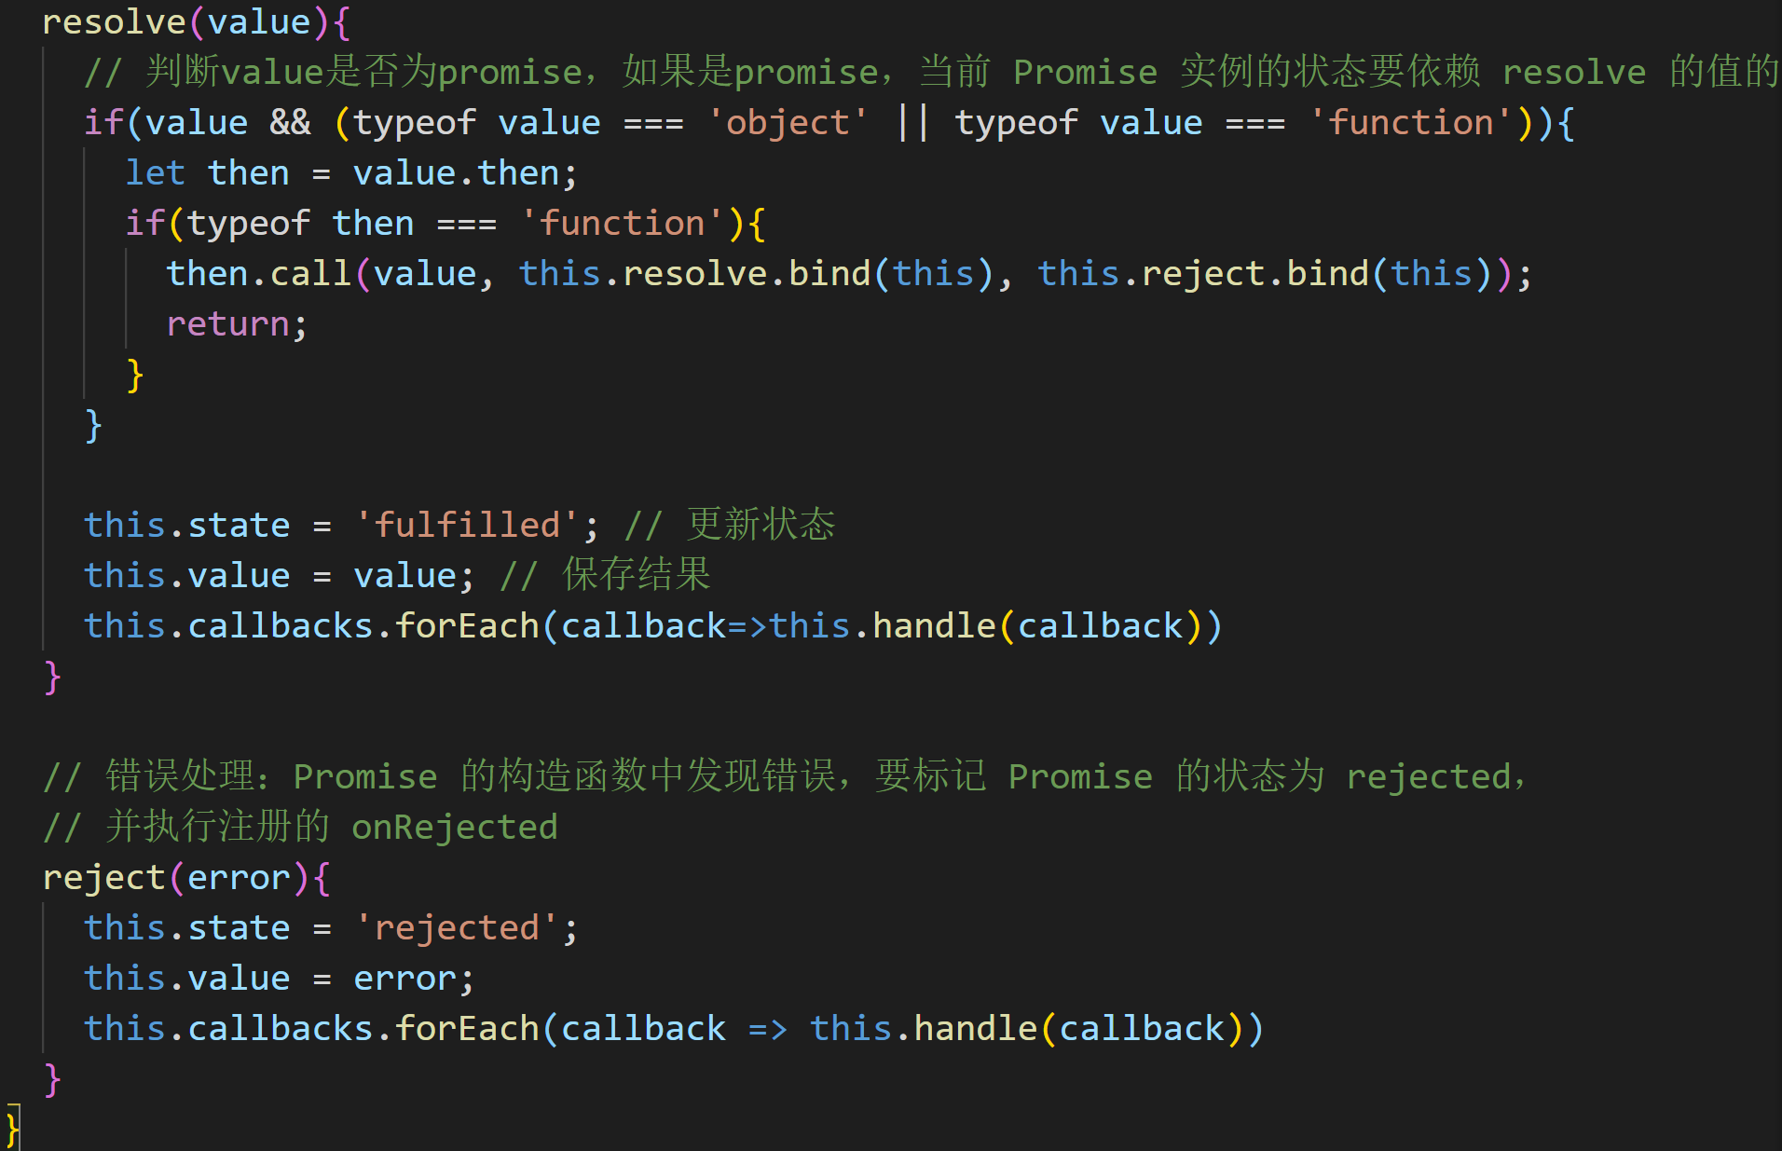

## Promise.all()

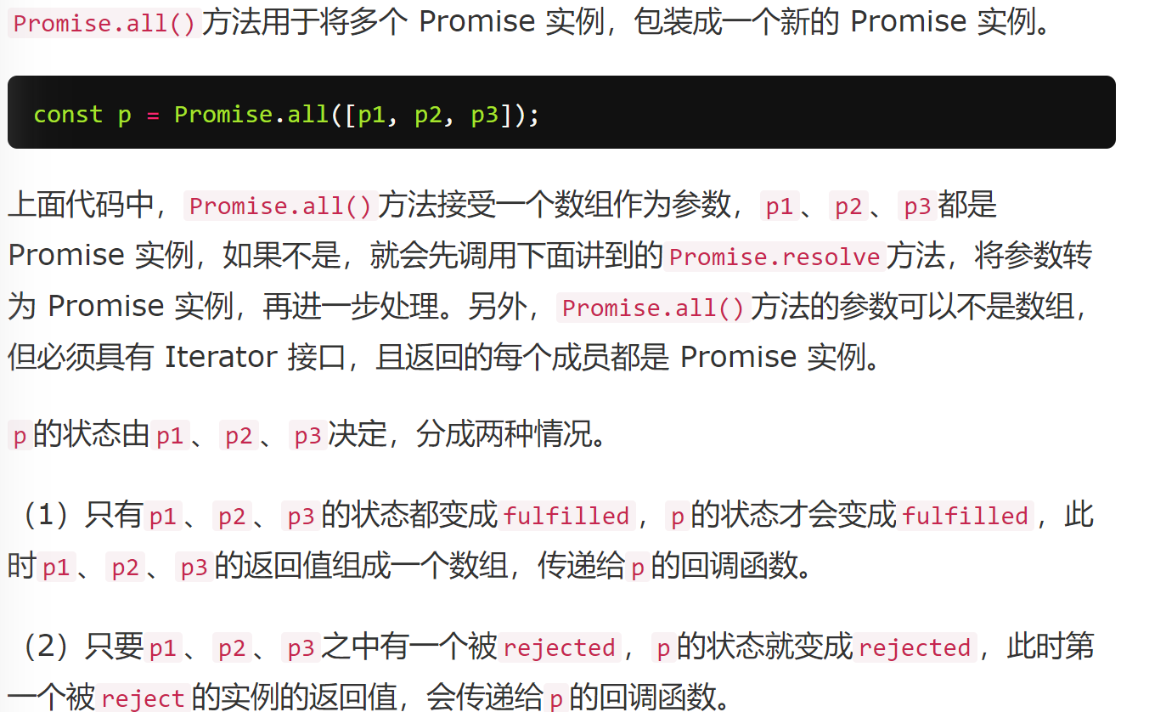

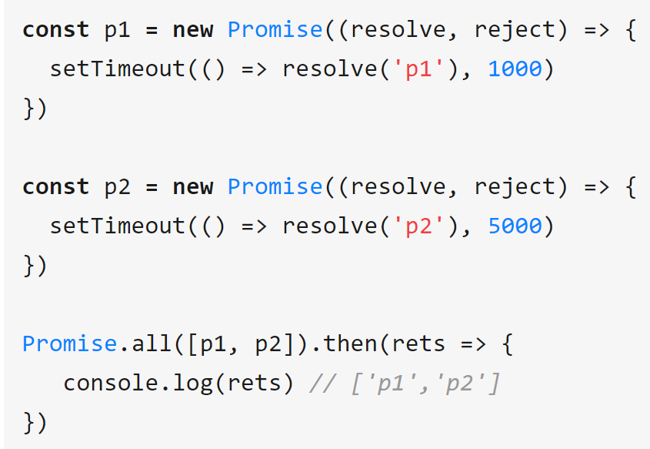

### 手写实现：

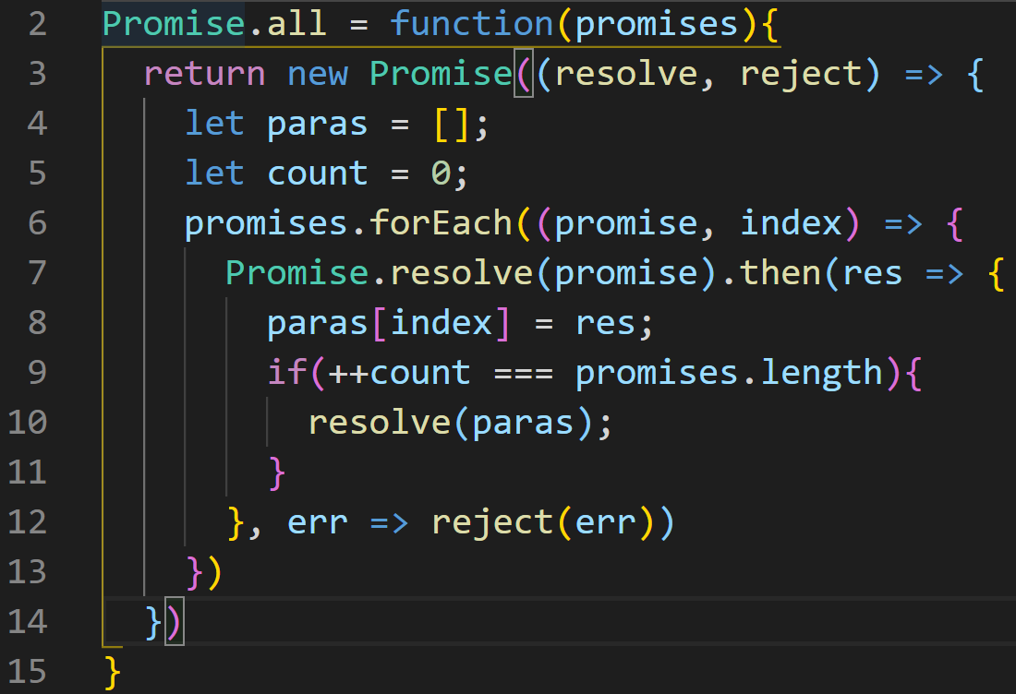

注意只有每个promise变成fulfilled状态之后才会去执行通过then注册的回调函数，++count才会执行，所以一定是所有promise都变成fulfilled之后，++count才会等于promises.length，才会执行新的promise的resolve()将其变为fulfilled状态。

## Promise.race()

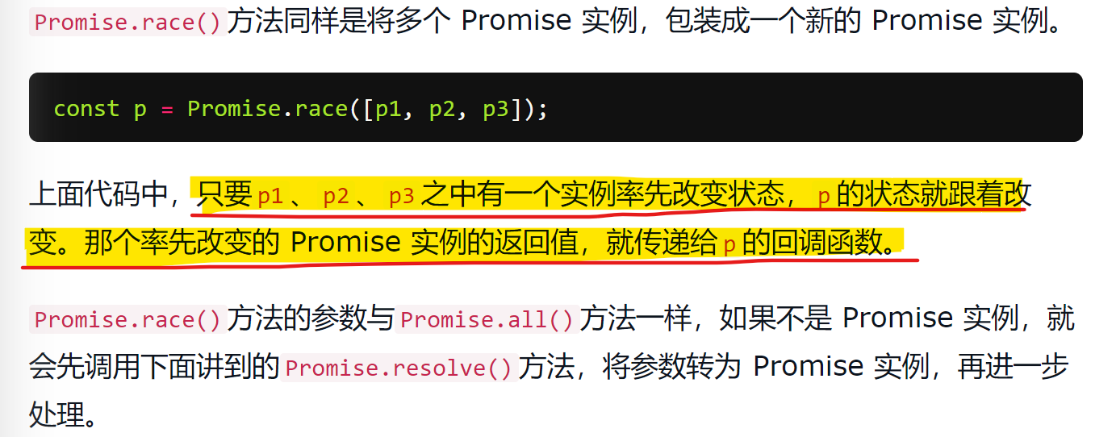

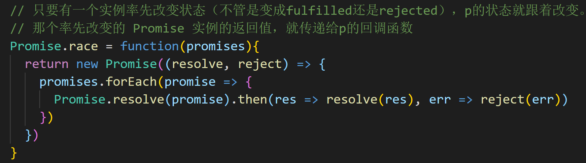

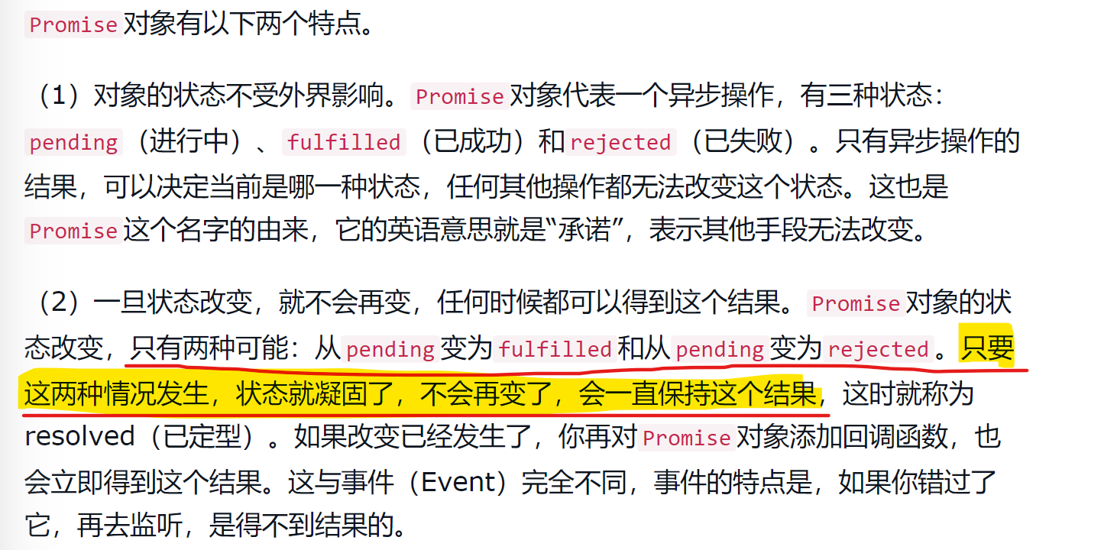

# generator

## 基本用法

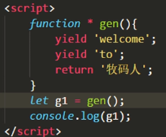 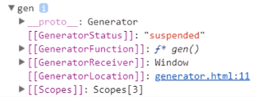 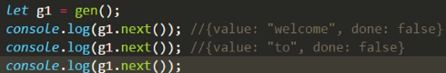 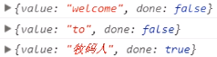

generator**生成器**，基本语法和用法如上（可以看《HTML5》书P126）

它的**返回值**类似其他语言中的**迭代器**，可以用**for…of…**访问：（只能访问到yield的输出，不能访问return）

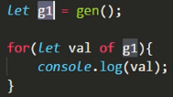 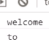

**此外还可以使用解构赋值、拓展运算符…以及Arrays.from()**

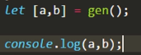 

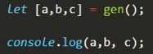 

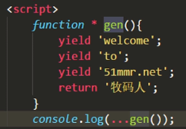 

 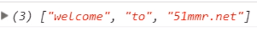

## 关于异步的理解：

Promise 的最大问题是**代码冗余，原来的任务被 Promise 包装了一下，不管什么操作，一眼看去都是一堆then**，原来的语义变得很不清楚。

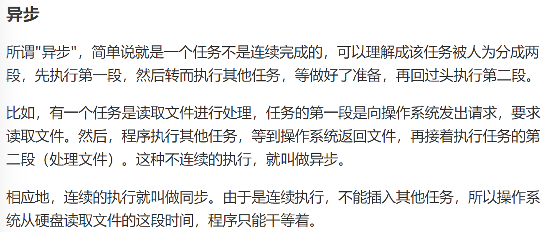

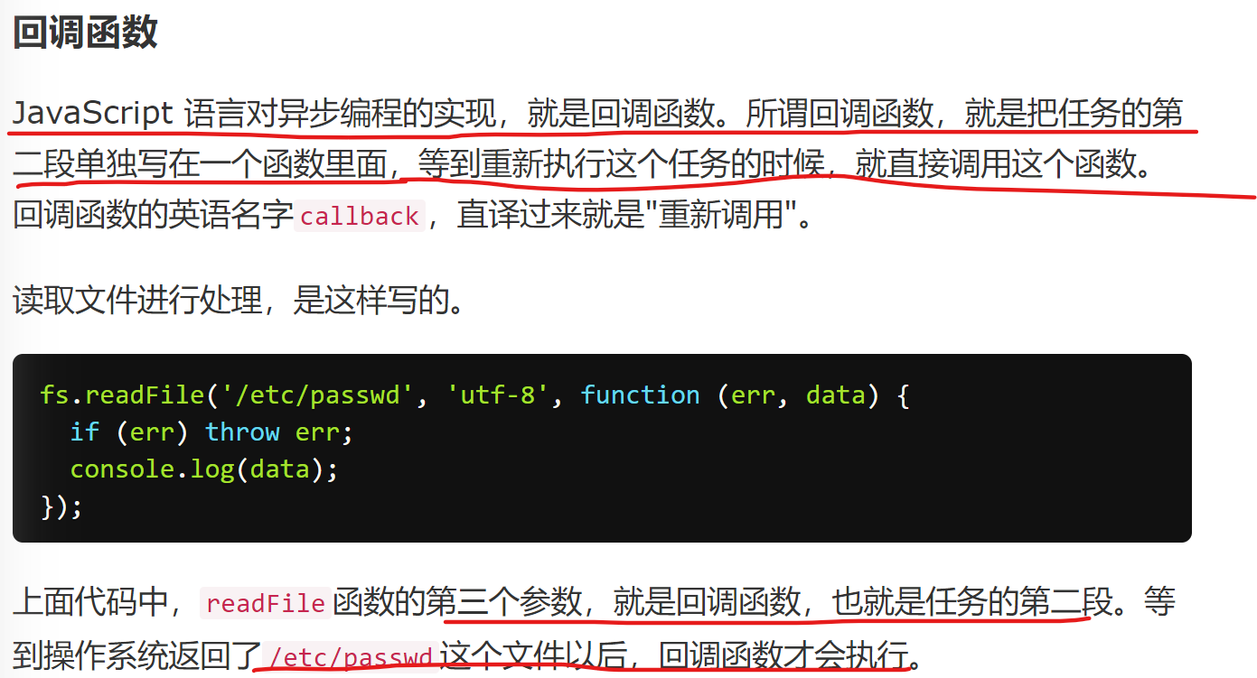

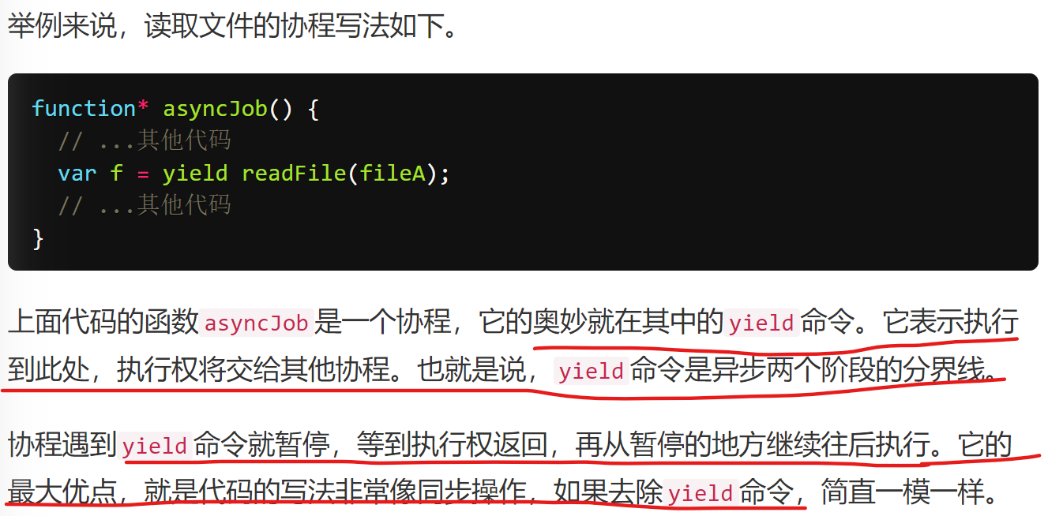

### 实现：

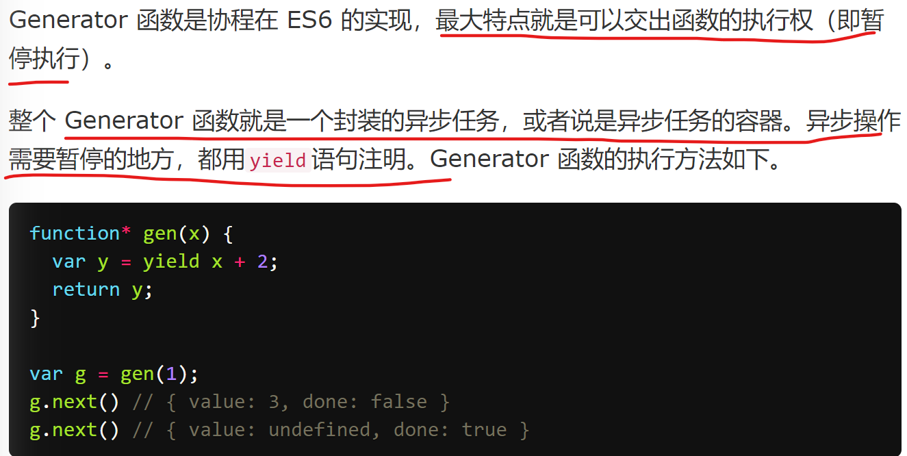

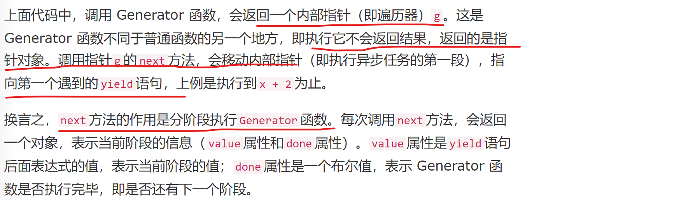

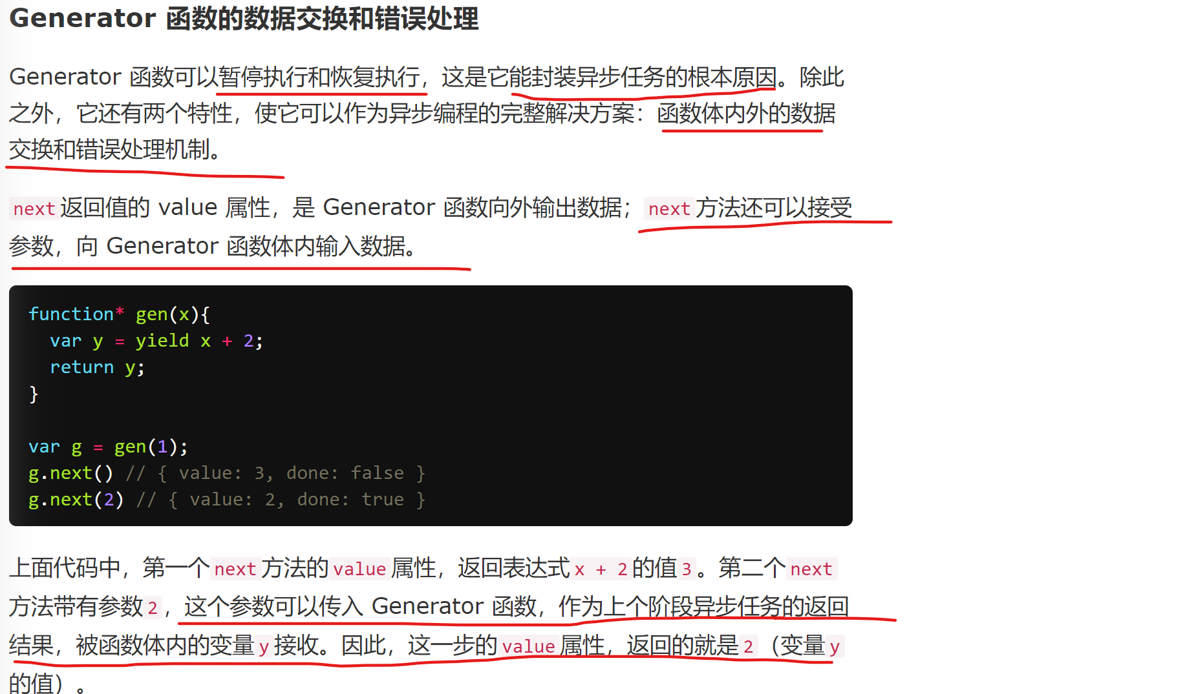

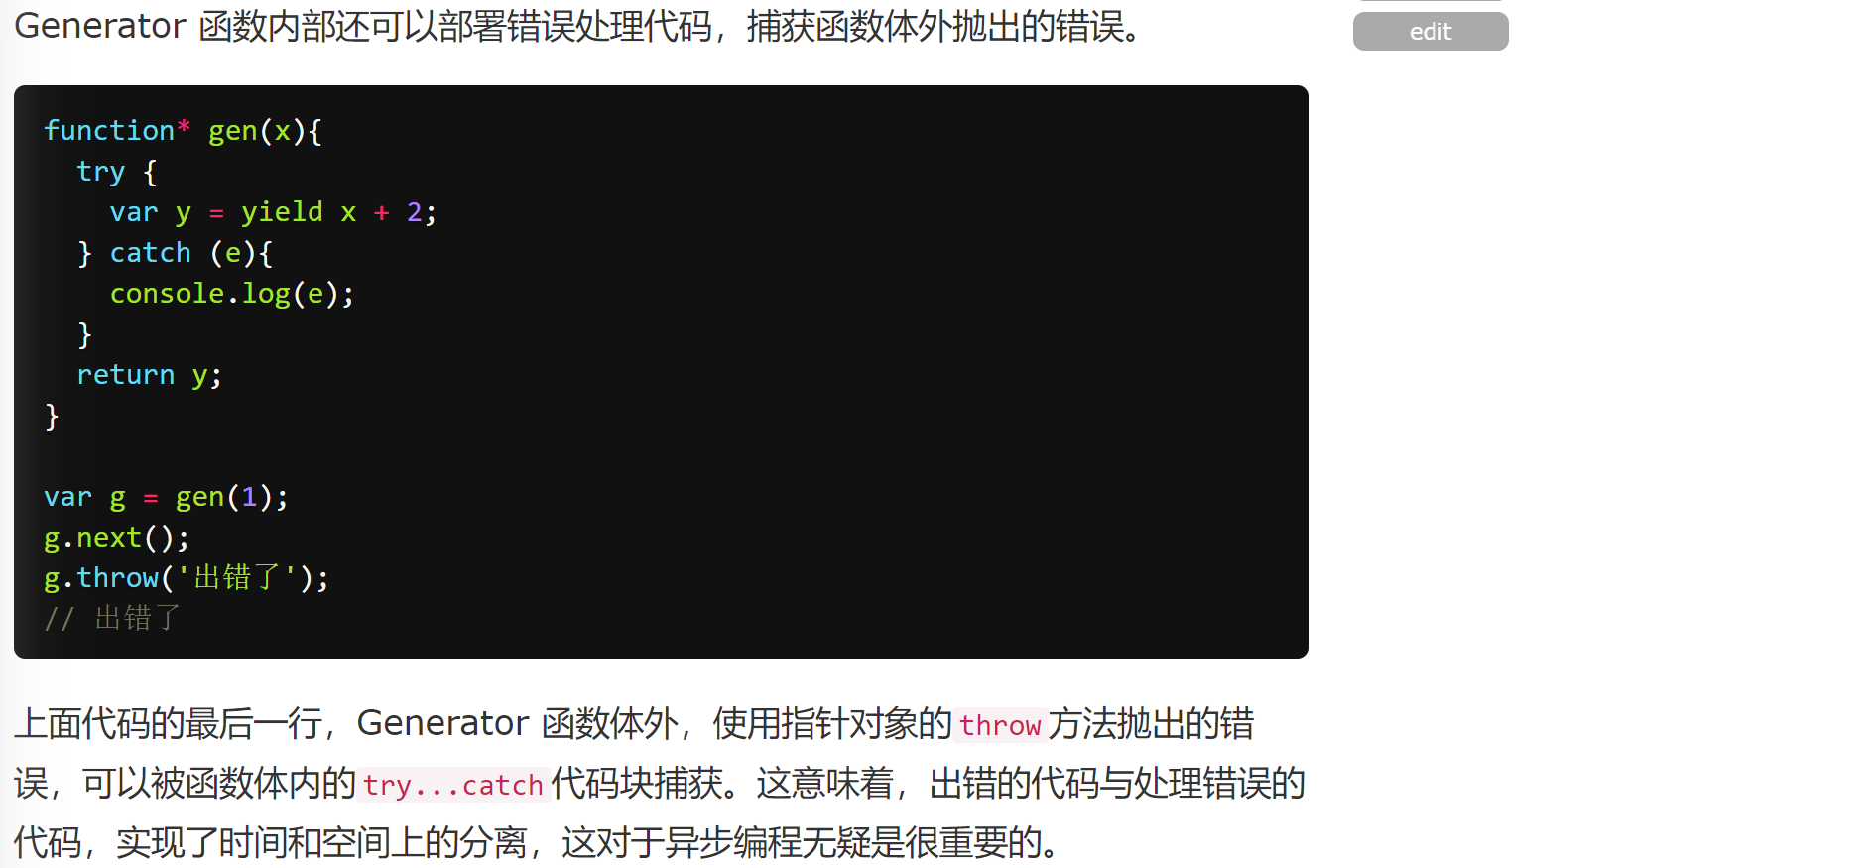

### 异步任务封装：

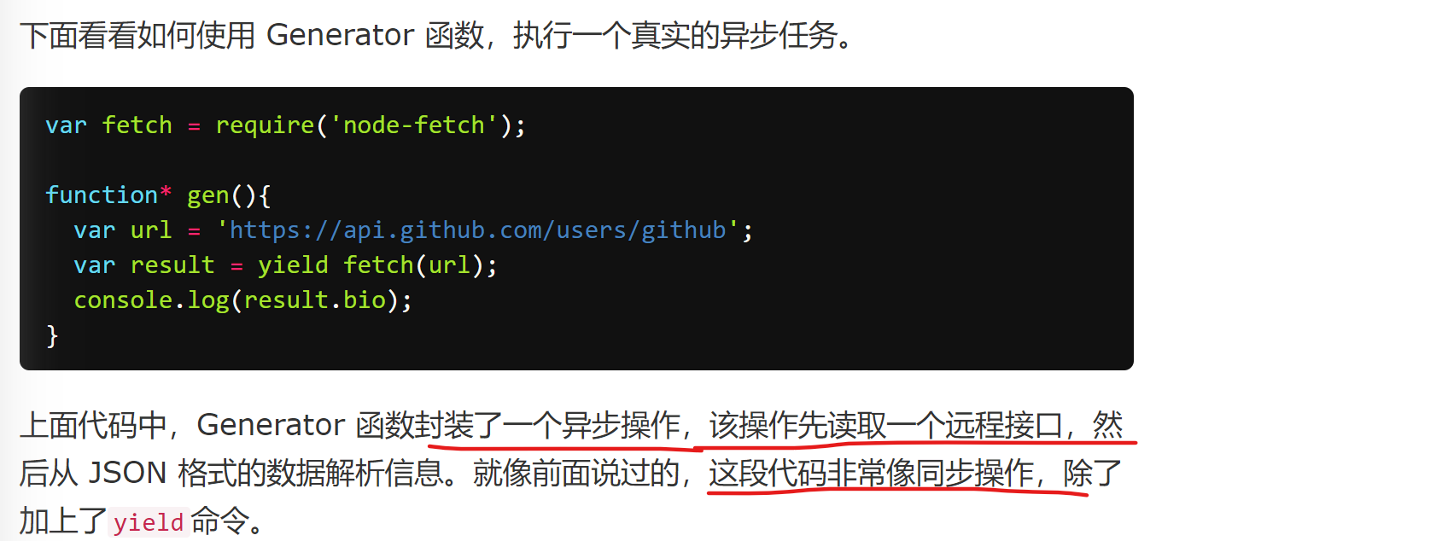

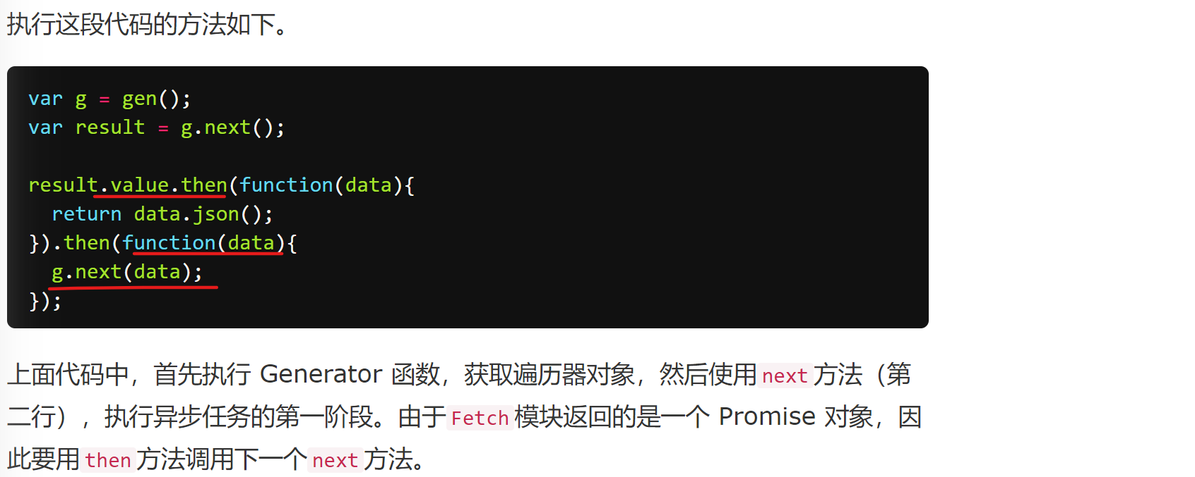

可以看到，虽然 **Generator 函数将异步操作表示得很简洁，但是也是要配合promise来使用的（只是写法不太一样），流程管理却不方便**（**即何时执行第一阶段、何时执行第二阶段**）。

# async与await(ES2017)

## 用法：

使用的时候，在**函数定义**前添加**async**关键字，就可将函数声明为async函数，**await关键字用于在async函数内部强制等待Promise返回结果**。

当函数执行的时候，**一旦遇到await就会先返回，等到异步操作完成，再接着执行函数体内后面的语句**。**async函数返回一个 Promise 对象**，**可以使用then指定下一步的操作**。

（**~~async/await 在底层转换成了 promise 和 then 回调函数~~**~~。也就是说，这是 promise 的语法糖。~~**每次我们使用 await, 解释器都创建一个 promise 对象，然后把剩下的 async 函数中的操作放到 then 回调函数中**。）

## 概念：

**async与await关键字用来实现异步处理，它就是 *Generator 函数（和Promise）*的语法糖，其实二者都建立在Promise基础之上，但它的可读性和简洁度都更高**。

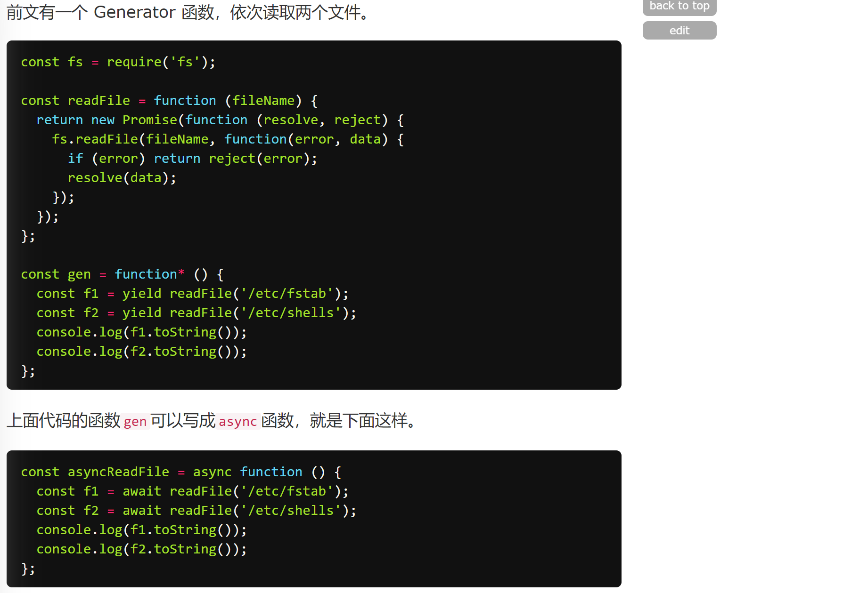

一比较就会发现，async函数就是将 Generator 函数的**星号（*）替换成async，将yield替换成await**。async函数对 Generator 函数的改进，体现在以下四点：

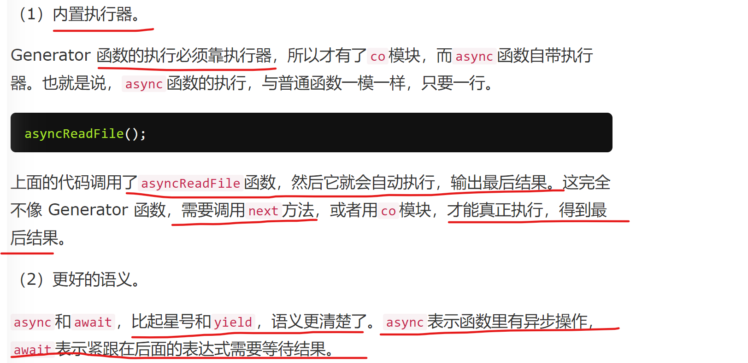

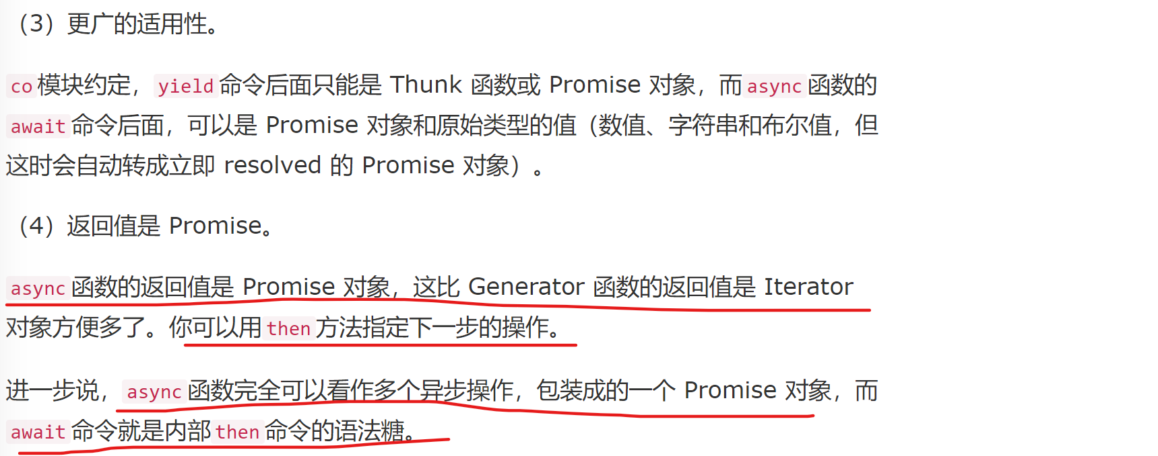

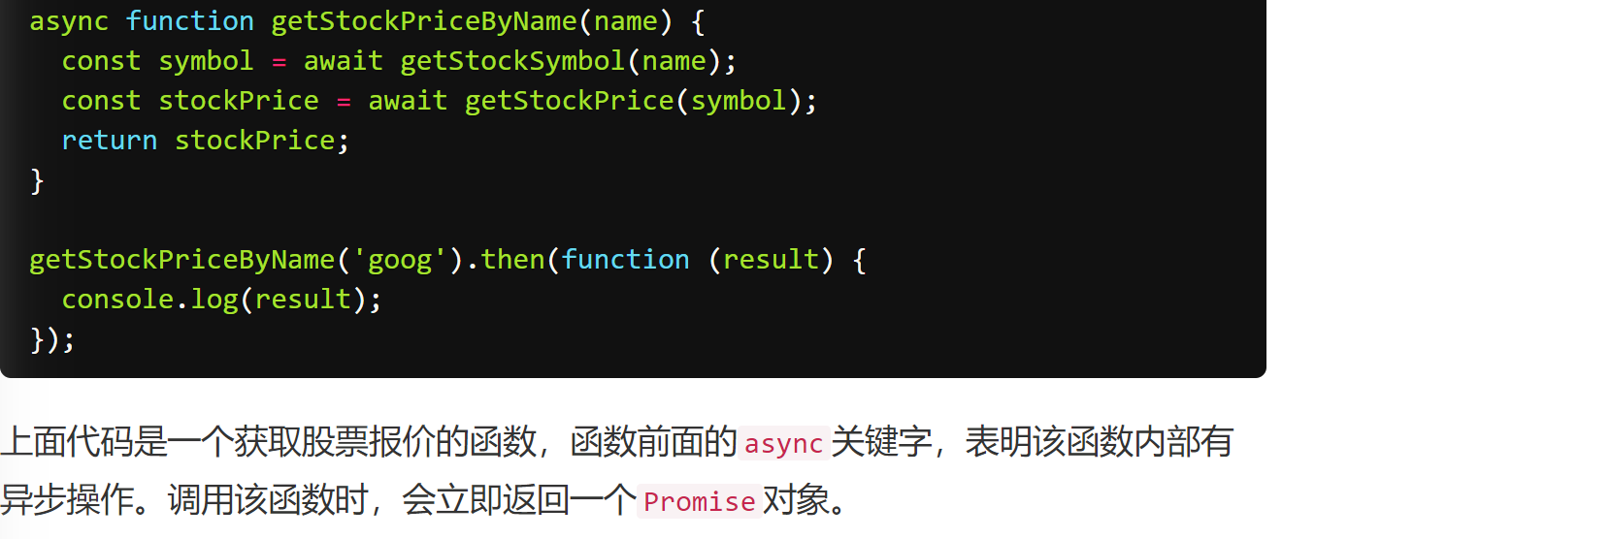

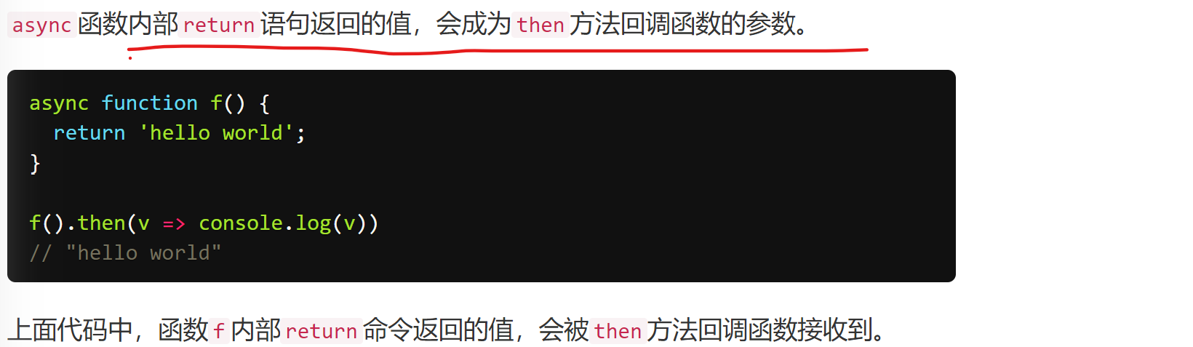

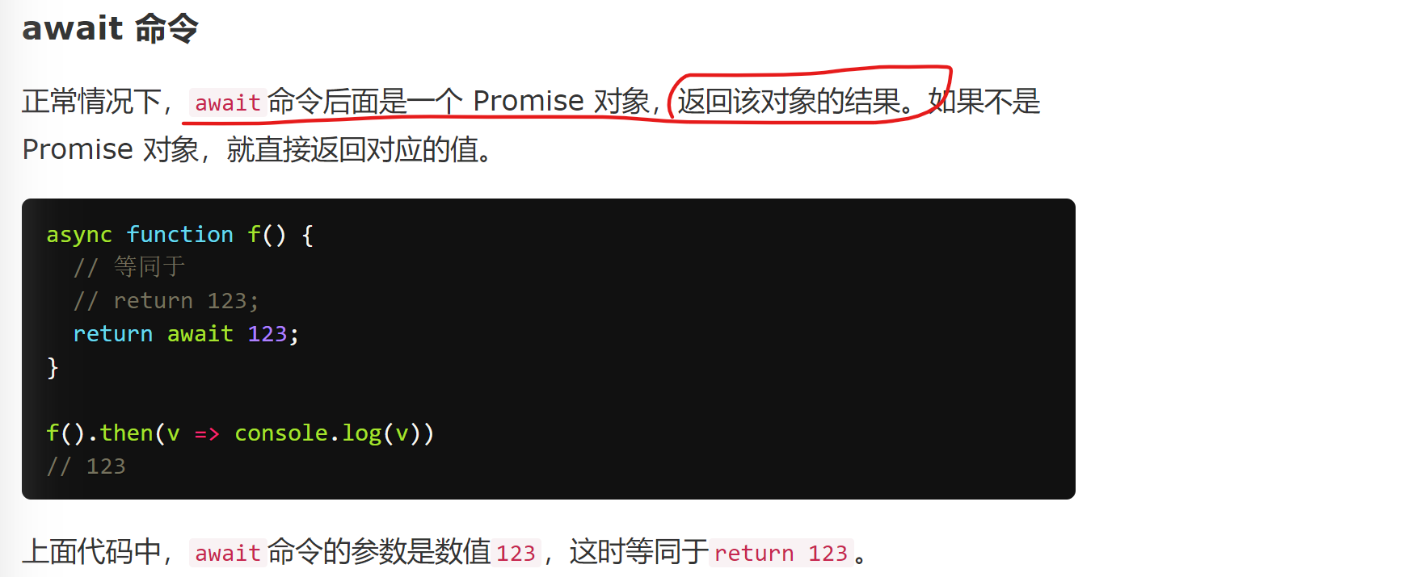

## 错误处理：

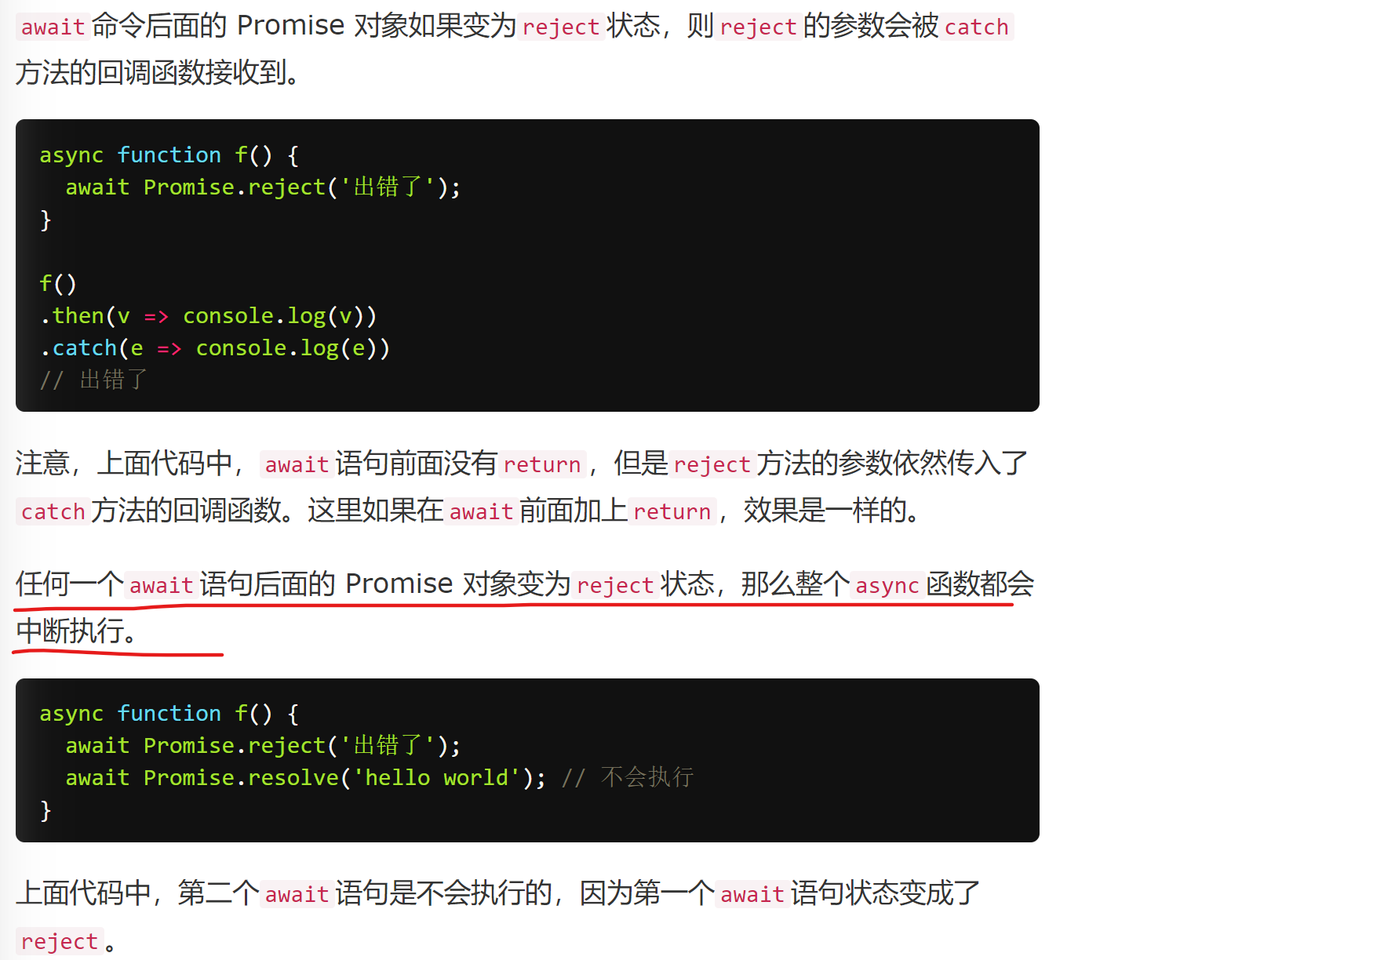

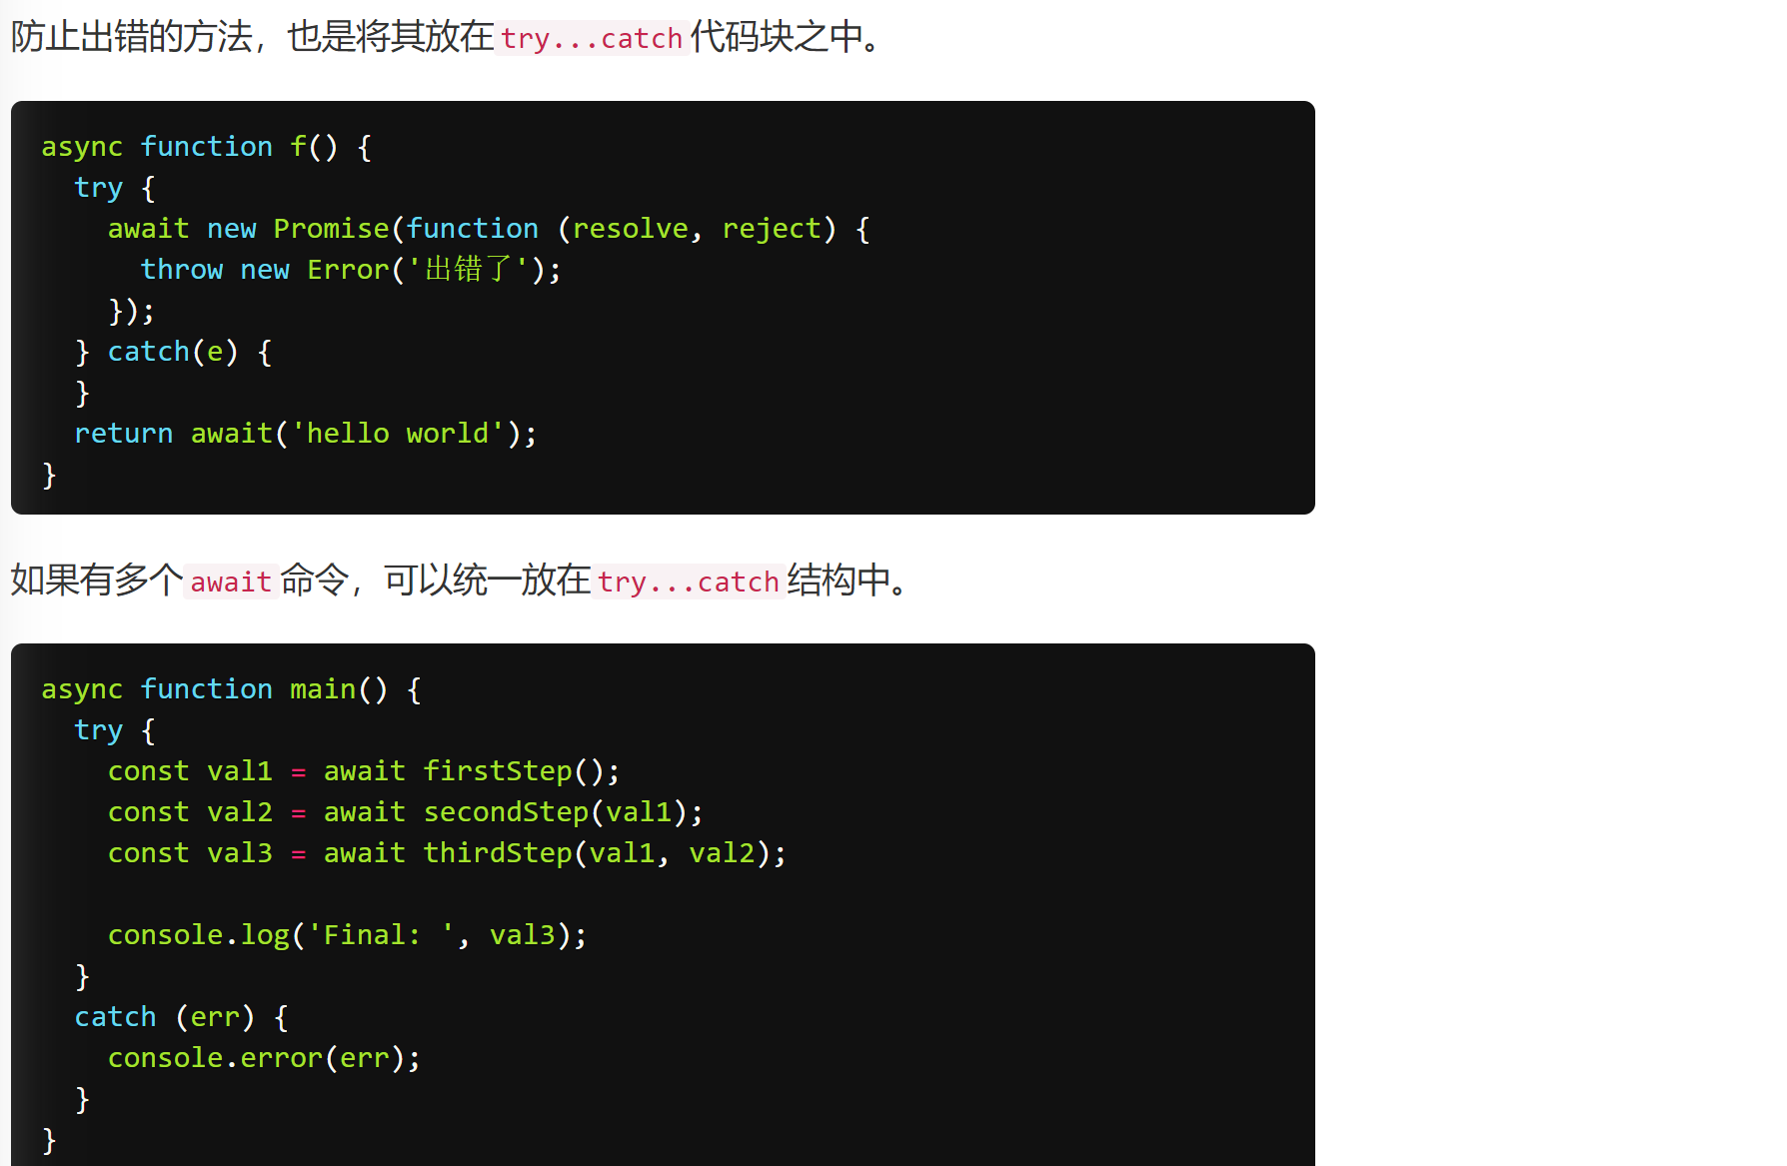

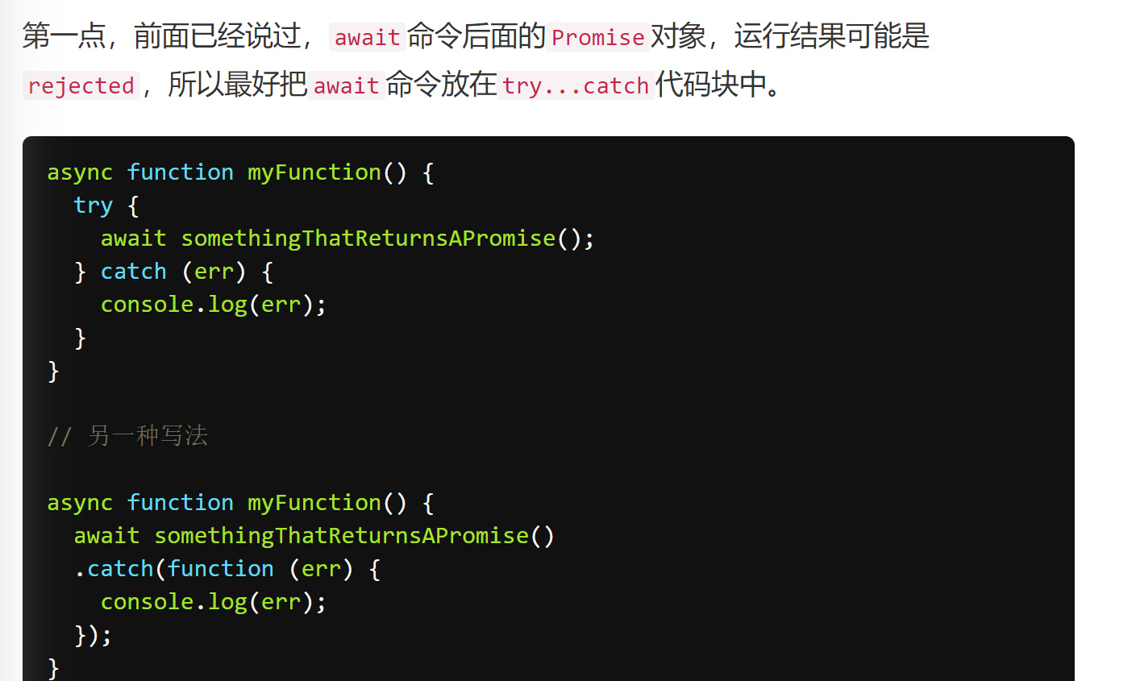

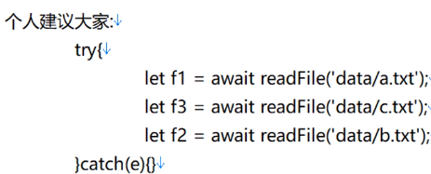

**即只要有await，就要用try{ }catch(e){ }**

# 三种异步方法的对比：

### promise方法

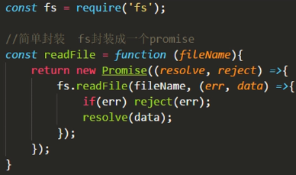 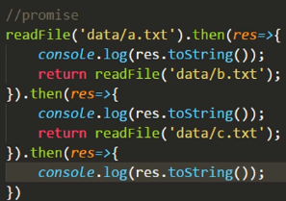

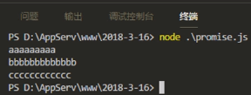

### generator方法

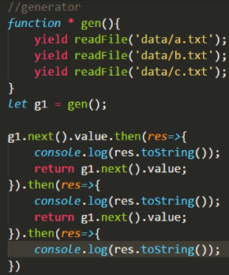 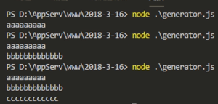

可以看出**，generator也是要配合promise来使用的（只是写法不太一样），不然没有多大意义**。generator返回的基本都得是promise。

### async 方法

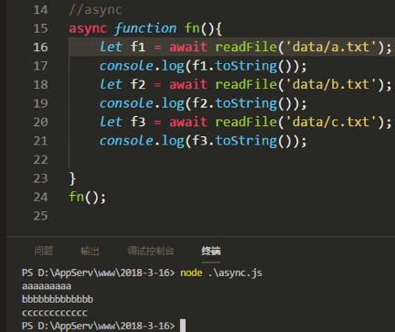

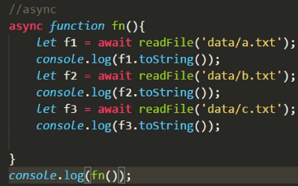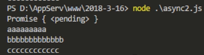

可以看到 **Async 函数的实现最简洁，最符合语义，几乎没有语义不相关的代码**。它将 Generator 写法中的自动执行器，改在语言层面提供，不暴露给用户，因此代码量最少。如果使用 Generator 写法，自动执行器需要用户自己提供。

# 实现异步有哪些方式？

## 回调函数

回调函数是异步操作最基本的方法。以下代码就是一个回调函数的例子：

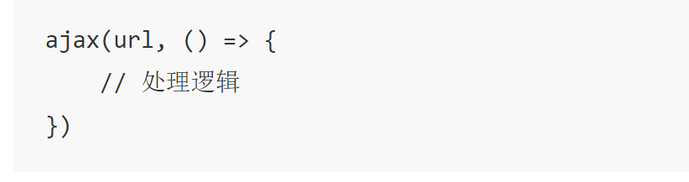

但是回调函数有一个致命的弱点，就是容易写出回调地狱（Callback hell）。假设多个请求存在依赖性，你可能就会写出如下代码：

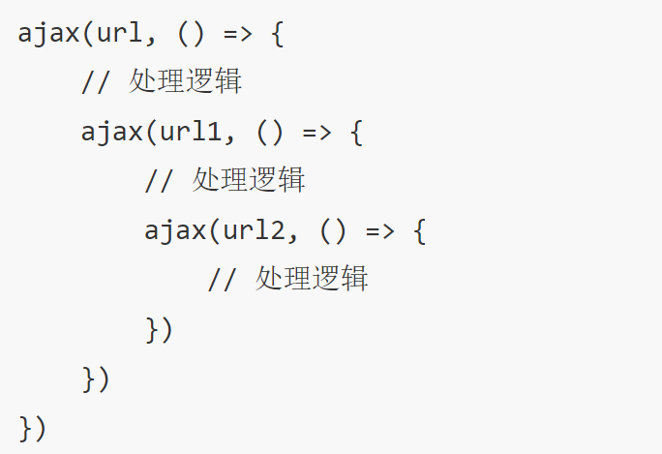

回调函数的优点是**简单、容易理解和实现**，缺点是**不利于代码的阅读和维护**，各个部分之间高度耦合，使得程序结构混乱、流程难以追踪（尤其是**多个回调函数嵌套**的情况），而且**每个任务只能指定一个回调函数**。此外它不能使用 try catch 捕获错误，不能直接 return。

## 事件监听

这种方式下，异步任务的执行不取决于代码的顺序，而**取决于某个事件是否发生**。

## 发布订阅

我们假定，存在一个"信号中心"，某个任务执行完成，就向信号中心"发布"（publish）一个信号，其他**任务**可以向信号中心"订阅"（subscribe）这个信号，从而知道什么时候自己可以开始执行。这就叫做"发布/订阅模式"（publish-subscribe pattern），又称"观察者模式"（observer pattern）。

这种方法的性质与**“事件监听”类似**，但是明显优于后者。因为可以通过查看“消息中心”，了解存在**多少信号**、**每个信号有多少订阅者**，从而监控程序的运行。

## Promise—Generator—Async/Await(ES2017)

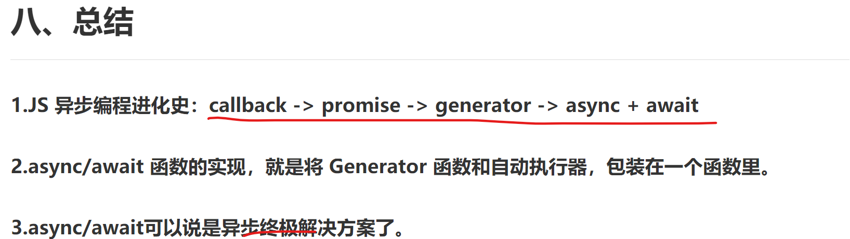

# JS事件循环机制(Event loop)？setTimeout()实现异步的机制是否和Promise.then()相同？（作业帮/七牛云一面/tp一面）

注：完整版的浏览器中的**JavaScript运行机制**（美团三面！不仅仅是事件循环机制）见浏览器笔记1(4)

JavaScript代码的执行过程中，**除了依靠函数调用栈来搞定函数的执行顺序外，还依靠任务队列(task queue)来搞定另外一些代码的执行**。一个线程中，事件循环是唯一的，但是**任务队列可以拥有多个**。任务队列又分为macro-task（宏任务）与micro-task（微任务），在最新标准中，它们被分别称为task与jobs。

宏任务：script(**主程序代码**)、setTimeOut、setInterVal（I/O操作 UI渲染）

微任务：Promise.then、process.nextTick(Node.js 环境)、**Async/Await**(实际就是Promise)，Mutation Observer(html5新特性)

PS：宏/微任务是根据是否是宿主环境发起的任务区分的，像setTimeOut就属于宿主环境的，而promise是ES规定的，引擎就可以发起任务，由js引擎发起的任务就是微任务。

（但是任然存在疑惑：怎么区分是js引擎发起的任务呢）

## 运行机制/流程：

1. 执行一个宏任务，**主线程**按顺序执行其中的同步代码（首次执行的主代码块或者从任务队列中获取的回调函数，主线程在执行栈中执行同步代码，）
2. 执行过程中如果遇到异步操作，会注册一个回调函数，**异步操作有了结果后**，就将回调函数添加到任务队列中，此时会根据异步操作的类型，**将宏任务的回调函数放到宏任务队列**，**微任务的回调函数放到微任务队列**。然后接着往下**执行同步代码**。
3. 当前宏任务中的所有同步代码执行完毕后， 立即执行当前微任务队列中的所有微任务。
4. 当前宏任务执行完毕，（检查渲染），继续**从宏任务队列中取出宏任务执行，进行下一轮循环**。

简单总结一下执行的顺序：执行宏任务，然后执行该宏任务产生的微任务，**若微任务在执行过程中产生了新的微任务，则继续执行微任务**，微任务执行完毕后，再回到宏任务中进行下一轮循环。

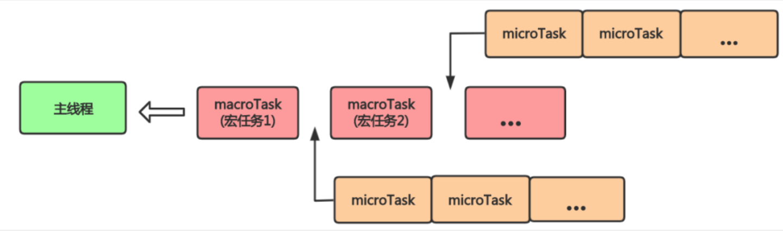

PS: process.nextTick 是一个独立于 eventLoop 的任务队列。**在每一个 eventLoop 阶段完成后会去检查 nextTick 队列，如果里面有任务，会让这部分任务优先于微任务执行。是所有异步任务中最快执行的**。

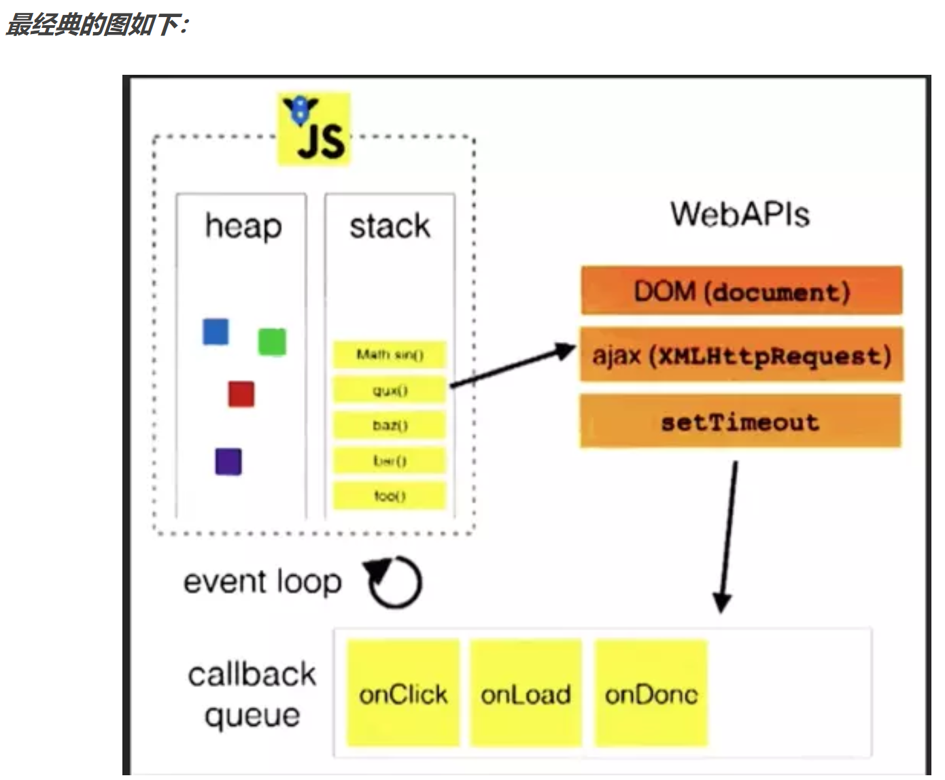 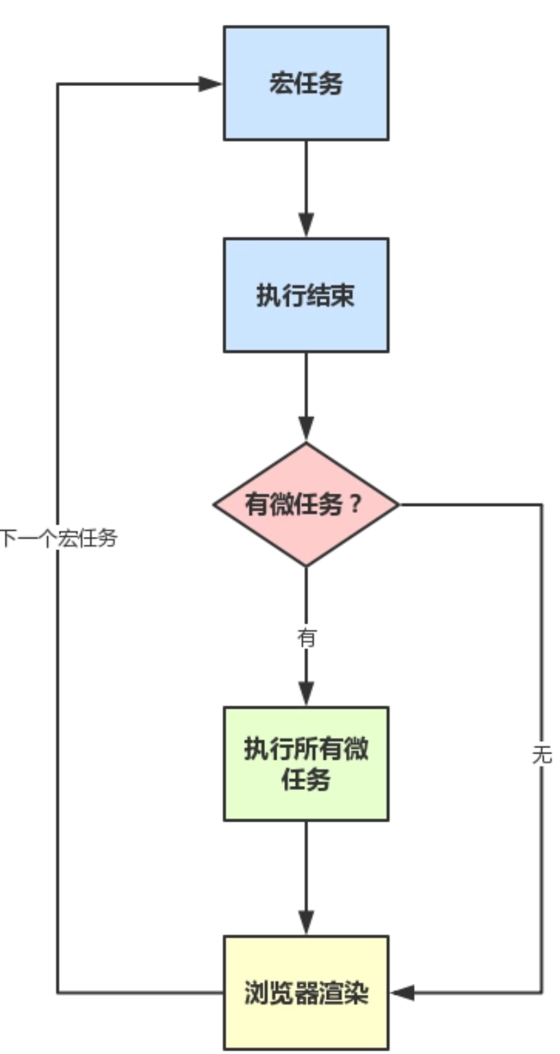

## 关于setTimeOut的异步机制

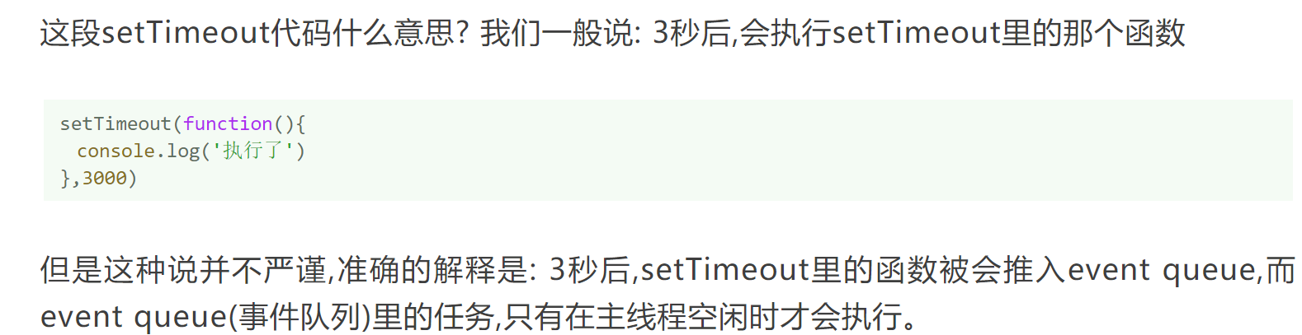

setTimeOut一般用来将一个函数延迟一段时间再执行。它是一个**异步宏任务**，在经过多少秒后，将setTimeOut中的函数添加到**宏任务队列**中，**等待**主线程执行。也就是不能保证经过这个时间立即执行，而是要等**主线程空闲**才会执行。即使将时间设置为0，也是一样的。setTimeout(fn,0)的含义是，指定某个任务在**主线程最早可得的空闲时间**执行，意思是**只要主线程执行栈内的同步任务全部执行完成**，栈为空就马上执行）。

### 美团二面题：

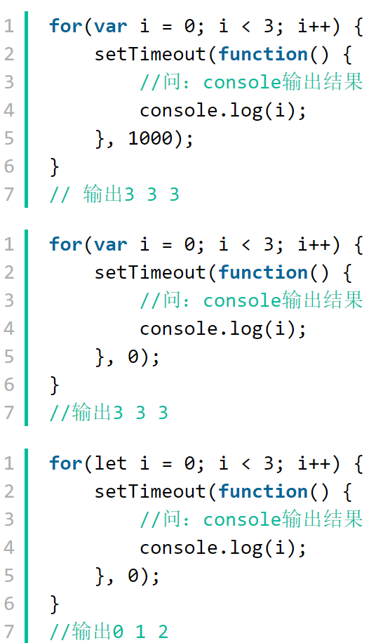

第一题和第二题setTimeOut是个**异步宏任务**，因此**js会将for循环执行完成后再执行其回调函数conso.log(i)，而循环变量i是用var定义的全局变量，在每一层循环中共享**，此时的i已经完成了三次++操作，所以输出3 3 3。（注意：这3个3是一次性输出来的，不管设置成多少！自己体会一下！）

而第三题中用let定义的变量的作用域是**块级作用域**，**会为每一层循环创建一个变量i，相当于在内部产生了一个隐式的闭包**，因此会依次打印0，1，2。

PS：真正用闭包解决此处的var带来的问题：



## Promise.then的异步机制

**Promise.then()是一个异步微任务，意思是主线程遇到Promise.then()时，会将其定义的回调函数添加到微任务队列中，**等当前宏任务中的同步代码执行完后再执行。

要注意①**Promise.then()才是一个异步的微任务，不是Promise**!也就是当程序代码为new Promise(fn)来创建Promise实例时，**fn中的同步代码是会立即执行**的！只是说当执行完resolve()，异步操作结才有了结果！，但是fn内部，resolve()前后的**同步代码**都是正常在这个阶段执行的！

②另外Promise对象的状态一定要变成fulfilled之后才会执行Promise.then()中定义的回调函数，即如果是new Promise(fn)，一定要有resolve()语句来传递异步操作的结果后才会执行then回调，或者也可以简单地使用Prmise.resolve(…)即代表Promise对象已经是成功状态。

### 百度二面题：

问以下的console打印顺序：

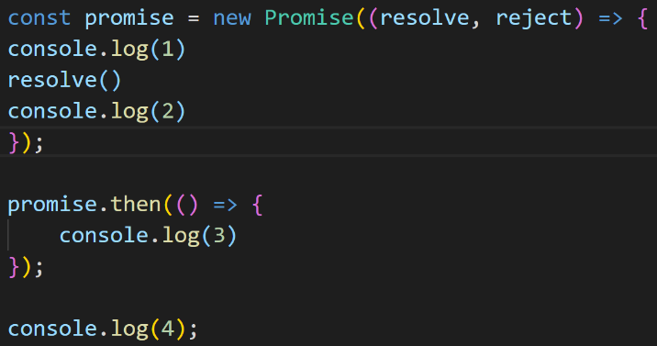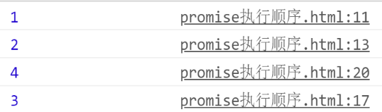

自己延伸：

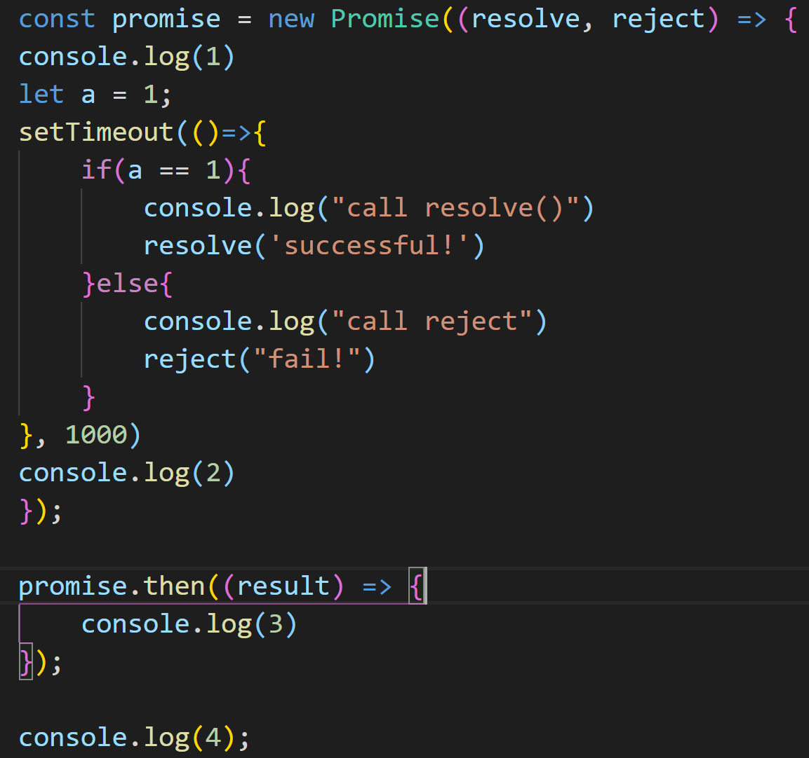 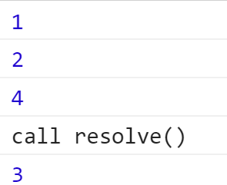

注意：上述中1、2和4马上就打印出来了，call resolve()和3隔了一秒。

在网上看到的综合题：

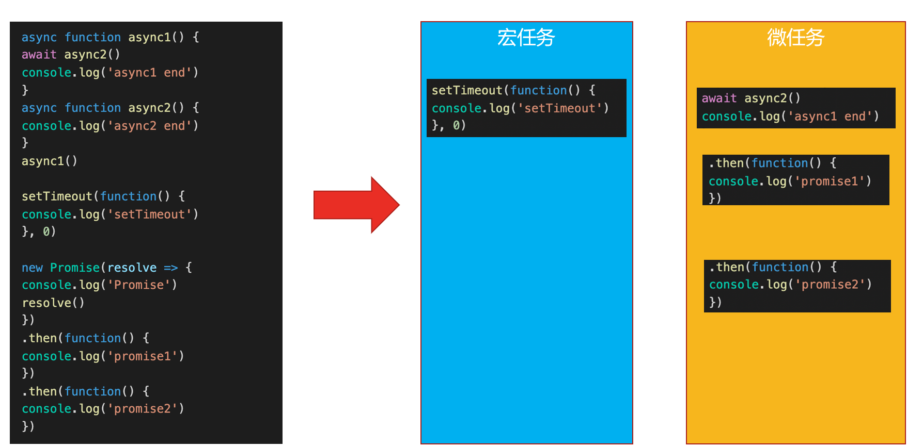

Async2 end 、Promise 、Async1 end、 promise1 、promise2 、setTimeout

注意是await下面的语句会异步执行，不是await后面的函数！

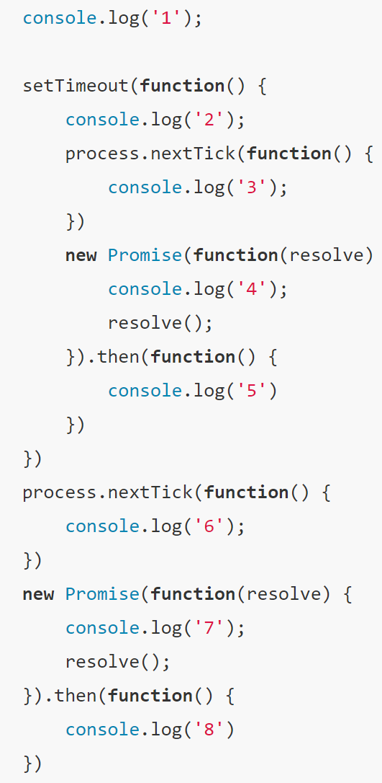

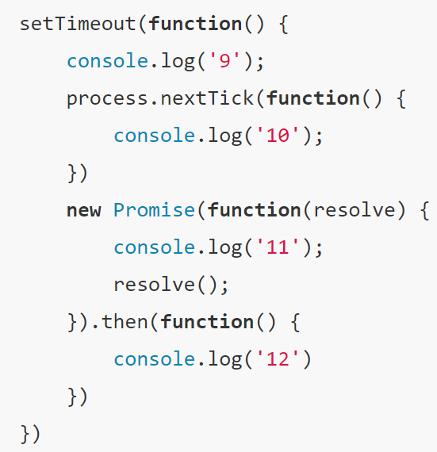

答案：1，7，6，8，2，4，3，5，9，11，10，12。

见：<https://juejin.im/post/59e85eebf265da430d571f89#heading-4>

还有三道见：

<https://mp.weixin.qq.com/s?__biz=MzI5MjUxNjA4Mw==&mid=2247488428&idx=1&sn=925bfdae468f064e20480af1f7cc71de&chksm=ec016a30db76e32677d25f5e8f2f5ee7860fd75ceb463427c1ba5123663ecca9b9a312d0c8f9&mpshare=1&scene=1&srcid=0714V5uCPUU7DkoBWopIjsn2&sharer_sharetime=1594728956755&sharer_shareid=85685bfd00c694e29cc1ead74eed8e9c&key=a7381605f7cce49a834aa10e45821735b85563a96ae7497bd3fef17b5f2f678c289c0b3eb8973cdbb8c9a84486c1cd8f9fae7f5da742a3cd456c7e17ede5a84928215eaccedc3e42a0efa20efc4ecd53&ascene=1&uin=MjgwNDQxMjIzMg%3D%3D&devicetype=Windows+10+x64&version=62090529&lang=zh_CN&exportkey=AfHFZeoiB9a05q29CatmzVg%3D&pass_ticket=BHo9HXDkc79adrhle9lQSU2SEOtsvAtSpvMskVe3BSEky808pc6LGWCv4uHaGw6i>

### 网易2019笔试题：

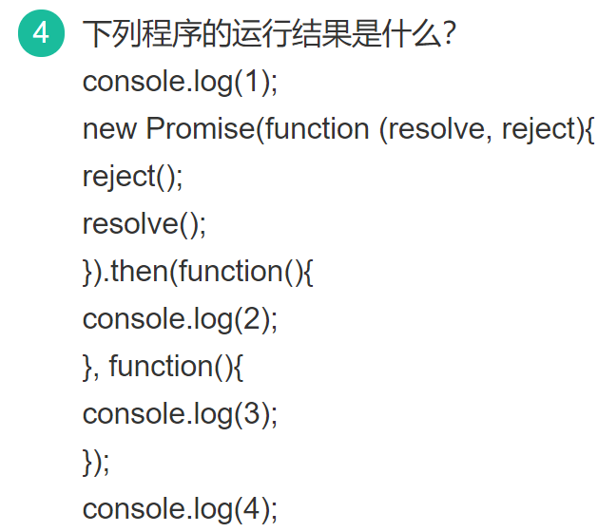

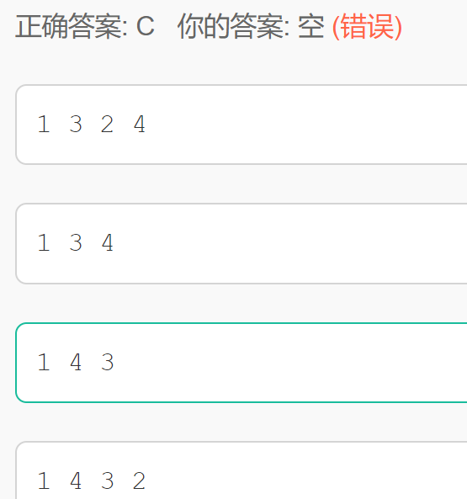

在Promise构造函数中reject()比resolve()先执行，会执行Rejected状态的回调，即console.log(3)，打印3。前面说了Promise对象状态改变只有两种情况，**执行reject()后，Promise对象状态变为了Rejected。所以后面的resolve()不会执行**。

**prmoise状态不可逆！**！！最终结果为：1、4、3。

## 字节一面手撕代码

实现一个repeat方法 function repeat (func, times, wait) {}，使下面调用代码能正常工作：

const repeatFunc = repeat(console.log, 4, 3000);

repeatFunc("hellworld"); //会输出4次 helloworld, 每次间隔3秒

第一次见到直接传递console.log这样的写法，经过实验，这种方法其实相当于传递了一个函数function log(){}进去，也就是直接认为console.log会**作为一个函数的形式传递进去，并且它还接受一个参数，这个参数会被打印在浏览器控制台中**。

考试时的写法：

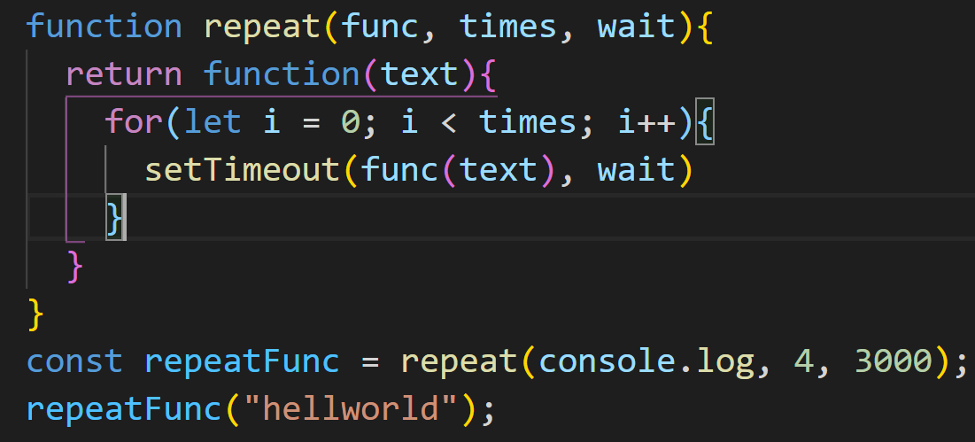

这样会在浏览器中一次性打印4个helloworld，并没有间隔3秒！并且面试官提醒了半天我还没听懂！意思是说我这样写相当于**连续写了四个setTimeOut**，是setTimeOut里面的回调函数放到任务队列里异步执行，这4个setTimeOut本身是同步的，**所以会在外层循环执行完毕后一次性联系打印4个helloworld**。

（现在还不会做，把setTmeOut改成setInterval也不对，先放着吧。。。）

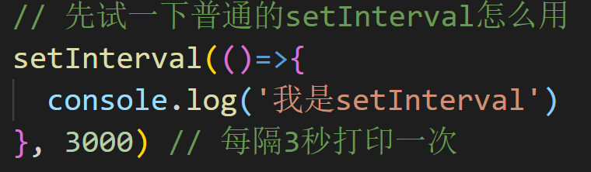

知道啦：

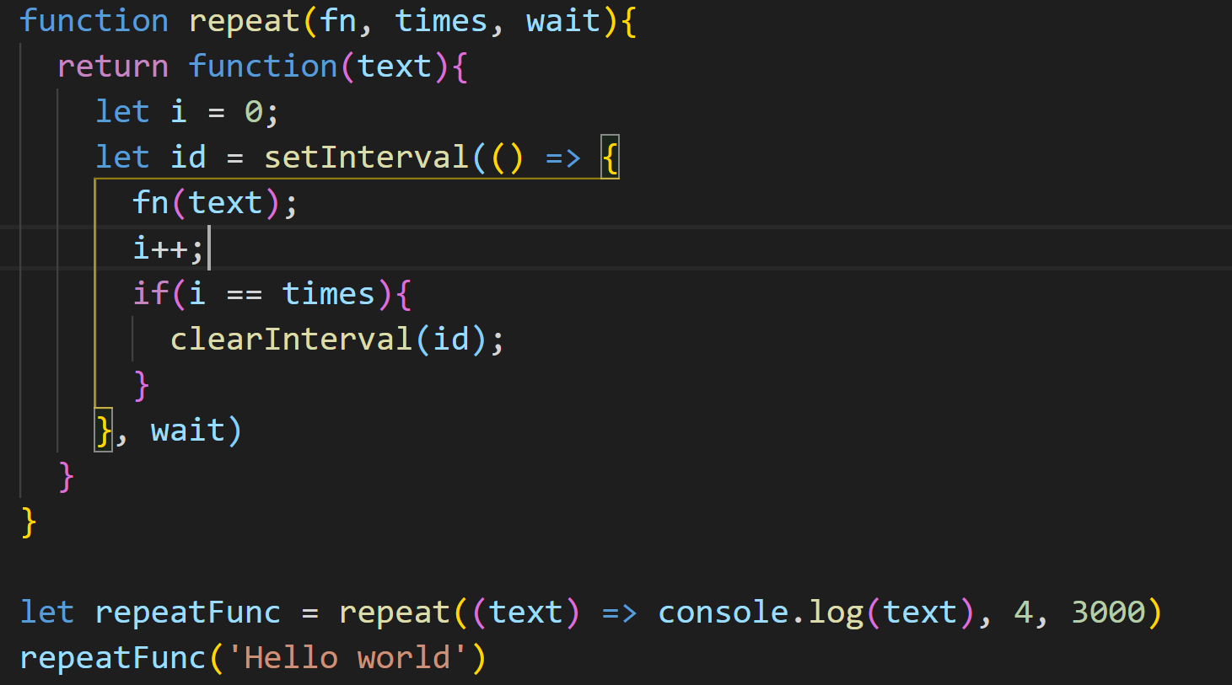

每隔3秒就打印一次，连续执行4次！

# 请实现一个 flattenDeep 函数，把嵌套的数组扁平化

# 请实现一个 uniq 函数，实现数组去重

## 方法一：Set

利用ES6新增的数据结构Set，Set**类似于数组**，但是成员的值都是唯一的，没有重复的值。Set本身是一个构造函数，用来生成 Set 数据结构。可以接受（类）数组作为参数

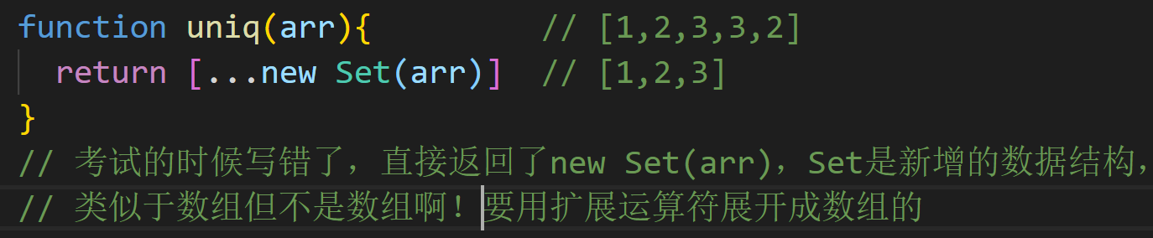

PS:关于Set

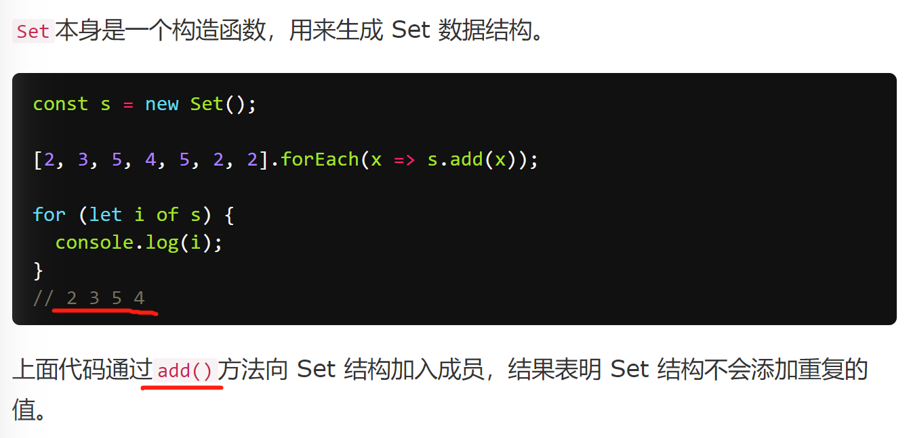

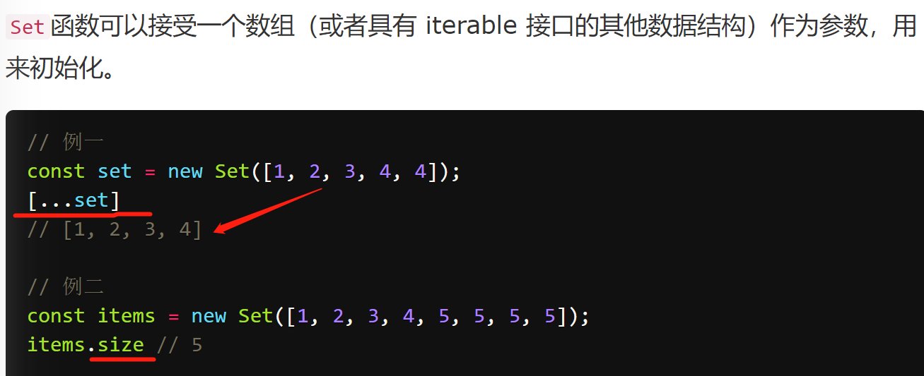

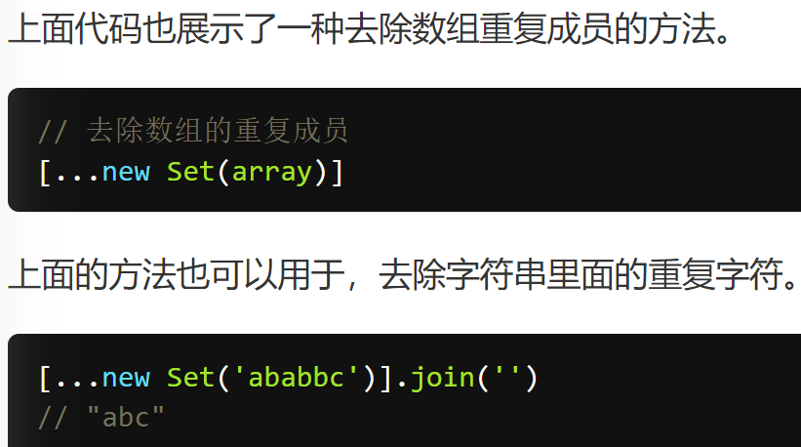

## 方法二：includes或indexOf

利用arr.includes()或arr.indexOf()

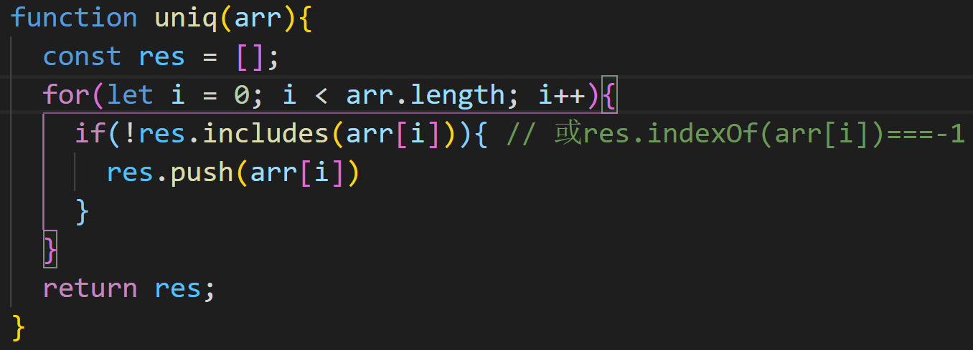

## 方法三：Map

Map类似于对象，也是**键值对**的集合，但是“键”的范围不限于字符串，各种类型的值（包括对象）都可以当作键。也就是说，~~Object 结构提供了“字符串—值”的对应，Map 结构提供了“值—值”的对应~~**~~，~~是一种更完善的 Hash 结构实现**。

利用Map()（key为数组中的元素**，value为是否重复**）

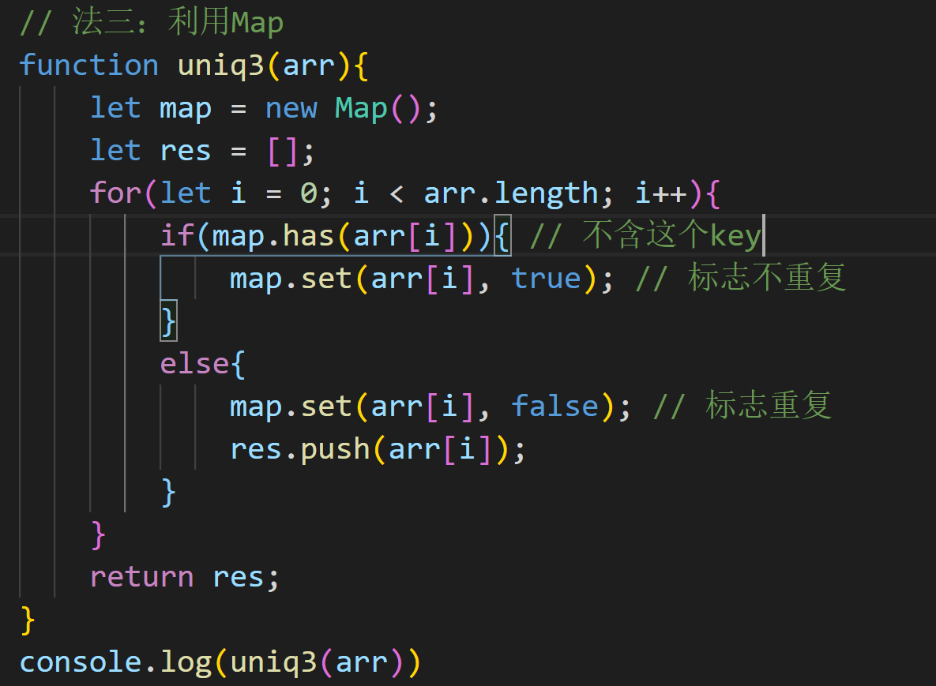

## 招银网络提前批第二题：

随机生成1-20内10个数，放俩数组，再给数字合并去重排序（要求用前端的方法）

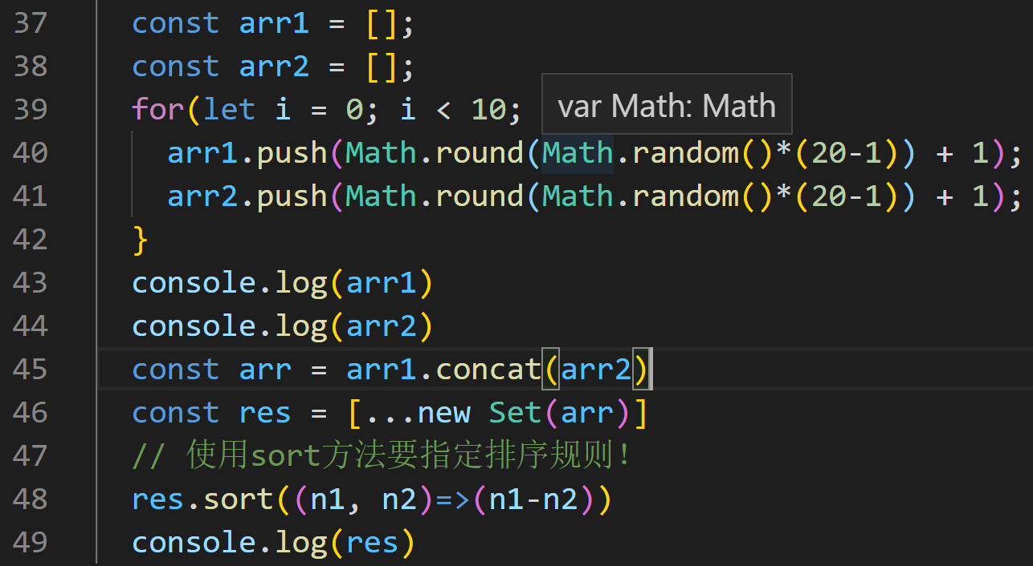

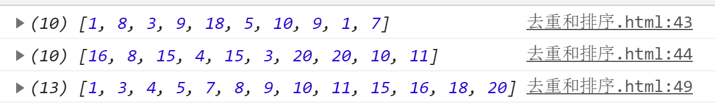

PS: js生成某个范围的随机数

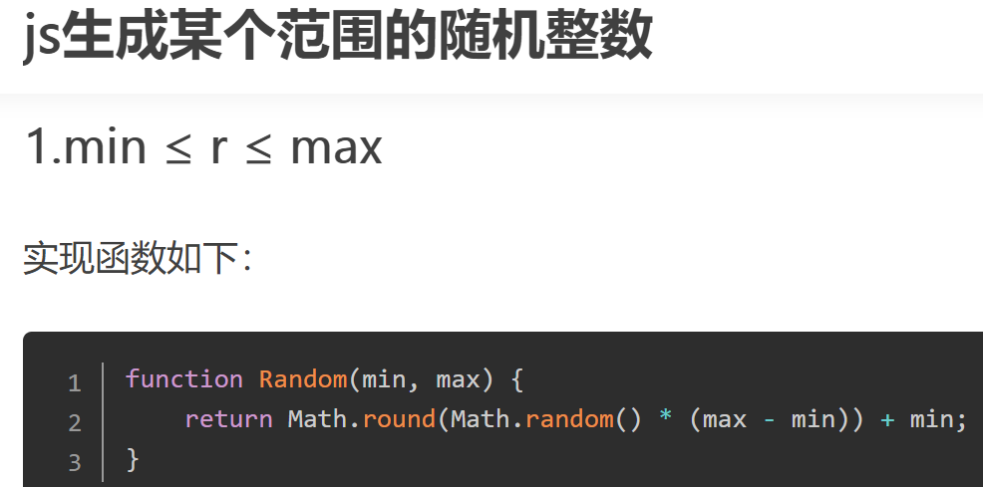

或者

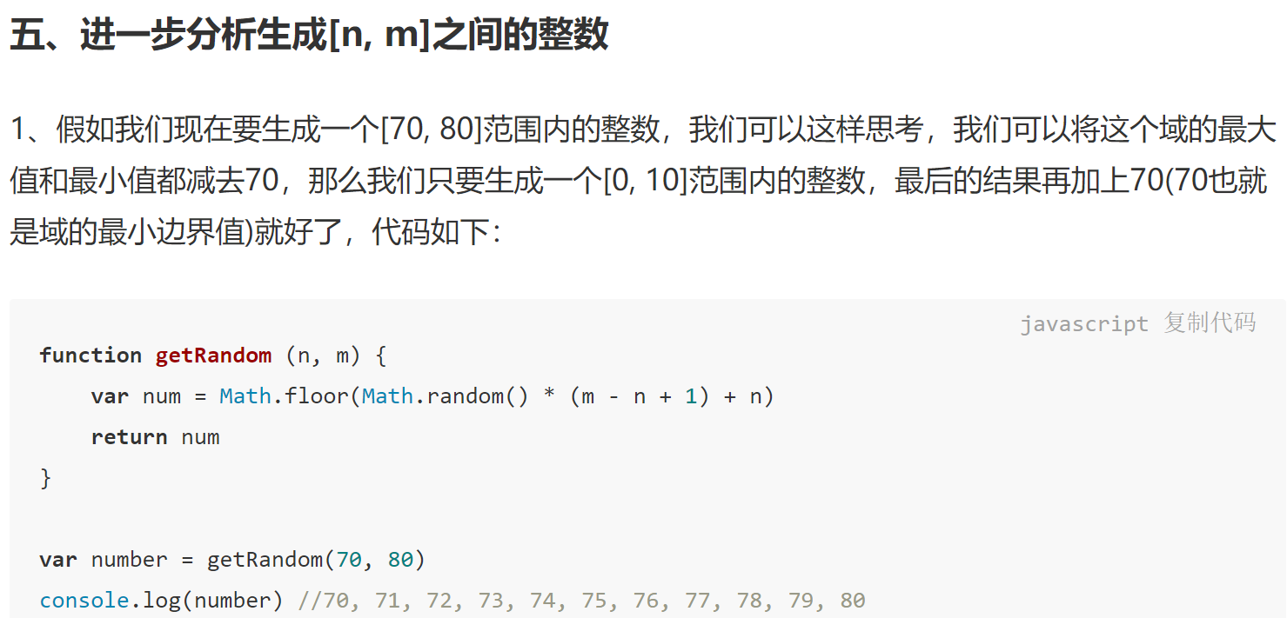

## 网易去年的笔试题：

设计一个uniqueify函数，可以根据用户自定义的 重复判定规则 进行数组元素去重，举个例子：

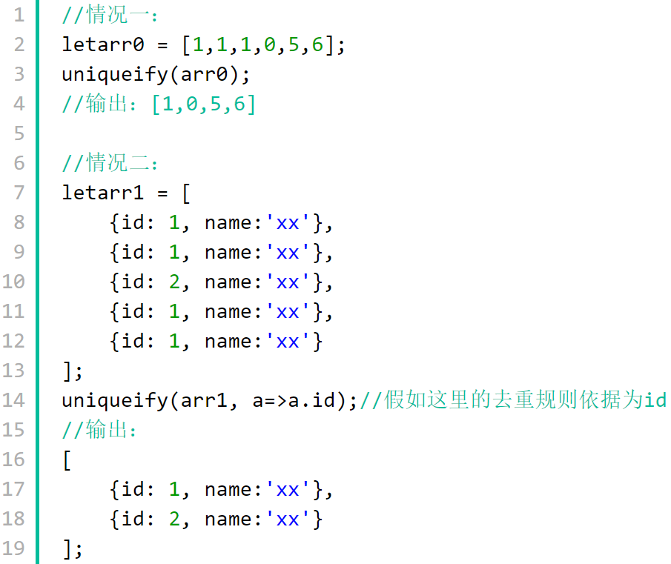

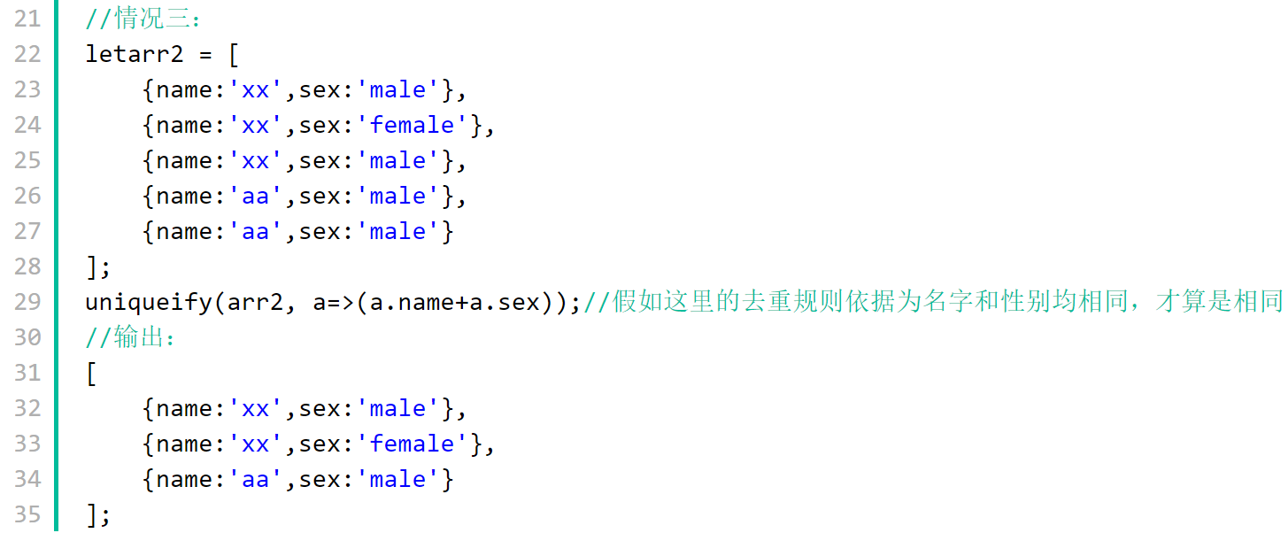

一看到是传一个函数进去就有点蒙蔽了，其实也很明显地看得出来这个a是数组中的某一项，因此肯定是在遍历数组每一项的时候，把该项传进去，得到某个字段如id，再根据id是否出现过，将其添加到结果数组中。

以下为在网上看到的解法，机智！

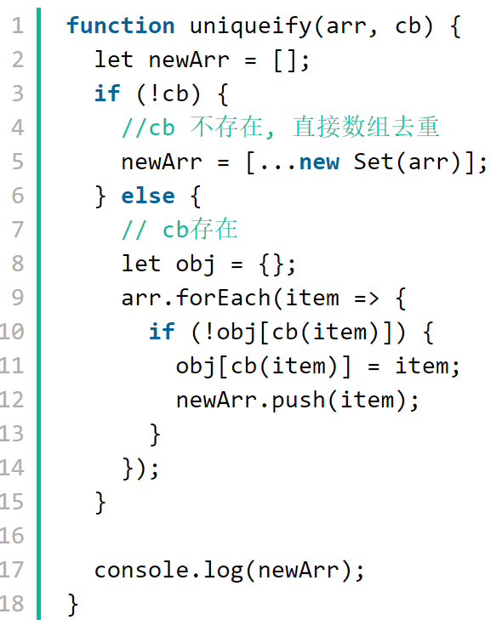

# DOM事件流？事件冒泡/捕获？事件委托？

**事件流就是事件的流向，是页面各级节点接收事件的顺序。DOM事件流包括三个阶段：事件捕获阶段，目标阶段和事件冒泡阶段**：

* 事件捕获阶段：**不太具体的节点先接收到事件，最具体的节点最后收到事件**。比如一个最简单的body里面只有一个div的页面，单击div元素时，触发click事件的顺序是：**windon-document-html-body-div**，**这样从window对象开始，然后沿着dom树依次向下传播**。
* 目标阶段**：实际的目标**接收到事件
* 事件冒泡：**从最具体的元素到不太具体的元素**，在我们这个例子里面，就是从**div-body-html-document-window,也就是从实际目标开始，沿DOM树向上传播，又回到window对象**。

## 事件委托：

**利用了事件冒泡，只需要在DOM树中层次比较高的节点上指定一个事件处理程序，就可以管理某一类型的所有事件**。比如有一个列表<ul>，里面有三个<li>，这三个<li>有不同的点击事件处理函数，比如一个是要跳转到其他页面，一个是要弹出一个警告框之类的。传统做法是通过访问DOM分别获得这三个节点，然后给它们分别添加事件处理程序。**利用事件委托，就可以只给它们的父节点<ul>添加一个onclick事件处理函数，因为所有的列表项都是ul的子节点，因此它们的点击事件都会冒泡传播到父节点ul上，再通过检测id属性区分不同的列表项，这样就可以实现，不论点击哪个<li>，都能执行对应的事件处理函数**。

**优点：**

1. **占用的内存更少。因为事件委托只需要添加一个事件处理函数，传统方法会定义很多事件处理函数，而每个函数都是对象，都会占用内存空间。**（从而提升整体性能）
2. 在页面中设置事件处理程序的**所需的时间更少**，**因为只需要取得一个DOM元素**，而传统方法需要访问很多次DOM。

## 七牛云一面

一个点击事件处理流程？写过事件冒泡和捕获吗？

## 字节一面：

怎么实现点击一个button，又生成两个button。

# 箭头函数和普通函数的区别?

箭头函数不属于普通的 function，所以没有独立的上下文。**箭头函数体内的this对象，就是定义时所在的对象，而不是使用时所在的对象。** 由于箭头函数没有自己的this，**函数对象中的call、apply、bind三个方法，无法"覆盖"箭头函数中的this值。** 箭头函数没有原本(传统)的函数有的隐藏arguments对象。箭头函数不能当作generators使用，使用yield会产生错误。

在以下场景中不要使用箭头函数去定义：

定义对象方法、定义原型方法、定义构造函数、定义事件回调函数。

箭头函数里不但没有 this，也没有 arguments, super ……

# 正则表达式相关

（基础知识见高程3，还有练习：给字符串添代码加replaceAll()方法和日期的格式化）

定义/初始化：

第一种方式是直接通过/正则表达式/写出来，第二种方式是通过new RegExp('正则表达式')创建一个RegExp对象。**可以使用字面量定义的任何正则表达式，都可以使用构造函数来定义！记住了**！

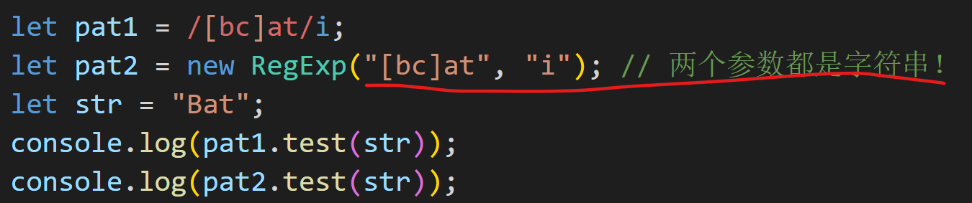

pat1和pat2是等价的，都打印true！

但是由于构造函数的模式参数是字符串，转义的时候需要进行双重转义！也就是说**字符串中的两个\\其实就相当于字面量中的一个\**。

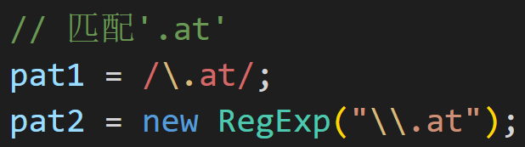

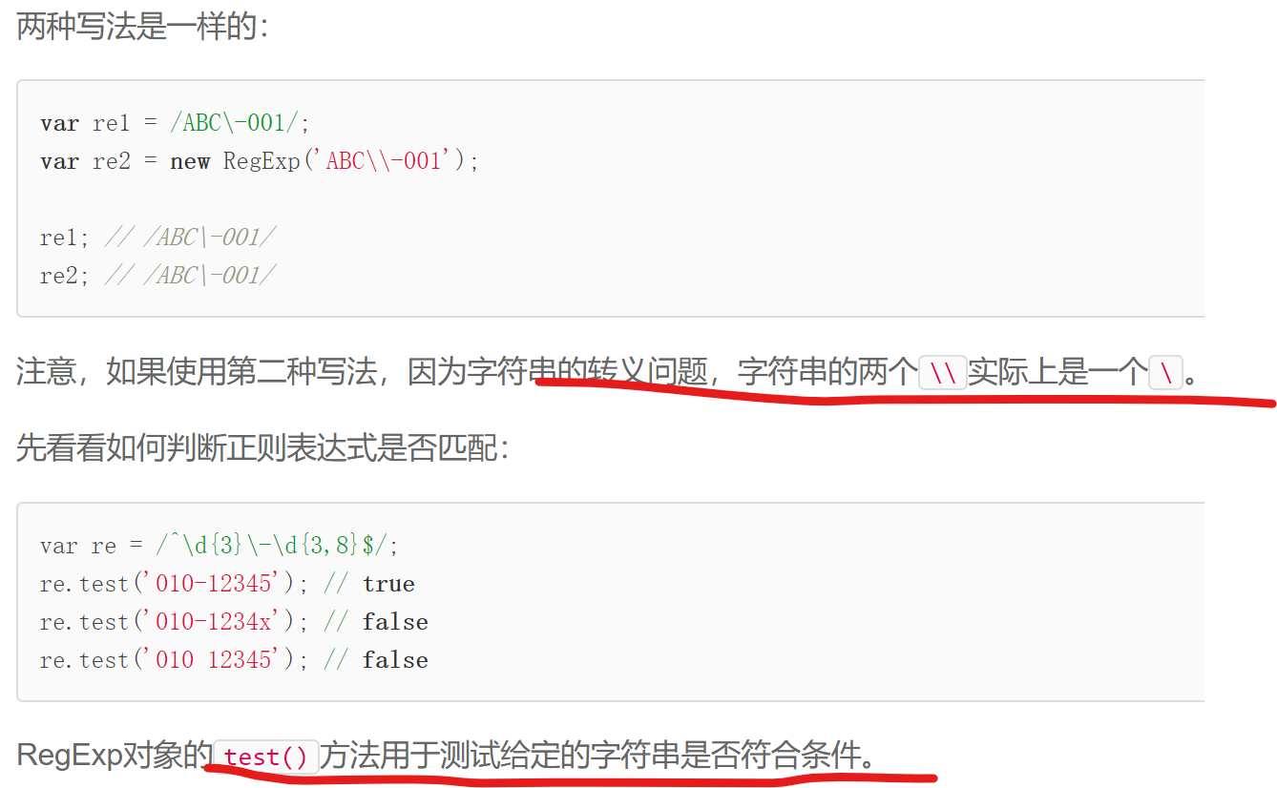

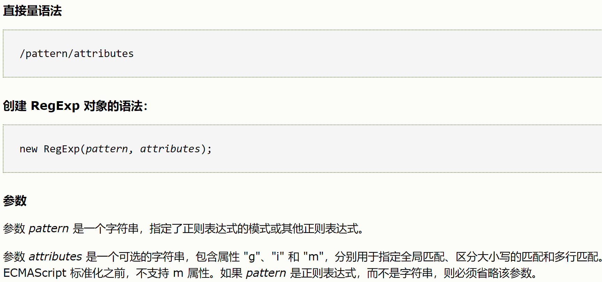

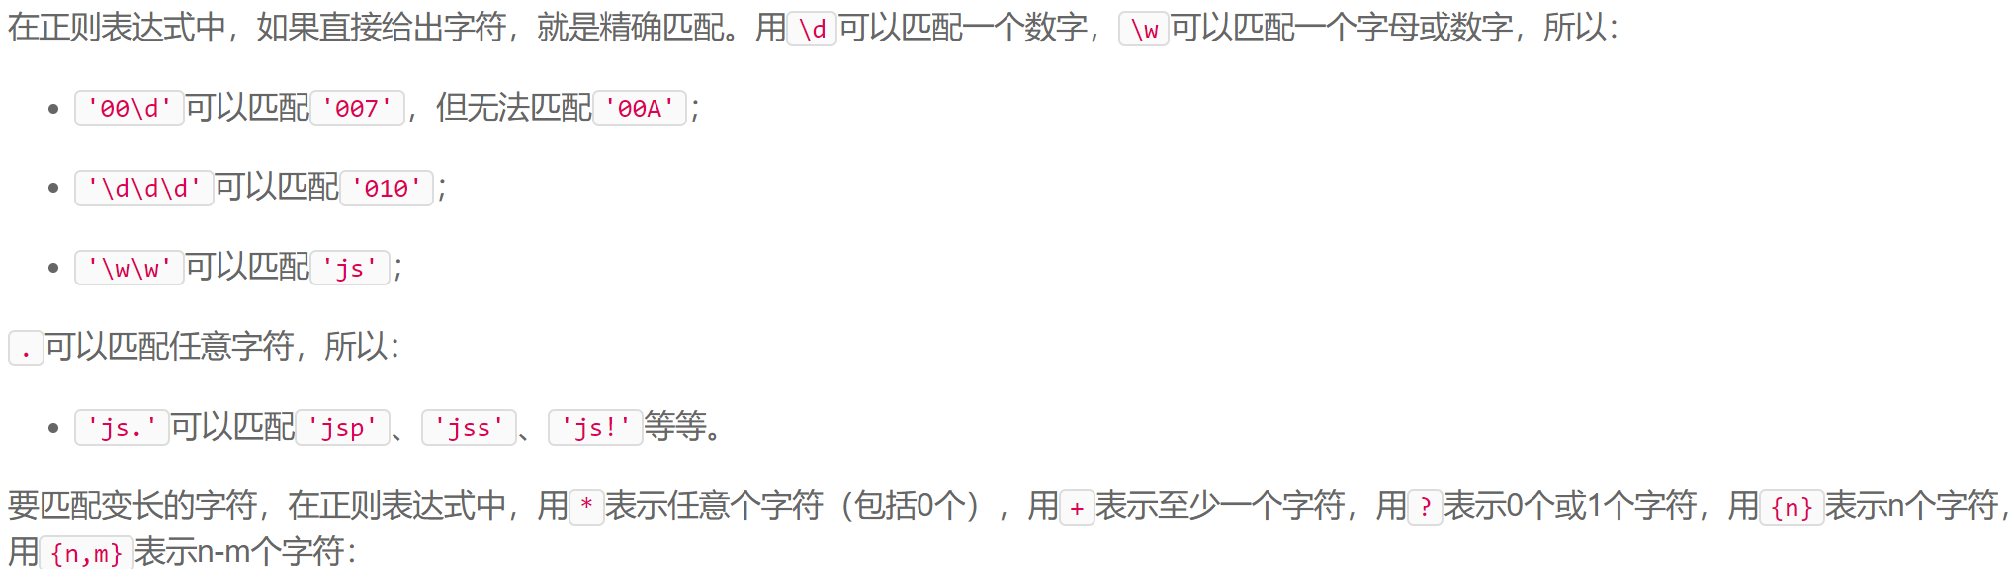

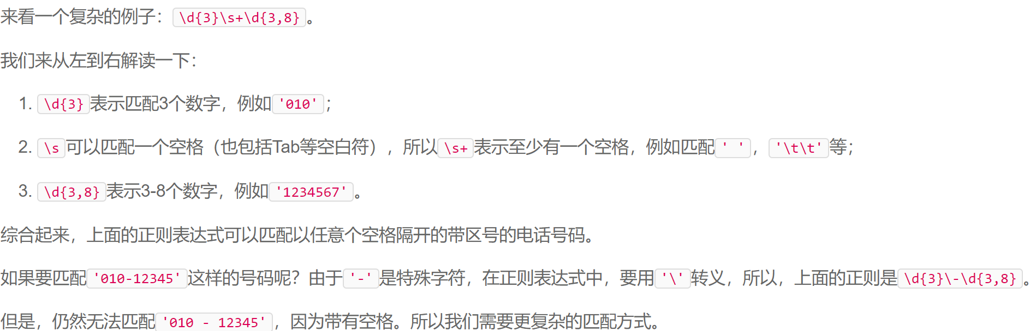

进阶：

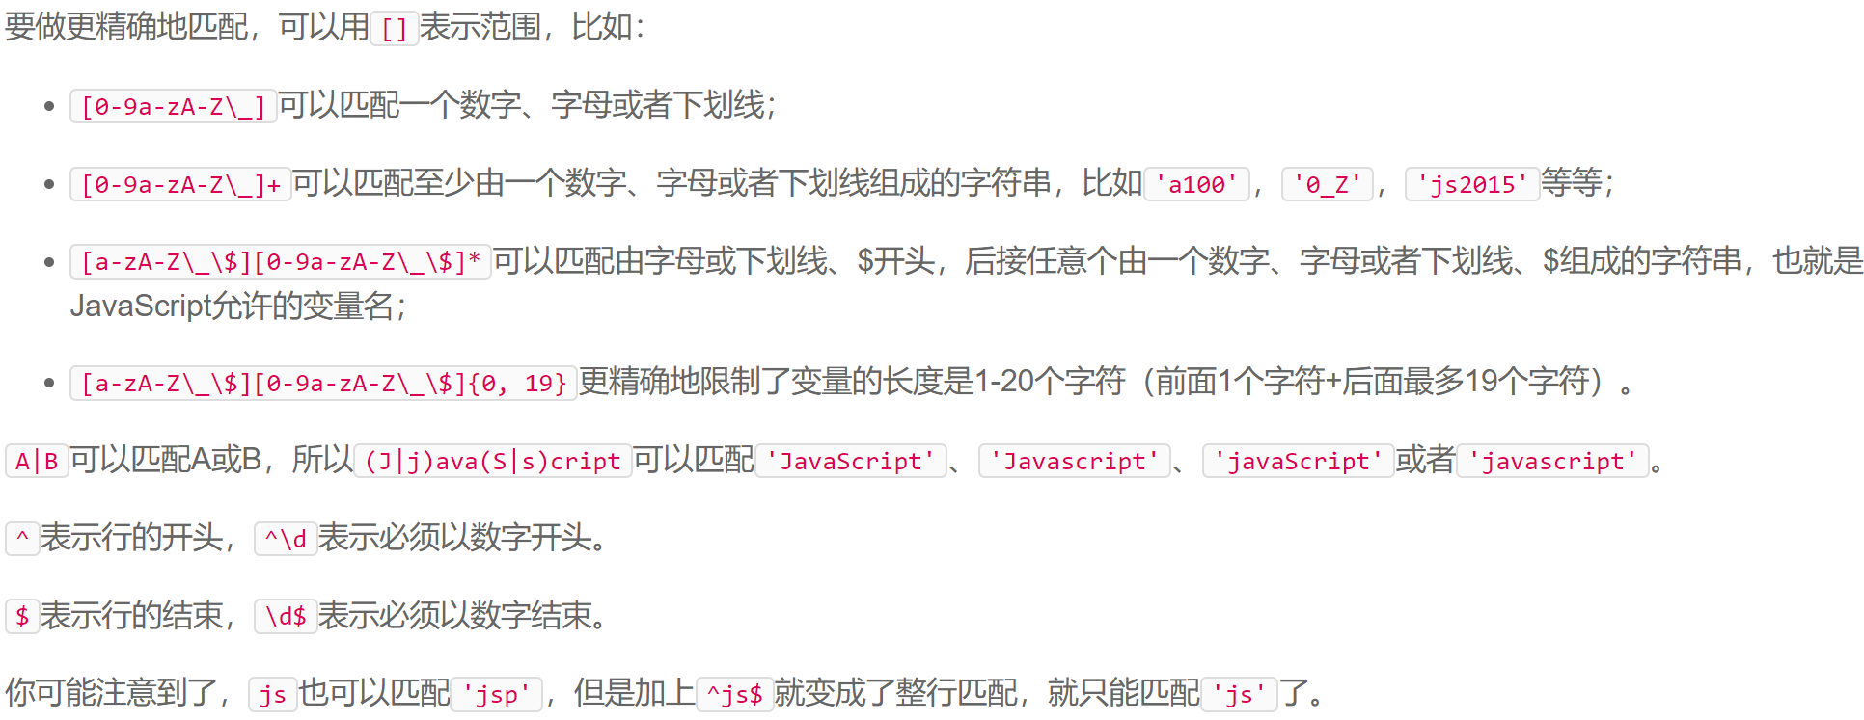

注意[0-9a-zA-Z\_]+其实是可以去掉中间的转义字符\的

## 用户名正则表达式（由字母、数字和下划线组成）

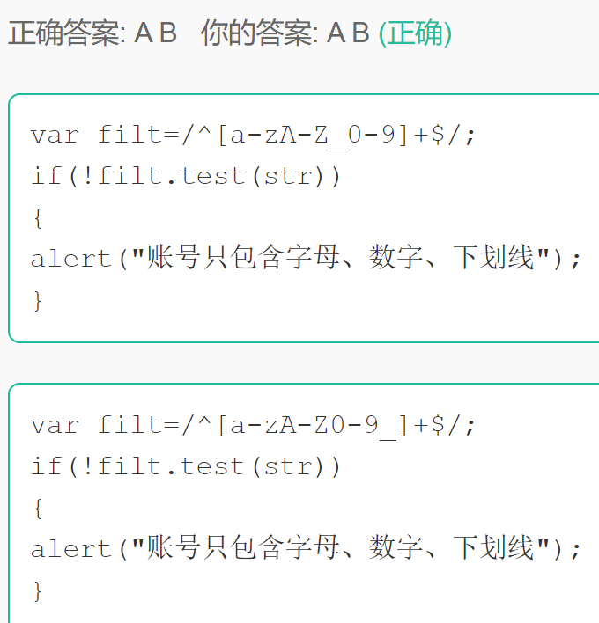

在 JavaScript 中，正则表达式通常用于

## 两个字符串方法 : search() 和 replace()

* search() 方法 用于检索字符串中指定的子字符串，或检索**与正则表达式相匹配的子字符串，并返回子串的起始位置**。

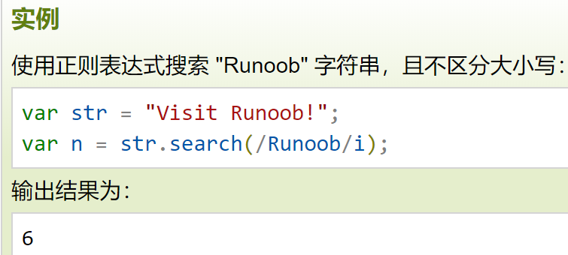

* replace() 方法 用于在字符串中用一些字符替换另一些字符，或**替换一个与正则表达式匹配的子串**。

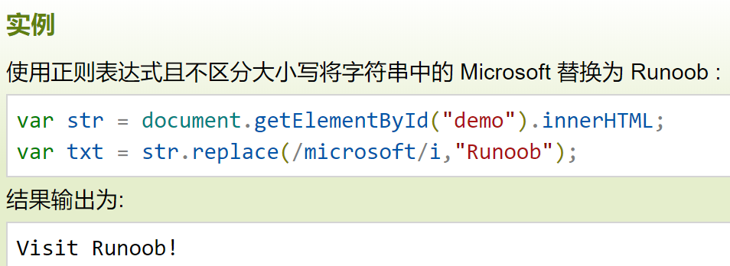

# 数组有哪些常见的方法？forEach和map的区别？（携程一面）

参见博客：（总结得很棒！）

<https://blog.csdn.net/qq_39132756/article/details/85007082>

传统方法有：**5**对

push和pop（尾部），shift和unshift()（尾部），sort()和reverse()，join()和concat()，

slice()和splice()

es5新增方法：

**2**个索引方法：indexOf()和 lastIndexOf()

**5**个迭代方法：forEach()、map()、filter()、some()、every()

**2**个归并方法：reduce()、reduceRight()

es6中新增方法有：（百度二面）

Array.from()，Array.of()，find()，findIndex ()，fill()，**includes**()，copyWithin()

遍历数组方法 keys()、values()、entries()

可能会问的问题：

## forEach()和map()的区别：

**forEach()没有返回值，仅仅是将数组中的每项元素代入到函数中执行。**

**map返回一个新的数组，数组中的元素为原始数组元素调用函数处理后的值。**

## 说一下reduce方法

（是什么？参数是什么？有啥应用场景？）

**迭代数组中的所有项，然后生成一个最终返回值**。有两个参数，第一个参数是

每一项调用的函数，函数接受四个参数分别是初始值，当前值，索引值，和当前数组，**函数需要返回一个值，这个值会在下一次迭代中作为初始值**。第二个参数**是迭代初始值，参数可选，如果缺省，初始值为数组第一项**，~~从数组第一个项开始叠加，缺省参数要比正常传值少一次运算~~。**一般可以用对数组求和或者求阶乘之类**。

# ES6中有哪些新特性？（百度二面）

用let、const关键字声明变量，解构赋值，模板字符产，箭头函数，不确定参数及默认参数值，使用class关键字声明类，还新增了数据结构Set和Map等。此外，数组、字符串还有对象都新增了一些方法（说这7个）。

（追问：数组新增方法，见上一题）

# Ajax的原理？手写Ajax

<https://blog.csdn.net/weixin_37580235/article/details/81459282>

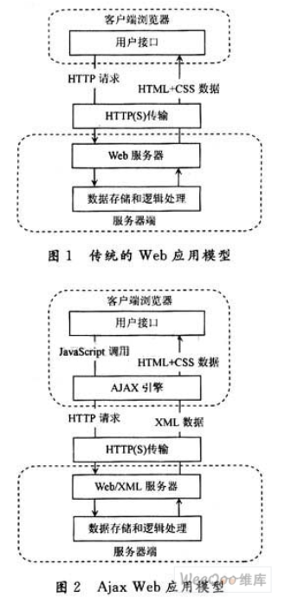

AJAX （即Asynchronous JavaScript and XML，异步的 JavaScript 和 XML）也就是用JavaScript执行异步网络请求,**ajax的工作原理相当于在用户和服务器之间加了—个中间层(AJAX引擎)**, **通过XmlHttpRequest对象来向服务器发送异步请求，从服务器获得数据，**然后用JavaScript操作DOM来更新页面，以此**实现用户操作与服务器响应异步化**。提高网站的响应速度。

**AJAX最大优点就是能在不刷新整个页面的前提下与服务器通信维护数据，（传统web应用一次HTTP请求对应一个页面）AJAX应用可以仅向服务器发送并取回必需的数据，避免了在网络上发送那些没有改变的信息，减少用户等待时间**，带来非常好的用户体验。

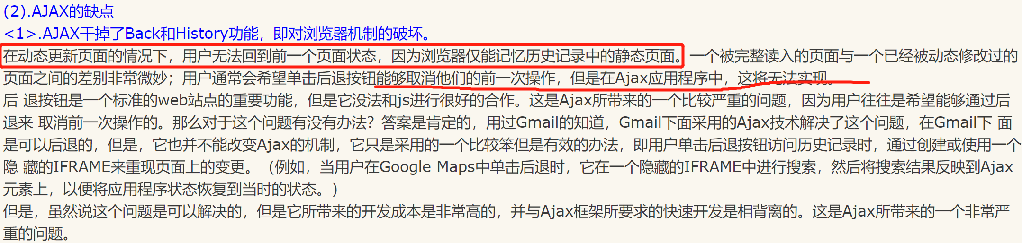

<https://www.cnblogs.com/yelp/p/3725664.html>)

Ajax的核心是**XMLHttpRequest** 对象，

## 常用属性：

1. readyState:请求/响应过程的当前活动阶段。

0：未初始化。尚未调用open()方法

1：启动。已经调用open()方法，但还没调用send()方法。

2：发送。已经调用send()方法，但尚未收到响应。

3：接收。已经收到部分响应数据。

4：完成。收到全部响应数据，而且已经可以在客户端用了。

1. onreadystatechange：当readyState属性的值发生变化时，会触发
2. responseText：作为响应主体被返回的文本。

## Ajax的编程步骤：

1创建XMLHttpRequest对象。

2设置回调函数（XMLHttpRequest对象有一个onreadystatechange属性，这个属性返回的是一个匿名的方法）。

3调用open()方法，设置请求参数（请求方法，url等）

4发送请求（send()）

# 给一个html元素添加class（携程一面）

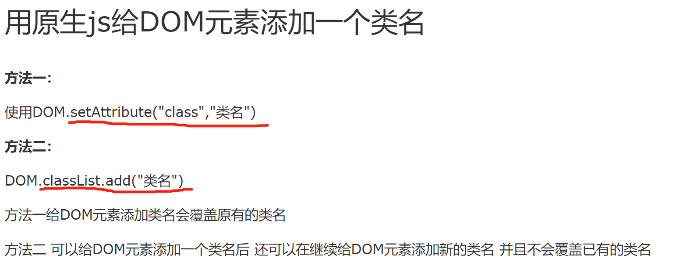

这些DOM节点通常是用document.getElementById(“id”)获取的节点。如：

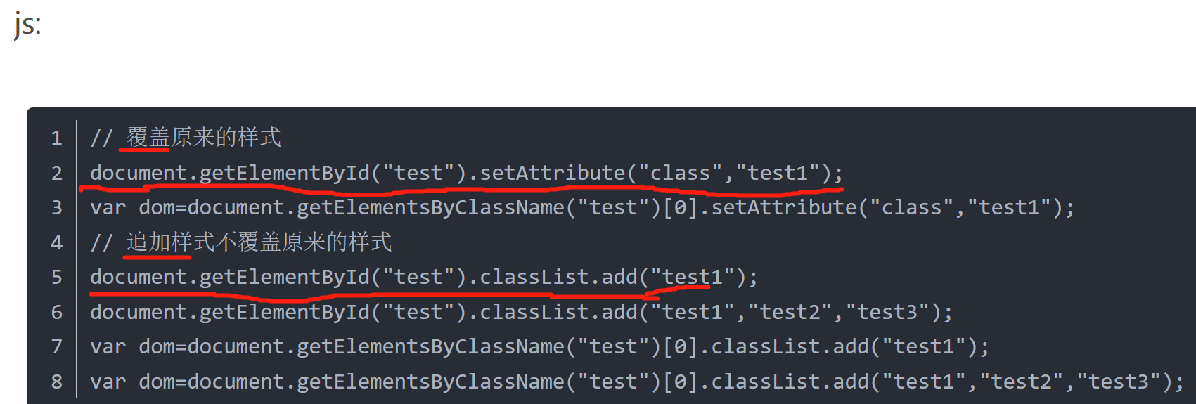

~~听面试官的意思应该还有别的方法，但是我没搜到？~~

在DOM1出现之前，还有一种方法设置大部分元素的属性：

**element.属性名** = “(要设置的属性值)”

如设置input的value属性：

inputElement.value = “wang”

设置img的src属性：

picture.src = source

# 异步加载JS脚本的方式有哪些？async和defer的区别？

（可能会先问加载HTML文件时遇到JS代码会发生什么）

浏览器加载页面时，如果遇到<script>标签引用外部js脚本文件，**会暂停页面的加载工作，发出一个下载该js文件的请求，然后开始下载这个js脚本文件，等下载完毕后再继续执行页面的加载工作**。如果脚本文件很大，下载就会很慢，就会影响页面的显示速度。

为了解决这个问题，我们可以在<script>标签中添加**async**属性或者**defer**属性，**来实现异步加载js脚本文件**，也就是**开始下载外部脚本后就立即执行页面的加载工作**。这两个属性的区别是：

* 使用async属性时，**脚本文件下载完毕后就立即执行，等脚本执行完后再继续加载页面。如果有多个外部脚本文件都使用了async，不能保证这些脚本文件的执行顺序和它们在页面中引入的顺序一致。**
* 使用defer属性时，**脚本会被延迟到整个HTML文档完全被解析和显示之后再执行**，相当于告诉浏览器，**立即下载脚本，但延迟执行**。如果有多个外部脚步文件使用defer，那么它们的执行顺序和它们在页面中的引入顺序是一致的。

# 可迭代对象有哪些特点

# 柯里化函数实现

柯里化就是把**接受多个参数的函数变换成接受一个单一参数**（最初函数的第一个参数）**的函数，并且返回接受余下的参数而且返回结果的新函数。**

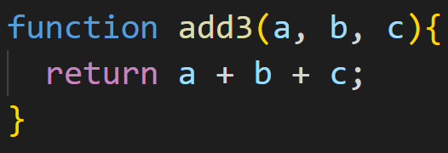

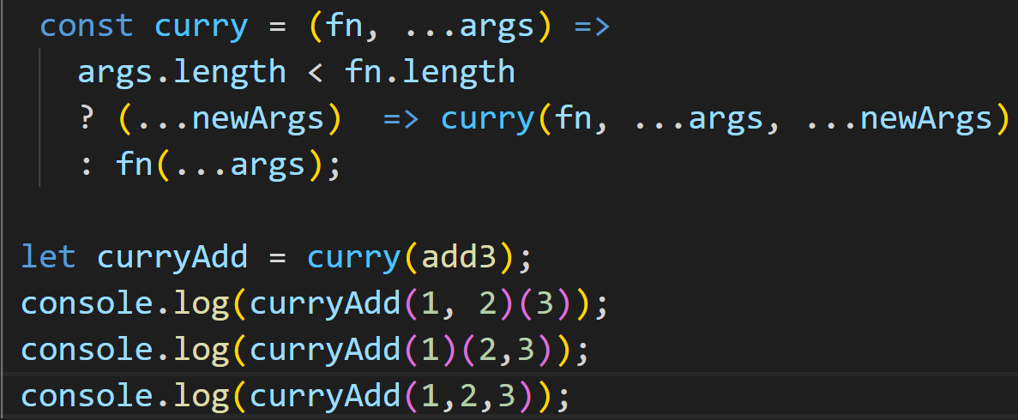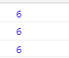

# 如何让 (a == 1 && a == 2 && a == 3) 的值为true

# 防抖函数的作用是什么？请实现一个防抖函数

<https://segmentfault.com/a/1190000018445196>

<https://juejin.im/post/6844903669389885453#heading-4>

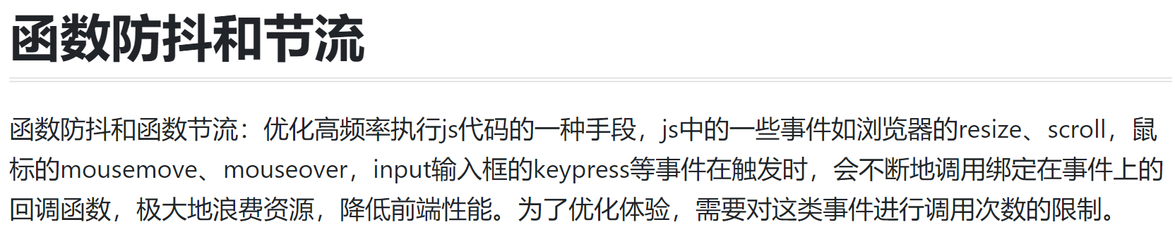

防抖(**debounce**)：**在事件被触发n秒后再执行回调，如果在这n秒内又被触发，则重新计时。**



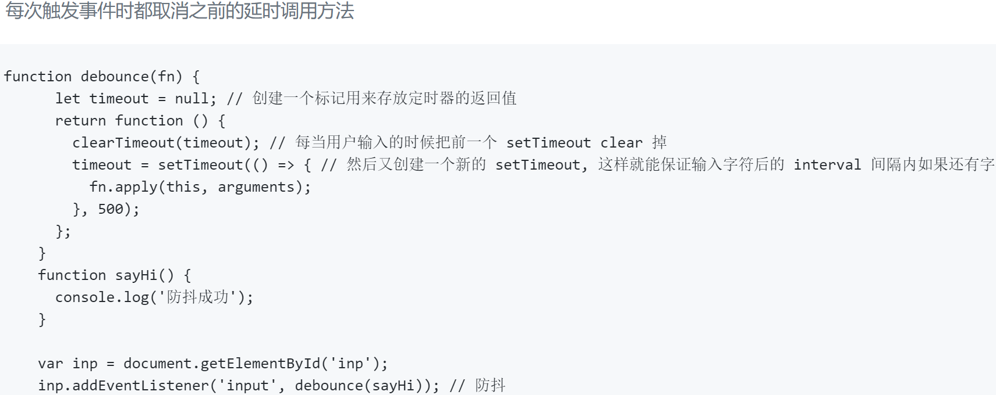

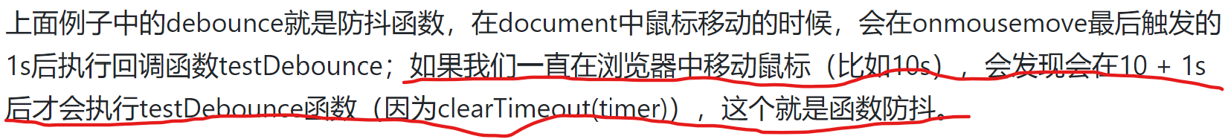

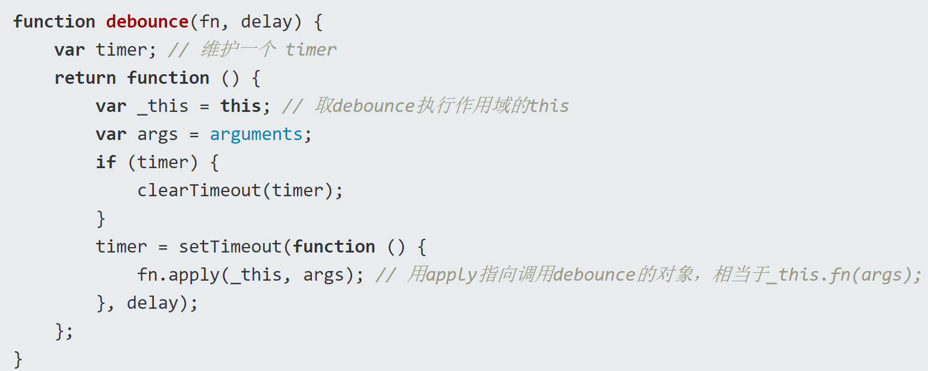

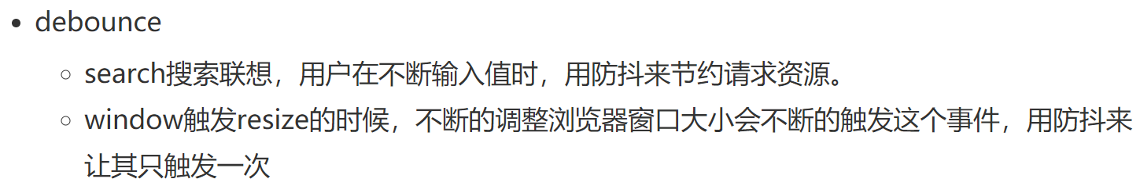

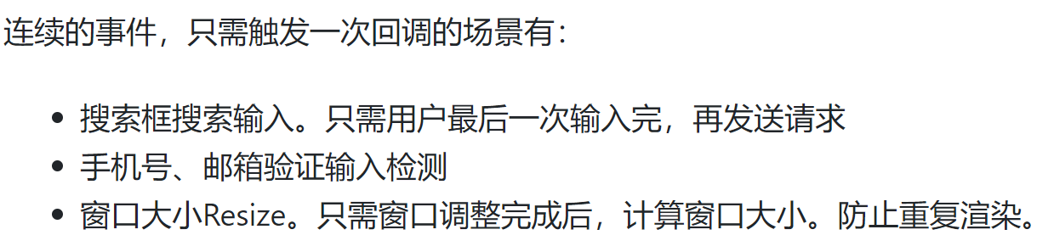

# 节流函数的作用是什么？有哪些应用场景，请实现一个节流函数。

**节流(throttle)：规定在一个单位时间内，只能触发一次函数执行。如果这个单位时间内触发多次函数，只有一次会生效**。

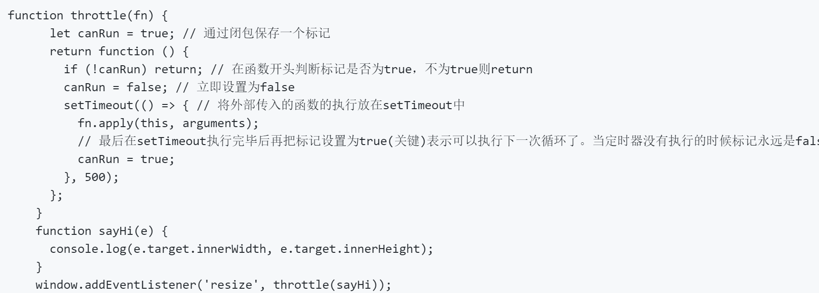

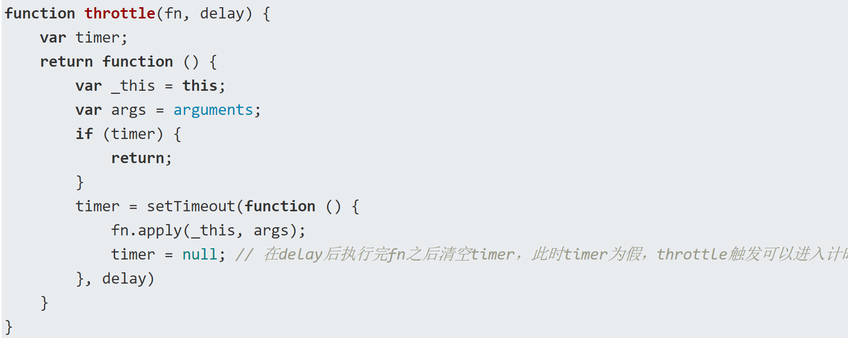

应用场景（间隔一段时间执行一次回调）：

1. 鼠标不断点击触发（高频点击提交，表单重复提交）
2. 监听滚动事件，比如是否滑到底部自动加载更多，用throttle来判断

# 常见的设计模式

## 工厂模式

https://www.cnblogs.com/tugenhua0707/p/5198407.html

工厂模式：**批量制造**，是为了解决**多个类似对象声明的问题**，其实就是**定义了一个用于创建对象的接口**。**可以无数次调用这个接口**，**每次都返回具有相同属性和方法的对象。**

优点：能解决多个相似的问题。

缺点：**不能知道对象识别的问题(对象的类型不知道)**。

（复杂工厂模式可以解决这个问题，暂时先不看啦~）

例1：function写法：

函数CreatePerson能接受三个参数name,age,sex等参数，

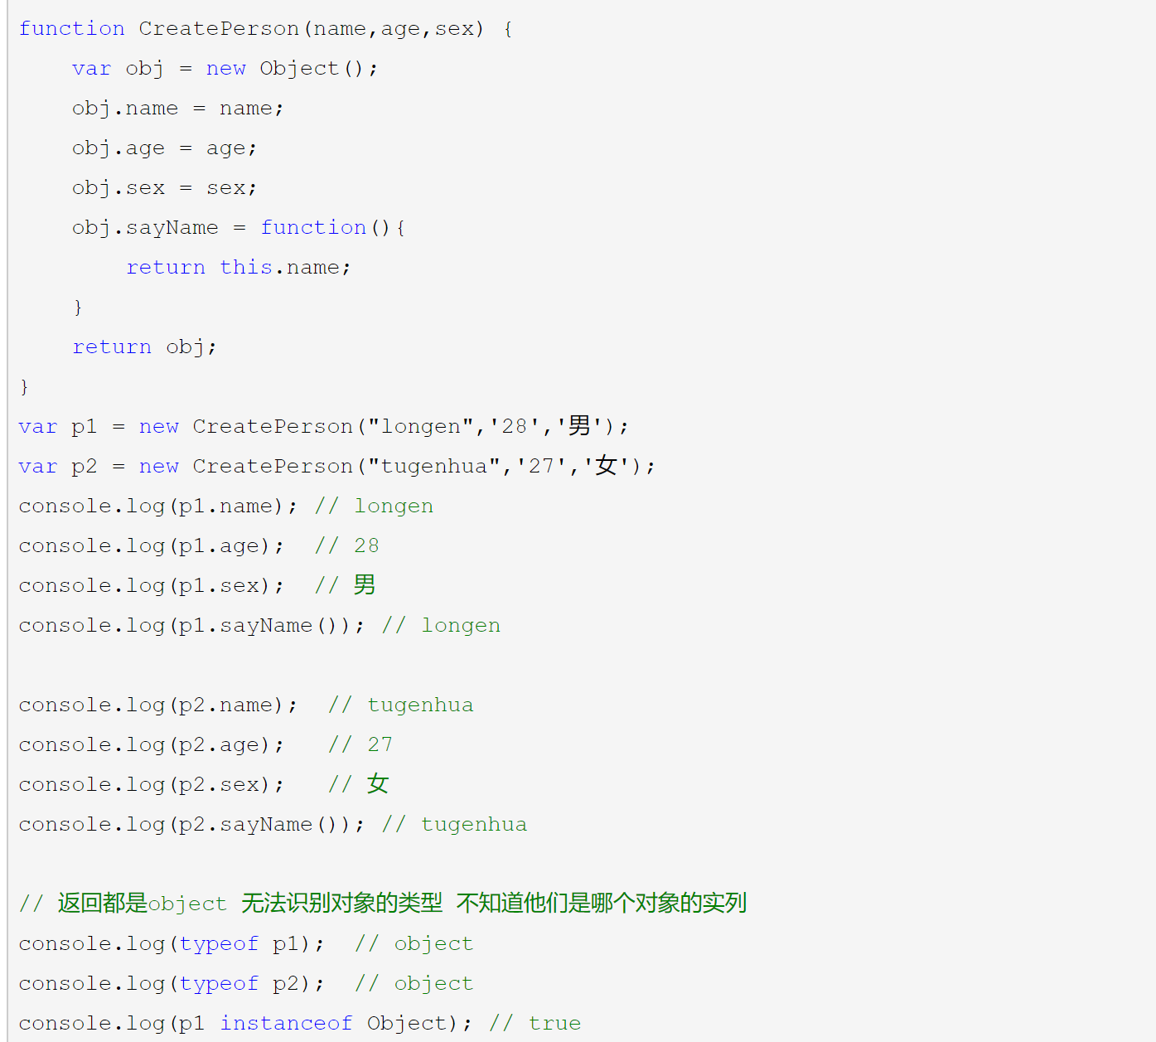

例2：

class写法：

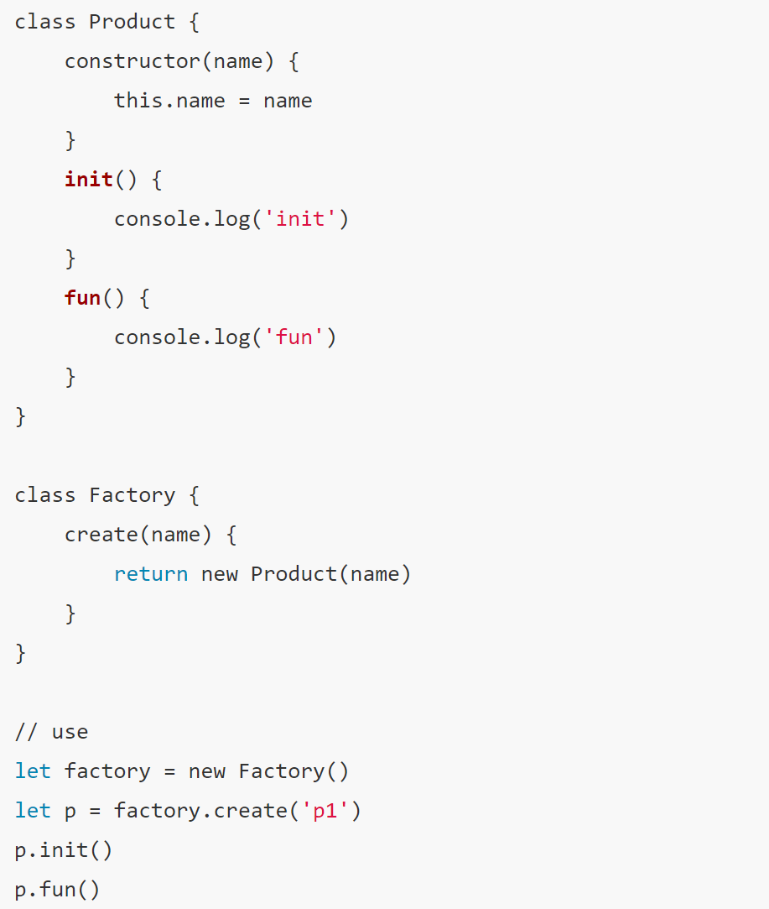

## 单例模式

定义：**保证一个类仅有一个实例，并提供一个访问它的全局访问点**。

例如：假设要设置一个管理员，多次调用也仅设置一次。

关键：使用***闭包缓存一个内部变量*来实现这个单例**

实现单例模式的方法：定义一个函数，内部有一个表示单例的变量，初始化为null,然后返回一个闭包，在这个闭包里面对这个变量进行判断，如果为空，则新建一个实例赋值给这个变量，最后返回这个变量。那么如果为空就会返回一个新的实例，如果不为空就会返回已经存在的实例，这样就保证了**这个实例是全局唯一**的。

例1：

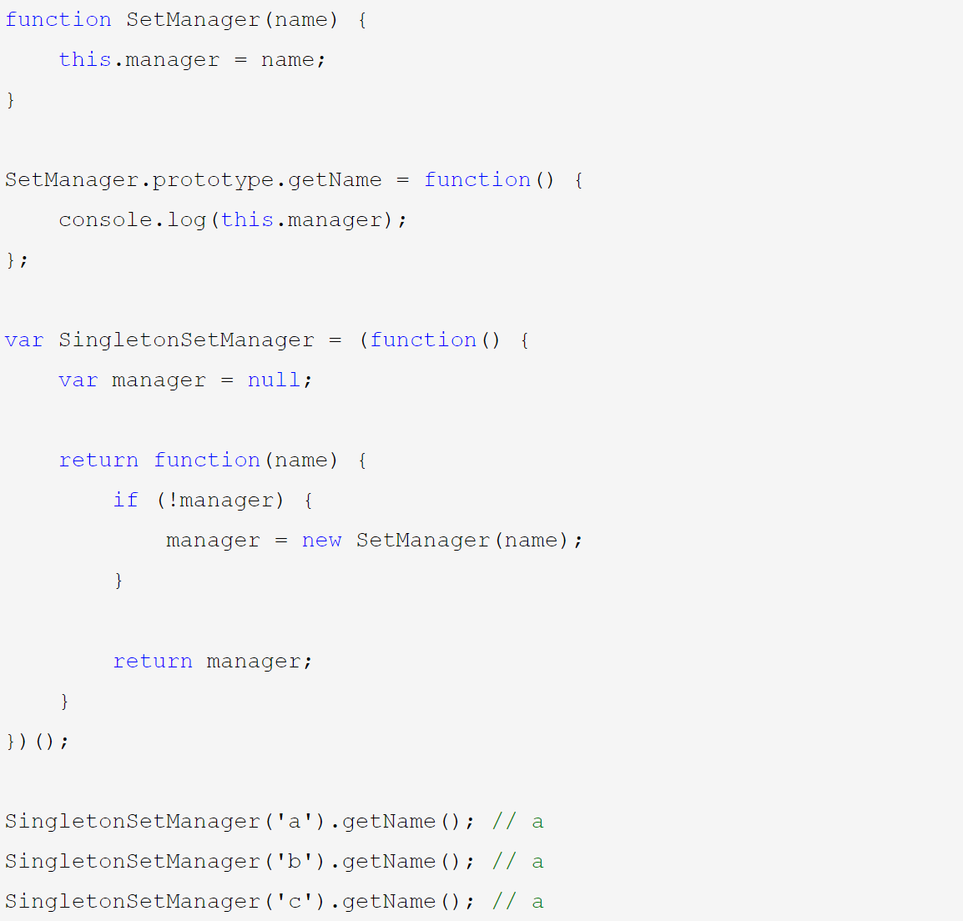

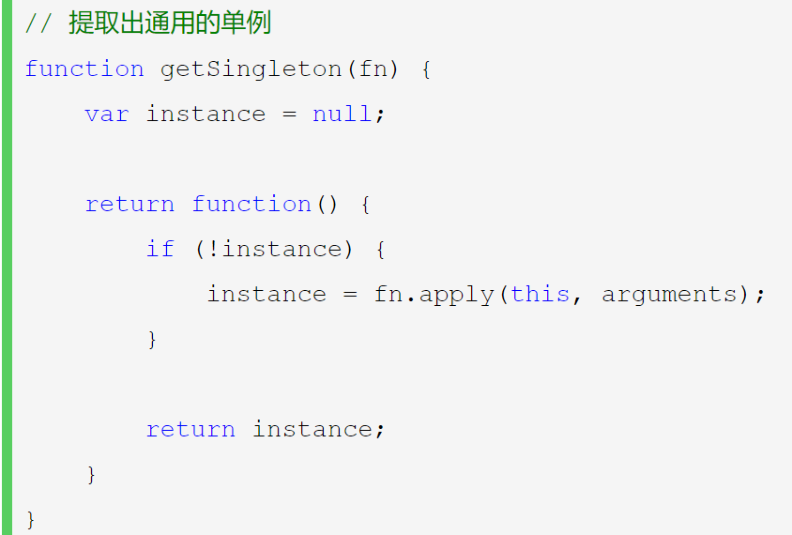 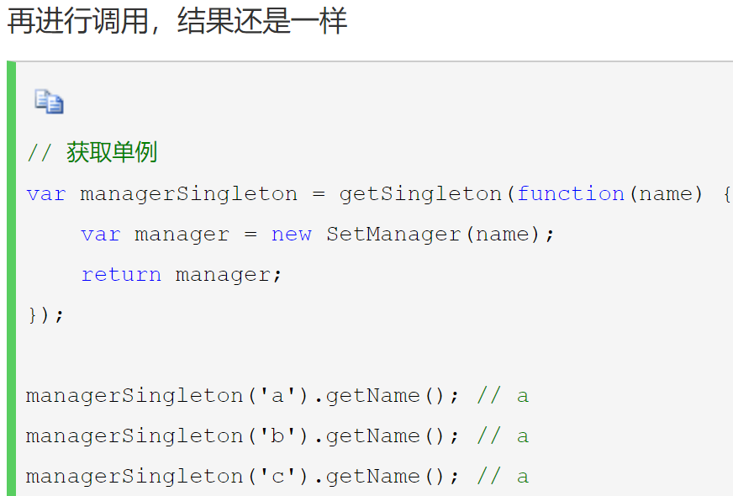

例2：

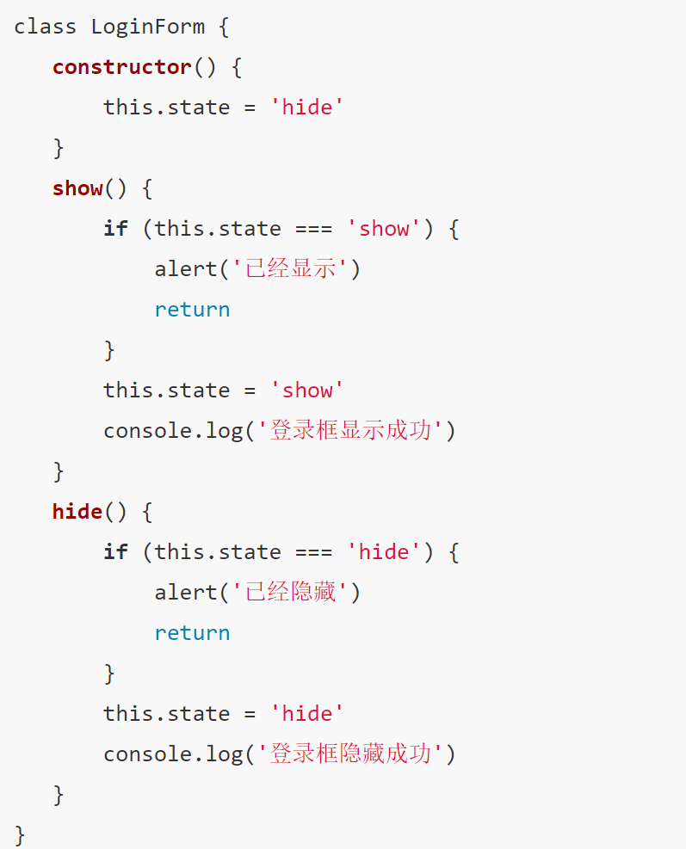

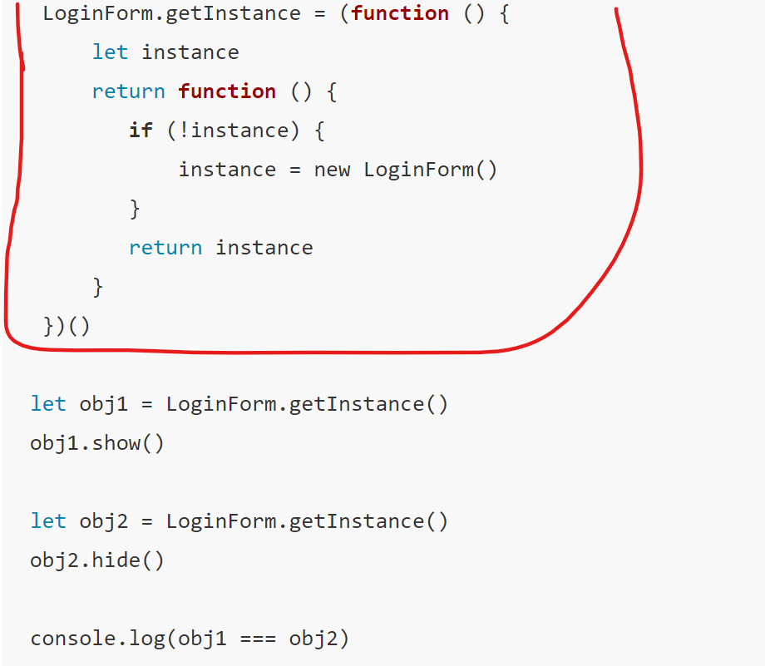

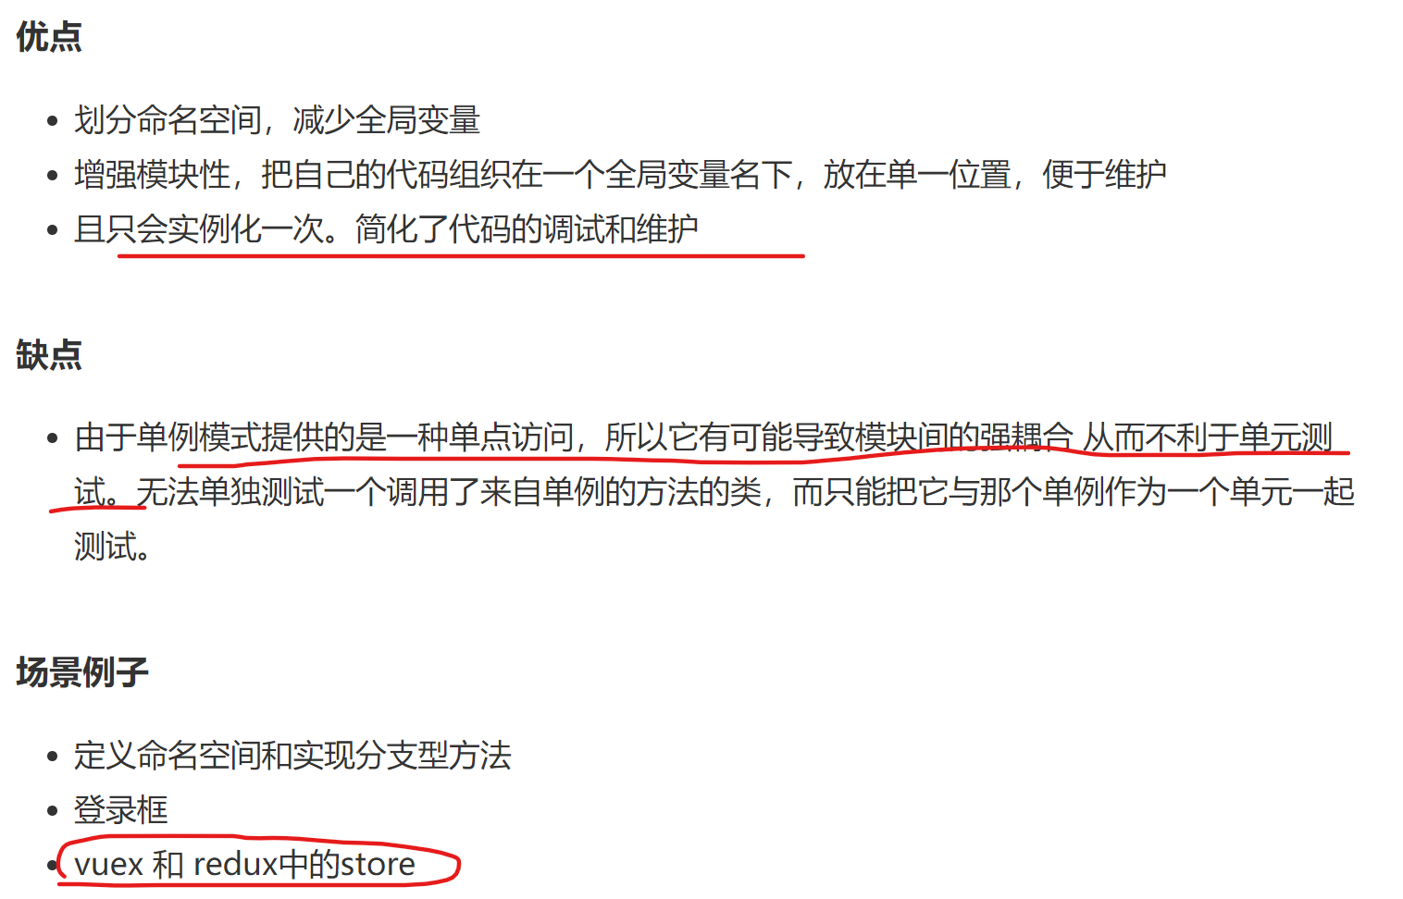

## 发布-订阅模式（和观察者模式还是有区别的）：

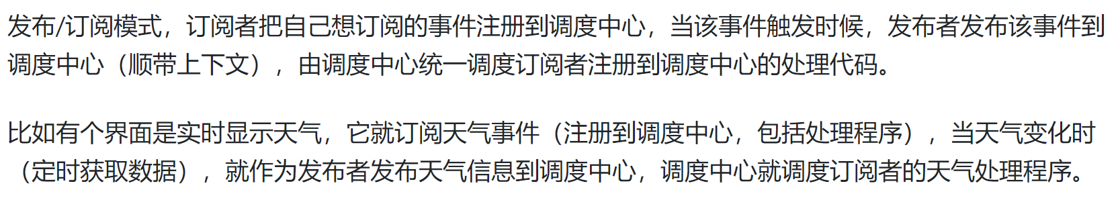

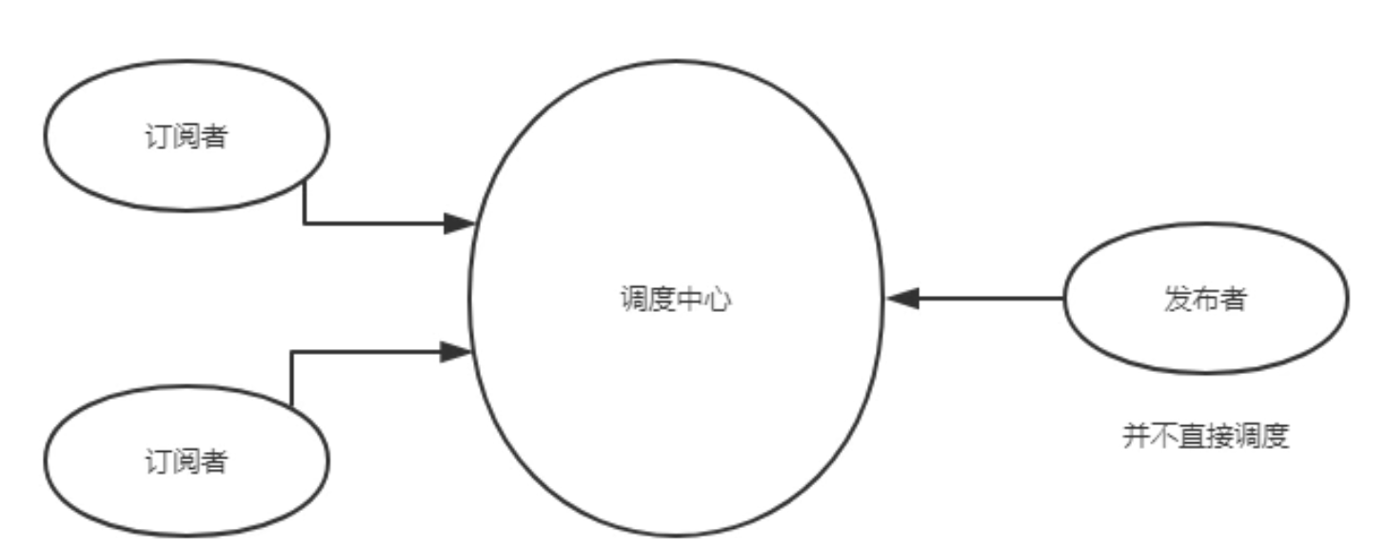

<https://www.jianshu.com/p/e0575e17de2a>

从语法上来说，其实**就是一个事件类，它用一个对象来保存订阅者订阅的事件及相应的回调函数**，包含几个方法可以实现绑定事件、解绑事件和触发事件。

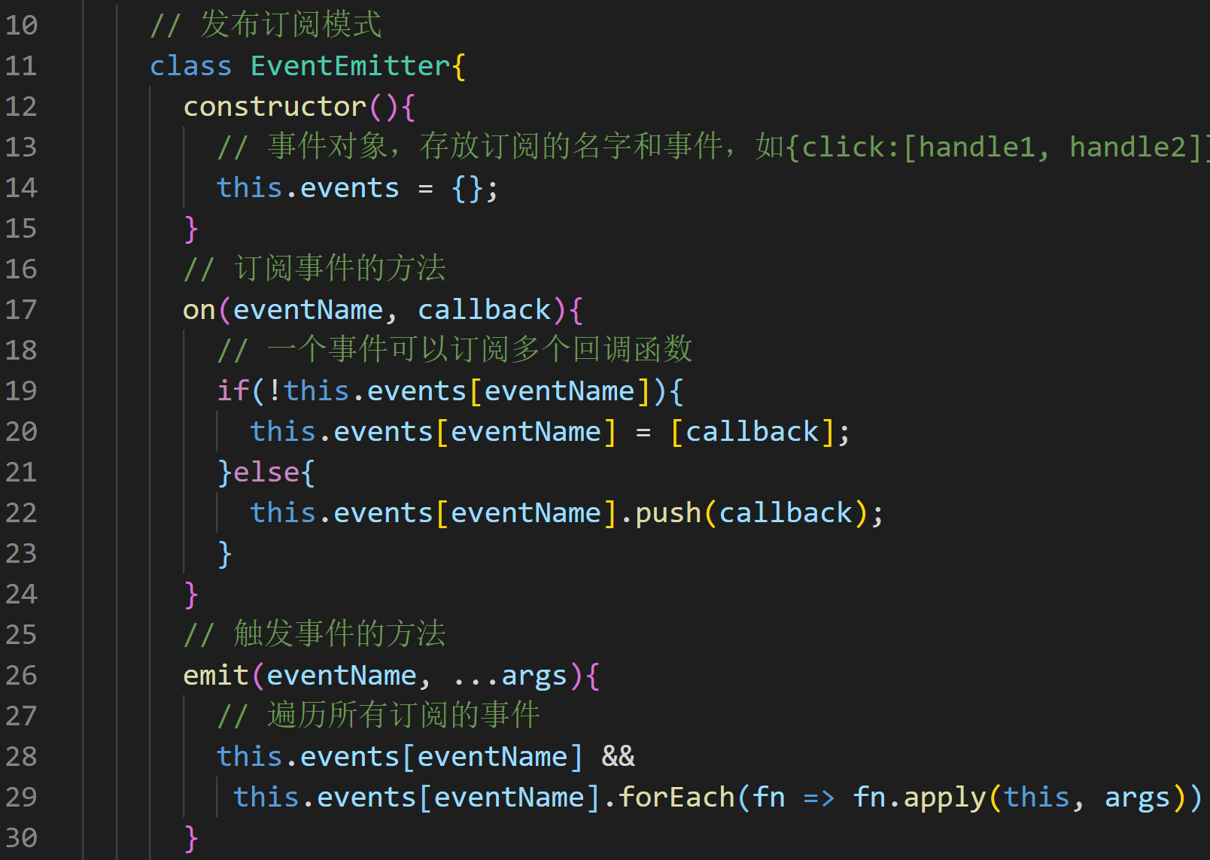

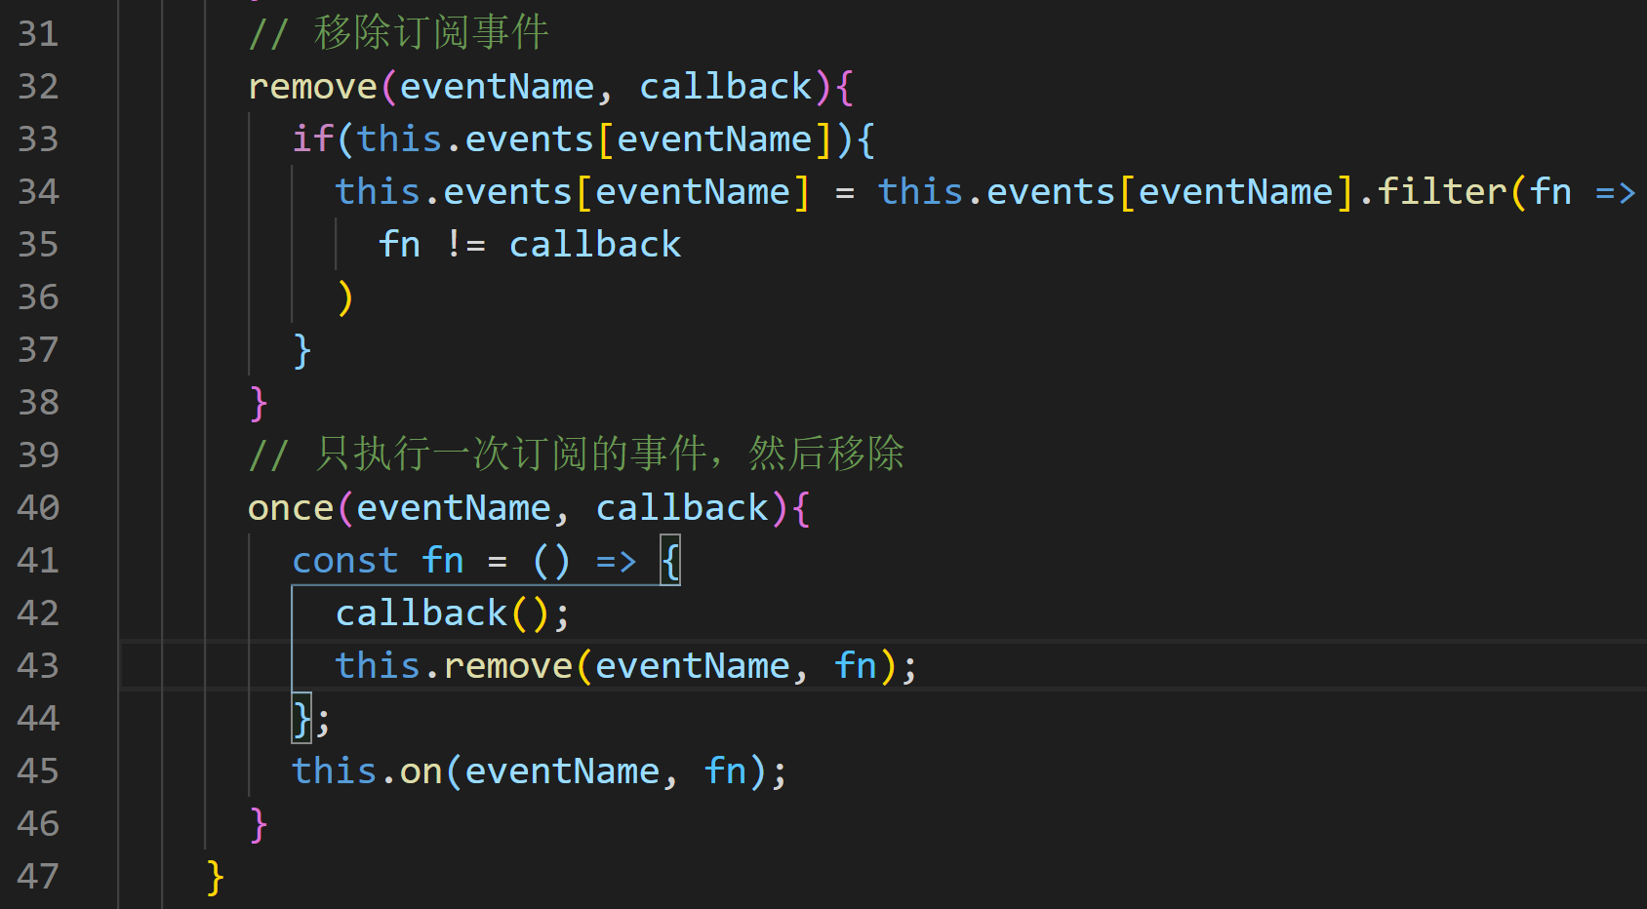

### 用途：组件通信

https://xin-tan.com/passages/2019-04-08-react-components-communication/

<https://juejin.im/post/6844903520500449288#heading-6>

（4. 没有嵌套关系的组件通信）

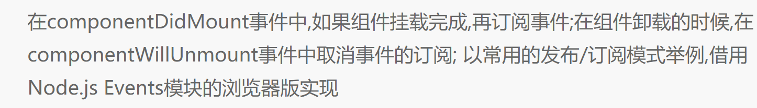

（观察者：它定义了**对象间的一种一对多的关系**，**让多个观察者对象同时监听某一个主题对象，当一个对象发生改变时，所有依赖于它的对象都将得到通知**。）

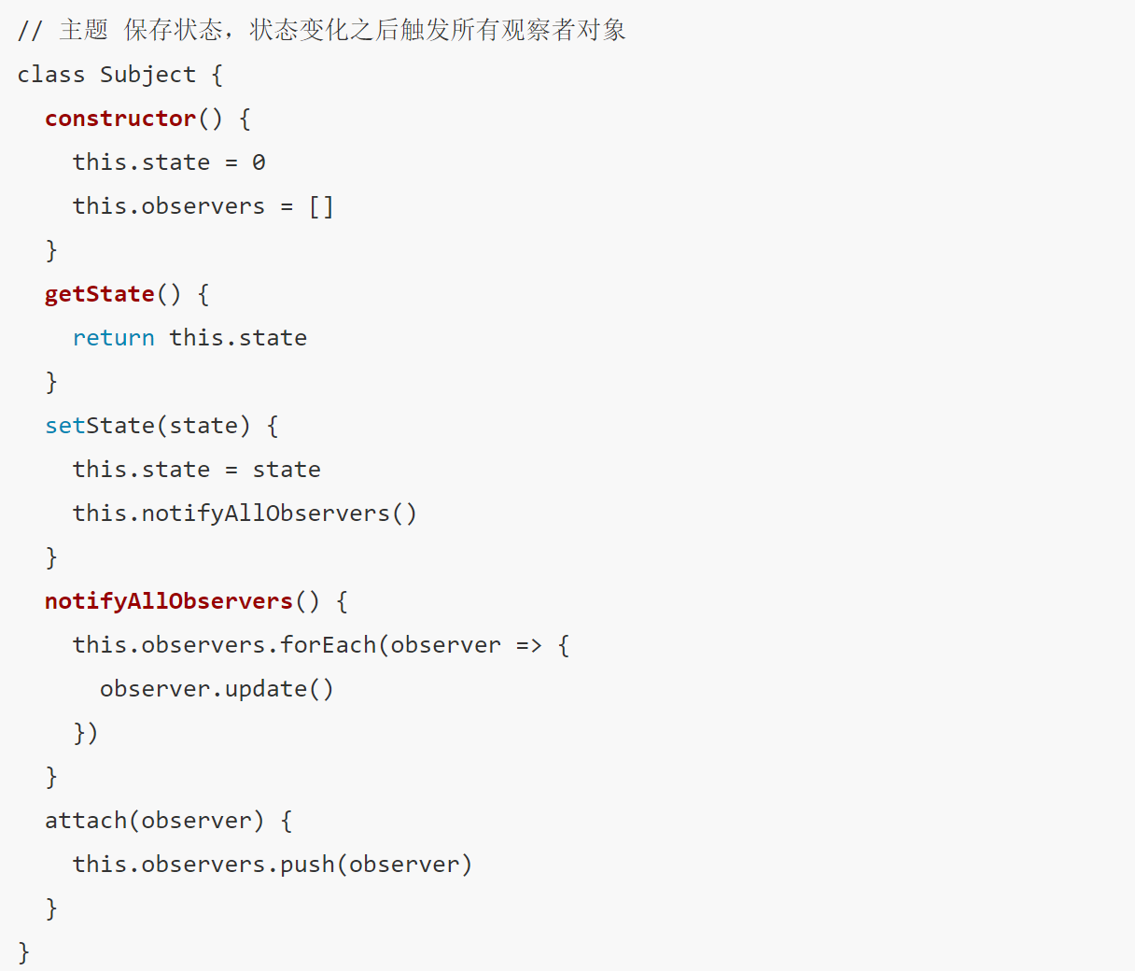

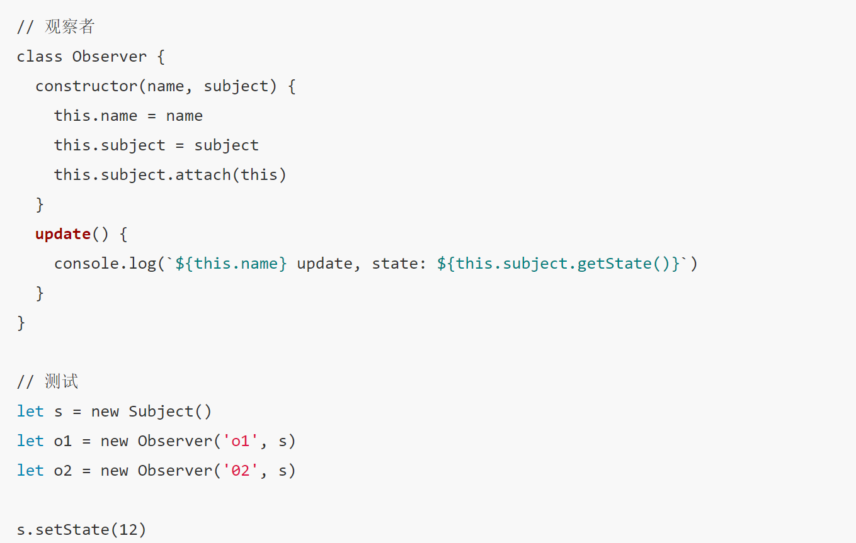

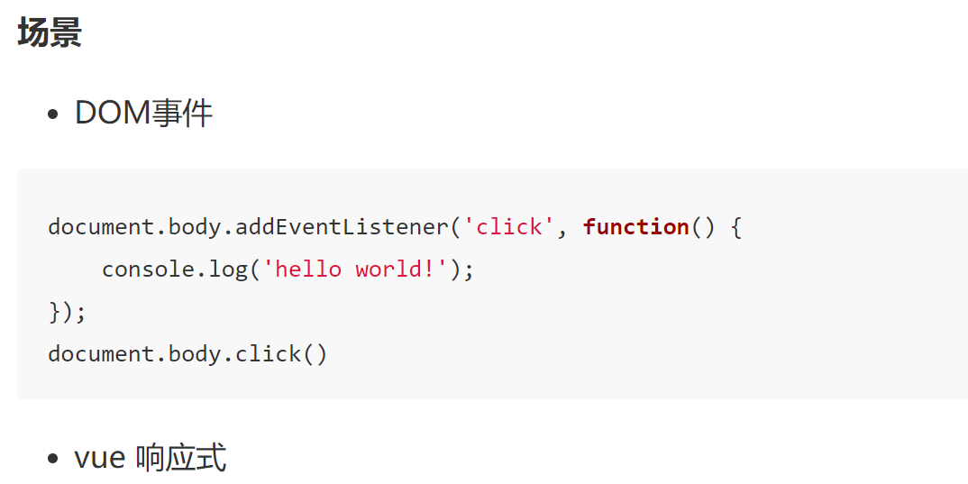

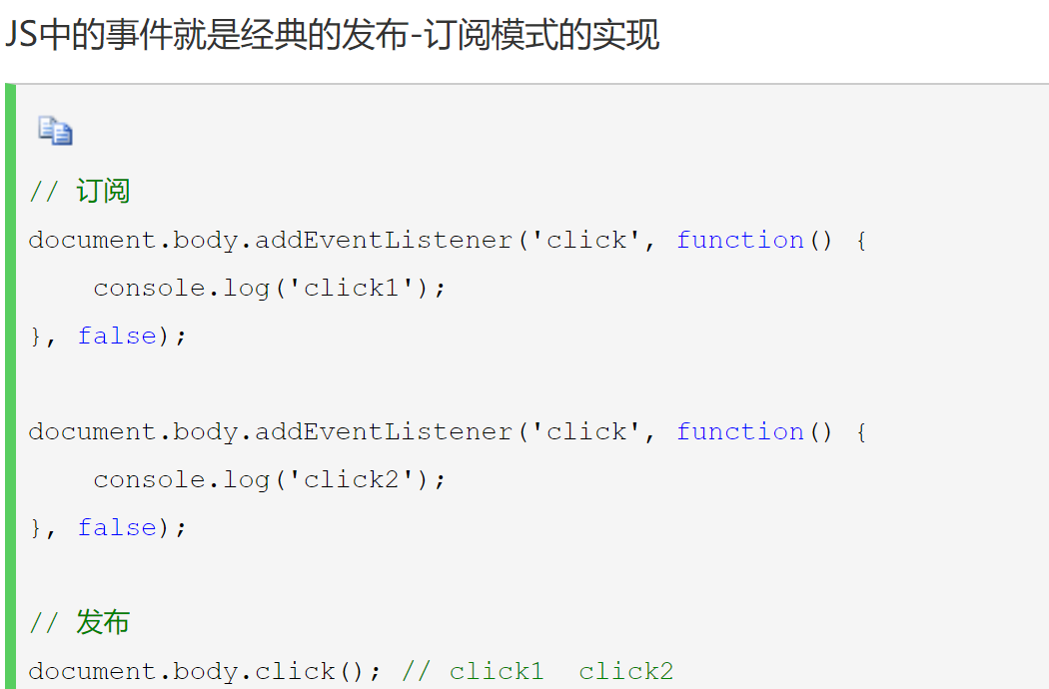

# 占位